TỔNG HỢP BÀI LAB
LAB 1 – LAB 8
Họ và tên: Nhan Phi Phố
MSSV: 1250080142
Lớp: 12_ĐH_CNPM2

MỤC LỤC
LAB 1 – Phân tích yêu cầu hệ thống 3
LAB 2 – Sơ đồ Activity 14
LAB 3 – Thiết kế giao diện quản lý khách sạn 27
LAB 4 – Hệ thống e-SHOPPING 36
LAB 5 – Phân tích và thiết kế hệ thống quản lý dịch vụ du lịch 51
LAB 6 – Hệ thống quản lý hồ sơ bệnh án 68
LAB 7 – Quản lý nhân sự 76
LAB 8 – Hệ thống quản lý cửa hàng nước giải khát 98

LAB 1
Phân tích yêu cầu hệ thống

Họ và tên: Nhan Phi Phố
Lớp: 12_ĐH_CNPM2
BÀI LÀM
  - Phân tích yêu cầu
    - Xác định yêu cầu chức năng của hệ thống
- Tìm kiếm tài liệu
- Đăng nhập/Đăng xuất
- Đọc/Tải tài liệu điện tử
- Đăng ký mượn sách giấy
- Quản lí tài khoản & đặt mua tài liệu
- Quản lý mượn trả sách
- Quản lý danh mục sách
- Quản lý yêu cầu mua
- Tự động gửi email thông báo nhắc nhở trả sách trước 3 ngày cho độc giả
    - Xây dựng bảng thuật ngữ của hệ thống
- Độc giả: bao gồm giảng viên, các cán bộ nhân viên và sinh viên
- Thủ thư: nhân viên quản lý thư viện
- Thẻ thư viện: thẻ định danh cho các độc giả
- Yêu cầu đặt mua: đề xuất mua tài liệu mới do độc giả gửi lên hệ thống
    - Mô hình hóa yều cầu chức năng sử dụng use case model
- Xác định actor:
- Độc giả: giảng viên, sinh viên, cán bộ nhân viên trường có thẻ thư viện
- Thủ thư: nhân viên quản lý thư viện
- Hệ thống email tự động: tác nhân ngoài(phần mềm hệ thống) kích hoạt gửi email nhắc nhở quá hạn
- Xác định use case:
- Nhóm độc giả
- UC01: Đăng ký tài khoản
- UC02: Đăng nhập hệ thống
- UC03: Tìm kiếm tài liệu
- UC04: Đọc sách điện tử
- UC05: Tải sách điện tử
- UC06: Đăng ký mượn sách thư viện
- UC07: Yêu cầu đặt mua tài liệu mới
- Nhóm thủ thư:
- UC08: Quản lí thông tin mượn-trả sách
- UC09: Xem tình trạng tài liệu đang mượn/ quá hạn
- UC10: Cập nhật danh mục sách
- UC11: Chấp nhận/ từ chối các yêu cầu đặt mua
- Nhóm use case hệ thống tự động
- UC12: Tự động gửi thông báo email
- Đặc tả use case:
- Use case: Tìm kiếm
Đặc tả use case
Tên UseCase | Tìm kiếm tài liệu
Actor | Độc giả, thủ thư
Mô tả | Use case thực hiện việc tìm kiếm tài liệu theo  một trong các tiêu chí: tựa sách, tên tác giả,  năm xuất bản, hoặc tìm theo từ khóa.
Tiền điều kiện (Precondition) | Không
Hậu điều kiện (Postcondition) | Nếu tìm kiếm thành công thì người dùng có  thể thực hiện các thao tác tiếp theo: đọc, tải,  đăng ký mượn hoặc đặt mua.
Luồng sự kiện chính(Basic Flow)
Actor | Hệ thống
- Tại giao diện chính của hệ thống, người dùng chọn loại tài liệu cần tìm | - Hệ thống hiển thị form nhập thông tin của loại tài liệu cần tìm
- Người dùng nhập một hoặc tất cả các tiêu chí: tựa sách, tên tác giả, năm xuất bản hoặc từ khóa và click nút tìm kiếm | - Nếu có, hệ thống hiển thị danh sách các sách trong form kết quả.
Luồng sự kiện thay thế (Alternate flow)
4.2 Người dùng chọn lại chức năng tìm kiếm để tìm tài liệu khác, lặp lại bước 1 đến 4  4.3 Người dùng kết thúc việc tìm kiếm | 4.1 Nếu không tìm thấy tài liệu theo yêu cầu  thì hệ thống hiển thị thông báo không có tài  liệu theo yêu cầu
- Use Case: Đăng ký tài khoản
Đặc tả use case
Tên UseCase | Đăng ký tài khoản
Actor | Độc giả chưa có tài khoản
Mô tả | Cho phép người dùng (sinh viên, giảng viên, nhân viên) tạo tài khoản mới trên hệ thống để thực hiện các chức năng như đặt mua tài liệu.
Tiền điều kiện (Precondition) | Người dùng truy cập vào trang chủ hệ thống và chưa có tài khoản.
Hậu điều kiện (Postcondition) | Tài khoản được lưu trữ vào cơ sở dữ liệu hệ thống, người dùng có thể dùng tài khoản này để đăng nhập.
Luồng sự kiện chính(Basic Flow)
Actor | Hệ thống
- Người dùng chọn chức năng "Đăng ký tài khoản". | - Hệ thống hiển thị form yêu cầu nhập thông tin (Họ tên, Mã thẻ thư viện, Email, Mật khẩu, Loại độc giả...).
- Người dùng nhập đầy đủ thông tin và nhấn nút "Xác nhận đăng ký". | - Hệ thống kiểm tra tính hợp lệ của thông tin (email chưa tồn tại, mã thẻ hợp lệ).  - Hệ thống lưu tài khoản và hiển thị thông báo đăng ký thành công.
Luồng sự kiện thay thế (Alternate flow)
  - Thông tin không hợp lệ hoặc đã tồn tại: Hệ thống hiển thị thông báo lỗi (ví dụ: "Email đã được sử dụng") và yêu cầu người dùng nhập lại thông tin.
- UseCase : Đăng nhập hệ thống
Đặc tả use case
Tên UseCase | Đăng nhập tài khoản
Actor | Độc giả, thủ thư
Mô tả | Giúp người dùng xác thực danh tính để truy cập vào các tính năng hệ thống dành cho tài khoản đã đăng ký.
Tiền điều kiện (Precondition) | Người dùng đã có tài khoản trên hệ thống.
Hậu điều kiện (Postcondition) | Hệ thống xác định được quyền hạn của người dùng (Độc giả hay Thủ thư) để phân quyền giao diện.
Luồng sự kiện chính(Basic Flow)
Actor | Hệ thống
- Người dùng chọn chức năng "Đăng nhập". | 2. Hệ thống hiển thị form yêu cầu nhập Tên đăng nhập/Email và Mật khẩu.
3. Người dùng nhập thông tin và nhấn "Đăng nhập". | 4. Hệ thống kiểm tra thông tin xác thực trong cơ sở dữ liệu.  5. Hệ thống đăng nhập thành công và chuyển hướng đến trang chủ tương ứng với quyền hạn.
Luồng sự kiện thay thế (Alternate flow)
4.1. Sai tên đăng nhập hoặc mật khẩu: Hệ thống hiển thị thông báo lỗi "Sai tài khoản hoặc mật khẩu" và cho phép người dùng nhập lại.
- UseCase : Đọc sách điện tử
Đặc tả use case
Tên UseCase | Đọc sách điện tử
Actor | Độc giả, thủ thư
Mô tả | Cho phép đọc trực tuyến các tài liệu dạng điện tử (E-book, tạp chí số) ngay trên trình duyệt web nội bộ.
Tiền điều kiện (Precondition) | Người dùng đã tìm kiếm và chọn được một tài liệu điện tử.
Hậu điều kiện (Postcondition) | Nội dung sách điện tử được hiển thị trực tuyến lên màn hình cho người đọc.
Luồng sự kiện chính(Basic Flow)
Actor | Hệ thống
- Từ danh sách kết quả tìm kiếm, người dùng chọn một tài liệu điện tử và nhấn "Đọc trực tuyến". | 2. Hệ thống kiểm tra định dạng và quyền truy cập tài liệu.  3. Hệ thống mở trình đọc tài liệu (PDF viewer/E-reader) và hiển thị nội dung sách trên màn hình.
Luồng sự kiện thay thế (Alternate flow)
  - Tài liệu bị lỗi hoặc không khả dụng: Hệ thống hiển thị thông báo "Tài liệu hiện không thể đọc trực tuyến".

- UseCase: Tải sách điện tử
Đặc tả use case
Tên UseCase | Tải sách điện tử
Actor | Độc giả, thủ thư
Mô tả | Cho phép người dùng tải tệp sách điện tử về thiết bị cá nhân thông qua việc xác thực Mã thẻ thư viện.
Tiền điều kiện (Precondition) | Người dùng đã chọn tài liệu điện tử cần tải và sở hữu mã thẻ thư viện hợp lệ.
Hậu điều kiện (Postcondition) | Tệp tài liệu điện tử được tải xuống thiết bị của người dùng.
Luồng sự kiện chính(Basic Flow)
Actor | Hệ thống
1. Người dùng chọn tài liệu điện tử và nhấn nút "Tải về". | 2. Hệ thống hiển thị hộp thoại yêu cầu nhập Mã thẻ thư viện.
3. Người dùng nhập Mã thẻ thư viện và xác nhận. | 4. Hệ thống kiểm tra tính hợp lệ của Mã thẻ thư viện trong hệ thống.  5. Hệ thống kích hoạt quá trình tải tệp xuống thiết bị cho người dùng.
Luồng sự kiện thay thế (Alternate flow)
4.1. Mã thẻ thư viện không đúng hoặc không tồn tại: Hệ thống hiển thị thông báo lỗi "Mã thẻ thư viện không hợp lệ" và từ chối cho tải.
- UseCase: Đăng ký mượn sách
Đặc tả use case
Tên UseCase | Đăng ký mượn sách
Actor | Độc giả, thủ thư
Mô tả | Cho phép độc giả đăng ký mượn sách giấy có sẵn tại kho thư viện trường.
Tiền điều kiện (Precondition) | Sách vật lý còn số lượng trong thư viện và độc giả có Mã thẻ thư viện.
Hậu điều kiện (Postcondition) | Hệ thống ghi nhận yêu cầu mượn sách, cập nhật số lượng sách tồn kho tạm thời.
Luồng sự kiện chính(Basic Flow)
Actor | Hệ thống
1. Độc giả chọn sách vật lý từ kết quả tìm kiếm, xem tình trạng số lượng sách còn lại.  2. Độc giả nhấn nút "Đăng ký mượn". | 3. Hệ thống yêu cầu nhập Mã thẻ thư viện.
4. Độc giả nhập mã thẻ và xác nhận. | 5. Hệ thống kiểm tra số lượng tồn kho (> 0) và tính hợp lệ của mã thẻ.  6. Hệ thống tạo phiếu đăng ký mượn, thông báo thành công cho độc giả và gửi thông tin về phía thủ thư.
Luồng sự kiện thay thế (Alternate flow)
4.1. Số lượng sách trong kho đã hết: Hệ thống hiển thị thông báo "Sách hiện đã hết, không thể đăng ký mượn".
4.2. Mã thẻ không hợp lệ: Hệ thống thông báo lỗi nhập mã thẻ và yêu cầu nhập lại.
- UseCase: Yêu cầu đặt tài liệu mới
Đặc tả use case
Tên UseCase | Yêu cầu đặt mua tài liệu mới
Actor | Độc giả
Mô tả | Cho phép độc giả gửi đề xuất yêu cầu nhà trường/thư viện mua bổ sung các loại tài liệu điện tử hoặc sách mới.
Tiền điều kiện (Precondition) | Độc giả đã đăng nhập vào tài khoản trên hệ thống.
Hậu điều kiện (Postcondition) | Yêu cầu mua tài liệu được gửi vào hệ thống chờ thủ thư xét duyệt.
Luồng sự kiện chính(Basic Flow)
Actor | Hệ thống
1. Độc giả chọn chức năng "Yêu cầu đặt mua tài liệu". | 2. Hệ thống hiển thị form nhập thông tin tài liệu cần mua (Tên sách, Tác giả, Năm xuất bản, Ghi chú thêm).
3. Độc giả điền đầy đủ thông tin và nhấn "Gửi yêu cầu". | 4. Hệ thống ghi nhận yêu cầu đặt mua gắn liền với tài khoản của độc giả và gửi thông báo chờ duyệt đến thủ thư.
Luồng sự kiện thay thế (Alternate flow)
4.1. Người dùng chưa đăng nhập: Hệ thống yêu cầu đăng nhập trước khi thực hiện đặt mua.
- UseCase: Quản lí thông tin mượn-trả sách
Đặc tả use case
Tên UseCase | Quản lí thông tin mượn-trả sách
Actor | Thủ thư
Mô tả | Giúp thủ thư theo dõi và cập nhật trạng thái mượn, trả sách của độc giả tại thư viện.
Tiền điều kiện (Precondition) | Thủ thư đã đăng nhập bằng tài khoản quản trị.
Hậu điều kiện (Postcondition) | Cập nhật trạng thái sách (đã cho mượn, đã trả) và số lượng tồn kho trong cơ sở dữ liệu.
Luồng sự kiện chính(Basic Flow)
Actor | Hệ thống
1. Thủ thư truy cập phân hệ "Quản lý mượn - trả".  2. Thủ thư tìm kiếm thông tin độc giả hoặc mã phiếu mượn.  3. Thủ thư cập nhật trạng thái giao dịch (Xác nhận giao sách cho độc giả khi đến lấy, hoặc cập nhật trạng thái "Đã trả" khi độc giả trả sách). | 4. Hệ thống lưu thay đổi và cập nhật lại số lượng sách trong kho.
Luồng sự kiện thay thế (Alternate flow)
4.1. Độc giả trả sách quá hạn: Hệ thống tự động ghi nhận trạng thái quá hạn và tính toán mức phạt (nếu có nội quy).
- UseCase: Xem tình trạng tài liệu đang mượn/quá hạn
Đặc tả use case
Tên UseCase | Xem tình trạng tài liệu đang mượn/ quá hạn
Actor | Thủ thư
Mô tả | Cho phép thủ thư tra cứu danh sách các tài liệu đang được mượn, ai đang mượn và những trường hợp nào đã bị quá hạn trả sách.
Tiền điều kiện (Precondition) | Thủ thư đã đăng nhập hệ thống.
Hậu điều kiện (Postcondition) | Hiển thị báo cáo chi tiết về tình trạng lưu trữ của tài liệu.
Luồng sự kiện chính(Basic Flow)
Actor | Hệ thống
1. Thủ thư chọn chức năng "Kiểm tra tình trạng mượn/quá hạn". | 2. Hệ thống tổng hợp và hiển thị danh sách các sách đang được mượn kèm theo: Tên độc giả, Mã thẻ, Ngày mượn, Hạn trả.
4. Thủ thư có thể lọc danh sách theo trạng thái (Đang mượn, Quá hạn). | 3. Hệ thống đánh dấu cảnh báo đối với các tài liệu đã quá hạn trả.
Luồng sự kiện thay thế (Alternate flow)
4.1. Không có tài liệu nào quá hạn: Hệ thống hiển thị danh sách sách đang mượn bình thường và thông báo không có sách quá hạn.
- UseCase: Cập nhật danh mục sách
Đặc tả use case
Tên UseCase | Cập nhật danh mục sách
Actor | Thủ thư
Mô tả | Cho phép thủ thư thực hiện thêm mới, chỉnh sửa thông tin hoặc xóa/ẩn các đầu sách trong thư viện (bao gồm cả sách giấy và sách điện tử).
Tiền điều kiện (Precondition) | Thủ thư đã đăng nhập vào hệ thống quản lý.
Hậu điều kiện (Postcondition) | Danh mục tài liệu trong cơ sở dữ liệu được thêm mới, cập nhật hoặc xóa bỏ.
Luồng sự kiện chính(Basic Flow)
Actor | Hệ thống
1. Thủ thư chọn chức năng "Quản lý danh mục sách".  2. Thủ thư chọn thao tác: Thêm sách mới, Sửa thông tin hoặc Xóa/Ngừng cung cấp sách.  3. Nếu thêm/sửa, thủ thư nhập các thông tin chi tiết (tên sách, tác giả, loại sách, số lượng kho, tệp đính kèm nếu là e-book) rồi nhấn "Lưu". | 4. Hệ thống cập nhật cơ sở dữ liệu và hiển thị thông báo thành công.
Luồng sự kiện thay thế (Alternate flow)
4.1. Thiếu thông tin bắt buộc: Hệ thống hiển thị thông báo yêu cầu điền đầy đủ các trường dữ liệu quan trọng.
- UseCase: Chấp nhận / từ chối các yêu cầu đặt mua
Đặc tả use case
Tên UseCase | Chấp nhận/ từ chối các yêu cầu đặt mua
Actor | Thủ thư
Mô tả | Giúp thủ thư xem xét các đề xuất mua tài liệu do độc giả gửi lên và quyết định phê duyệt hoặc từ chối.
Tiền điều kiện (Precondition) | Có các yêu cầu đặt mua mới từ độc giả gửi vào hệ thống; Thủ thư đã đăng nhập.
Hậu điều kiện (Postcondition) | Trạng thái yêu cầu đặt mua của độc giả được chuyển thành "Đã duyệt" hoặc "Từ chối".
Luồng sự kiện chính(Basic Flow)
Actor | Hệ thống
1. Thủ thư chọn mục "Quản lý yêu cầu đặt mua". | 2. Hệ thống hiển thị danh sách các yêu cầu đặt mua tài liệu từ độc giả kèm thông tin chi tiết (tên sách, tác giả, năm xuất bản, người yêu cầu).
3. Thủ thư xem xét và chọn "Chấp nhận" hoặc "Từ chối" cho từng yêu cầu. | 4. Hệ thống cập nhật trạng thái yêu cầu và gửi thông báo kết quả đến tài khoản của độc giả tương ứng.
Luồng sự kiện thay thế (Alternate flow)
4.1. Thủ thư từ chối: Hệ thống yêu cầu nhập lý do từ chối trước khi lưu trạng thái.
- UseCase: Tự động gửi thông báo email nhắc nhở hẹn trả sách
Đặc tả use case
Tên UseCase | Tự động gửi thông báo email nhắc nhở hẹn trả sách
Actor | Hệ thống
Mô tả | Hệ thống tự động kiểm tra thời hạn mượn sách hằng ngày và gửi email nhắc nhở cho độc giả trước hạn trả sách 3 ngày.
Tiền điều kiện (Precondition) | Có các phiếu mượn sách đang hoạt động và thời điểm hiện tại cách ngày đến hạn trả đúng 3 ngày.
Hậu điều kiện (Postcondition) | Email nhắc nhở được gửi thành công đến hộp thư của độc giả.
Luồng sự kiện chính(Basic Flow)
Actor | Hệ thống
1. Vào khung giờ định kỳ mỗi ngày, hệ thống quét cơ sở dữ liệu các phiếu mượn đang trong trạng thái chưa trả.

2. Hệ thống tính toán khoảng cách thời gian giữa ngày hiện tại và ngày đến hạn trả của từng phiếu.

3. Nếu thời hạn còn đúng 3 ngày, hệ thống tự động soạn thảo email nhắc nhở (bao gồm tên sách, mã phiếu, hạn trả).

4. Hệ thống gửi email tự động thông qua máy chủ mail nội bộ đến địa chỉ email của độc giả.

5. Hệ thống ghi nhận lịch sử gửi email thành công.

Luồng sự kiện thay thế (Alternate flow)
4.1. Lỗi kết nối máy chủ mail hoặc email không hợp lệ: Hệ thống ghi log lỗi vào hệ thống quản trị và thử gửi lại vào chu kỳ quét tiếp theo.
Sơ đồ Use Case tổng quát
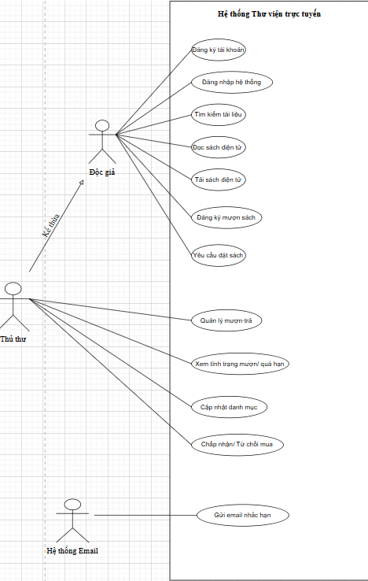

LAB 2
Sơ đồ Activity

Họ và tên: Nhan Phi Phố
Lớp: 12_ĐH_CNPM2
LAB2
- Sơ đồ activity
  - Sơ đồ activity đăng ký tài khoản
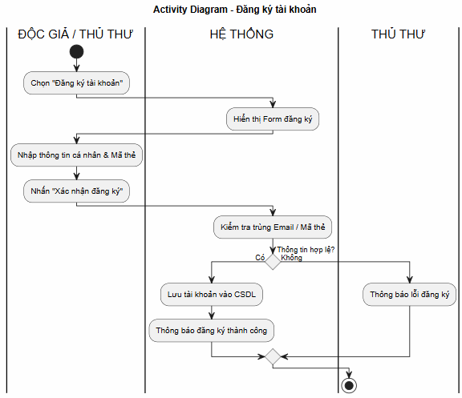
  - Sơ đồ activity đăng nhập hệ thống
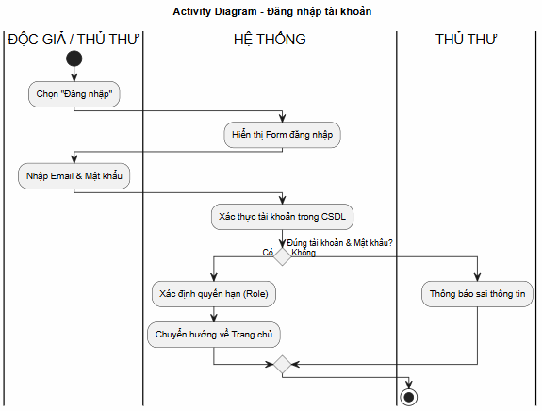
  - Sơ đồ activity mượn sách
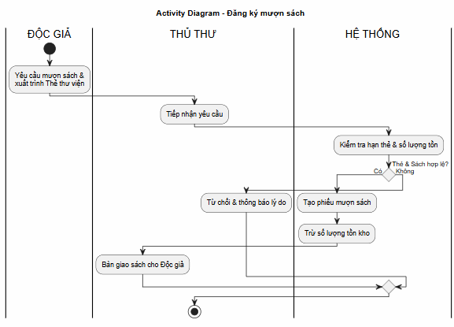
  - Sơ đồ activity trả sách và đóng phạt
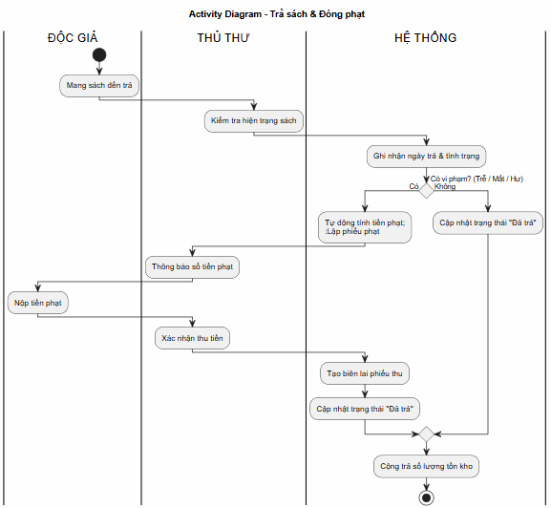
  - Sơ đồ activity quản lí thông tin nhân viên
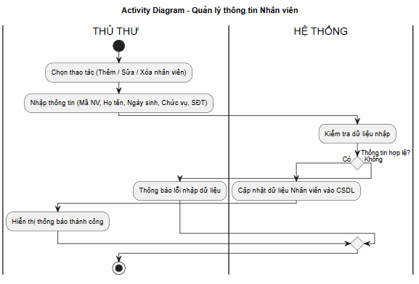
  - Sơ đồ activity quản lý thể loại và nhà xuất bản
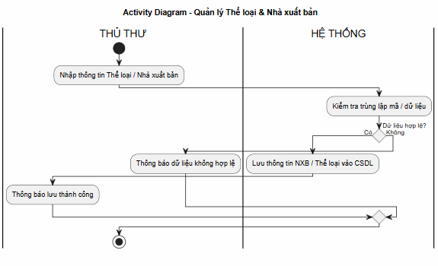
  - Sơ đồ activity thống kê hàng tháng
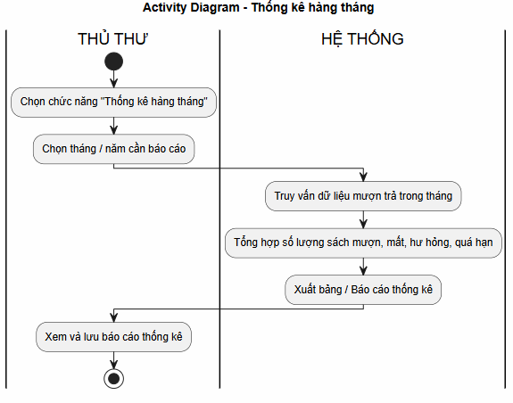
  - Sơ đồ activity cấp thẻ độc giả
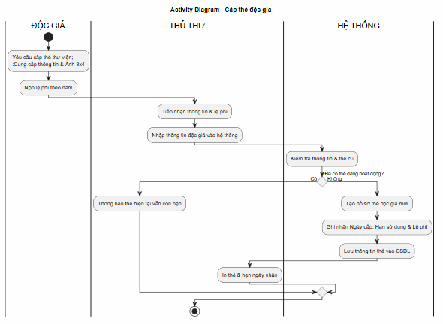
- Sơ đồ sequence
  - Sơ đồ sequence đăng ký tài khoản
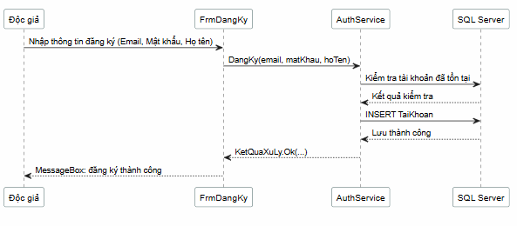
  - Sơ đồ sequence cấp thẻ
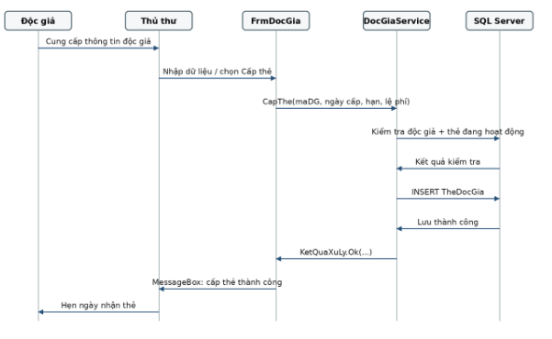
  - Sơ đồ sequence đăng nhập
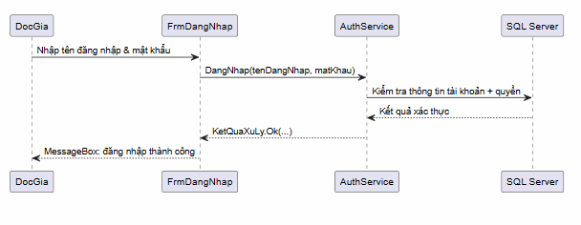
  - Sơ đồ sequence mượn sách
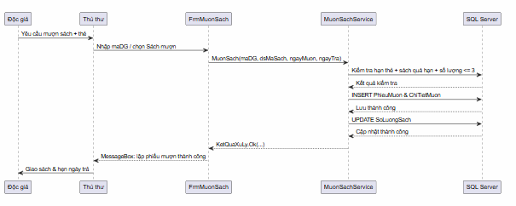
  - Sơ đồ sequence trả sách – đóng phạt
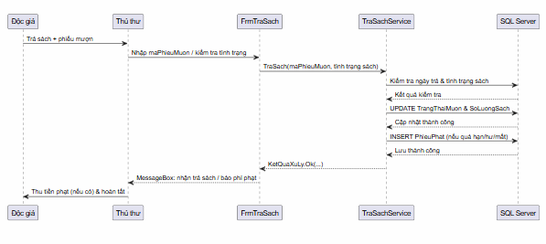
  - Sơ đồ sequence quản lí thông tin nhân viên
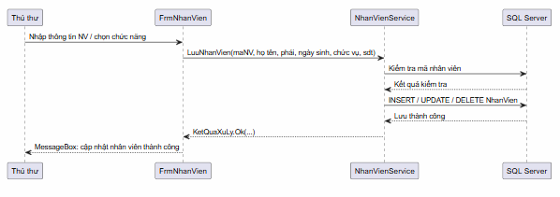
  - Sơ đồ sequence quản lí thể loại và nhà xuất bản
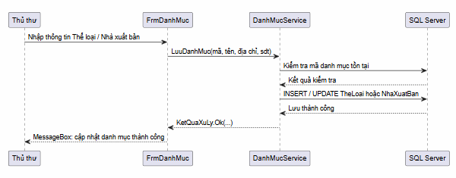
  - Sơ đồ sequence thống kê hàng tháng
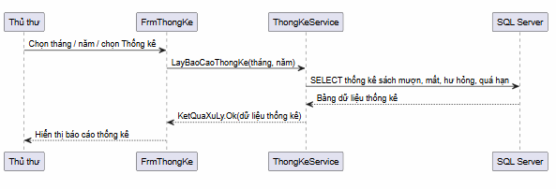
- Giao diện thiết kế
  - Giao diện thống kê
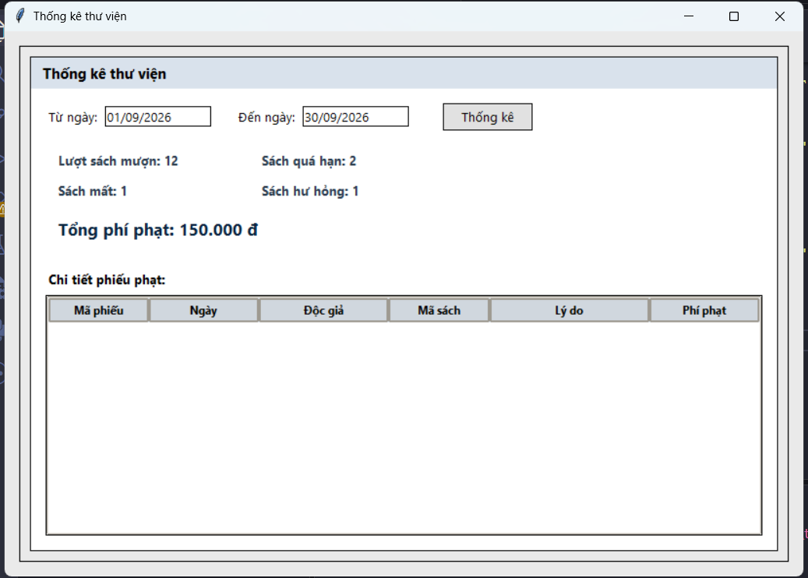
  - Giao diện trang chủ
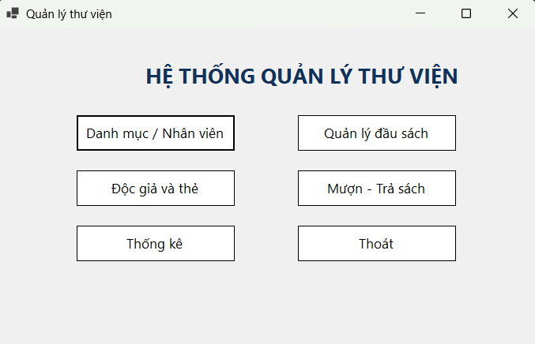
  - Giao diện danh mục
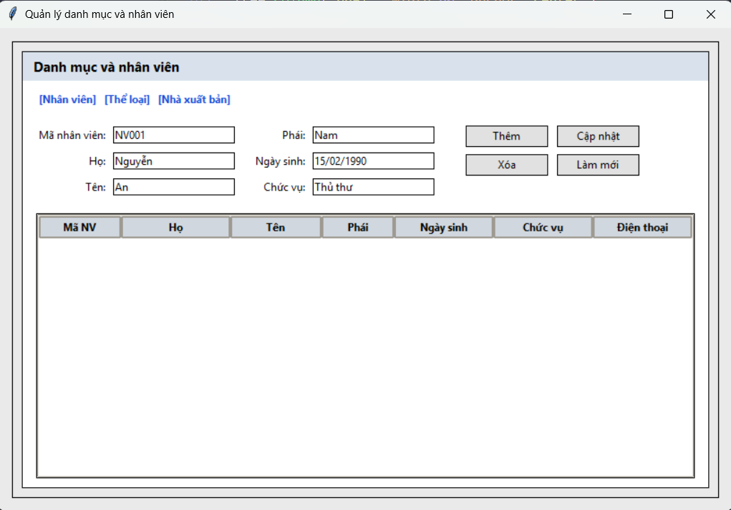
  - Giao diện quản lí đầu sách
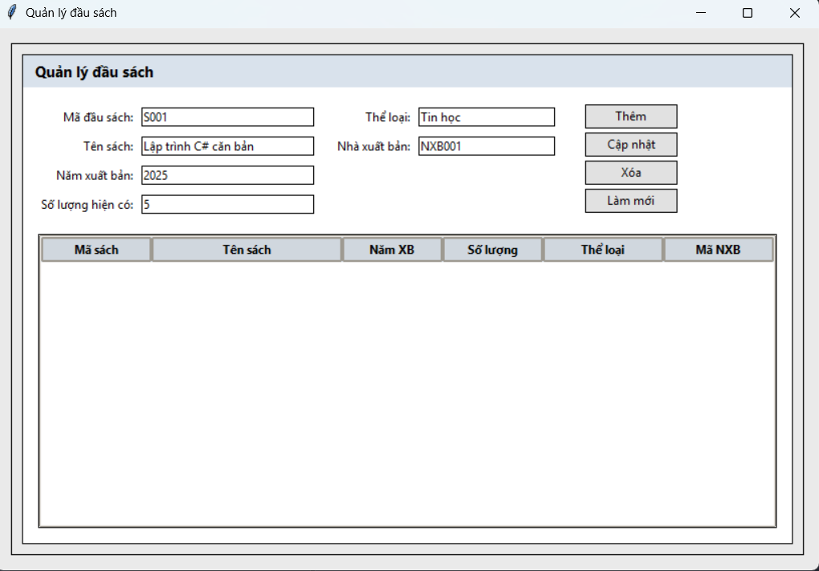
  - Giao diện đăng nhập
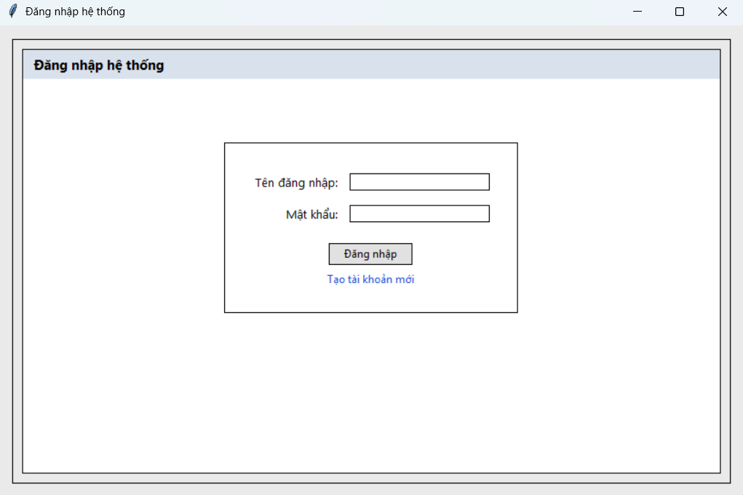
  - Giao diện đăng ký
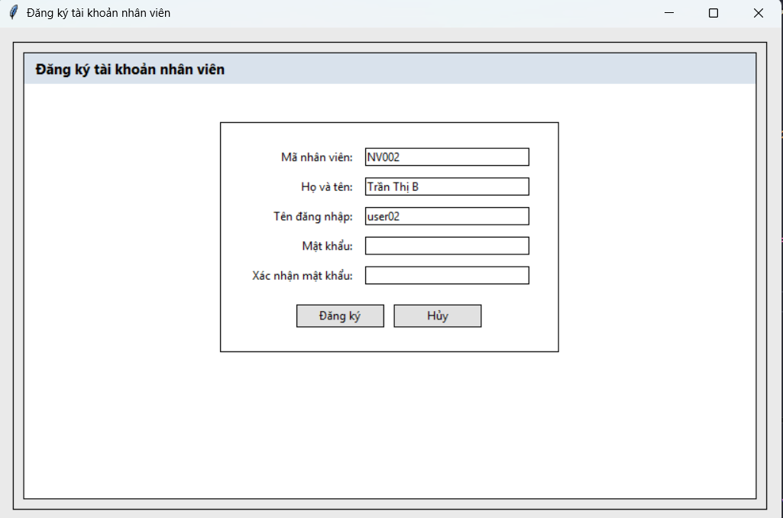
  - Giao diện quản lý thông tin nhân viên
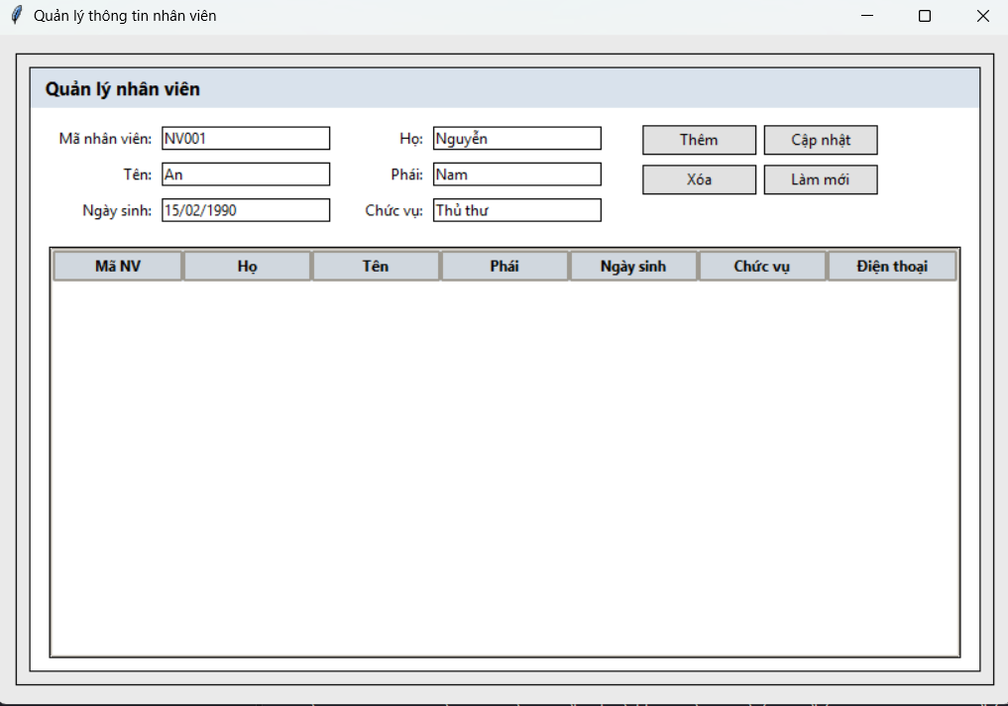
  - Giao diện cấp thẻ độc giả
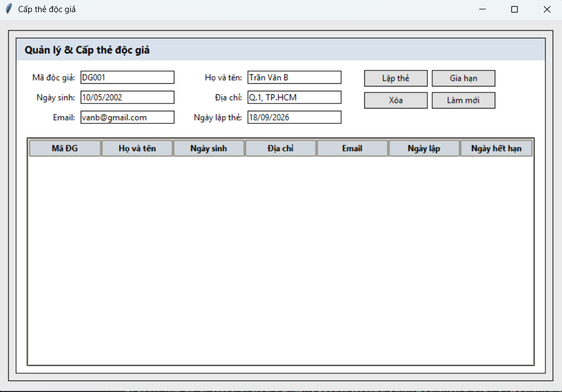

LAB 3
Thiết kế giao diện quản lý khách sạn

Họ và tên: Nhan Phi Phố
Lớp: 12_ĐH_CNPM2
BÀI LÀM
Trang quản lý khách sạn:
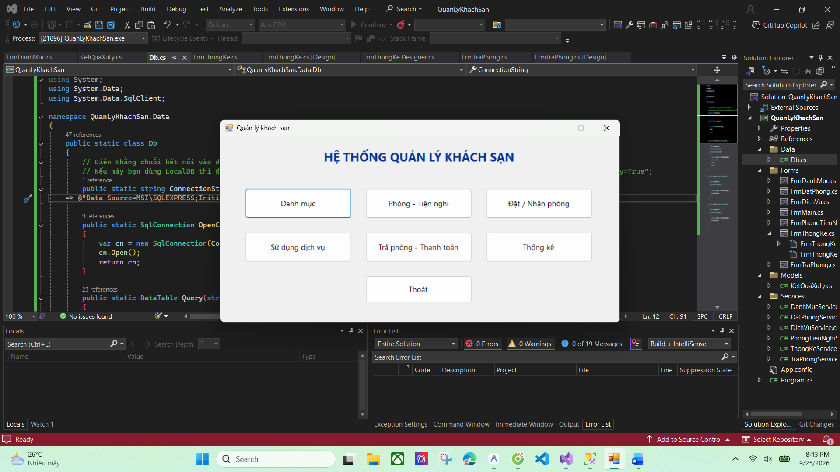
Trang danh mục khu vực:
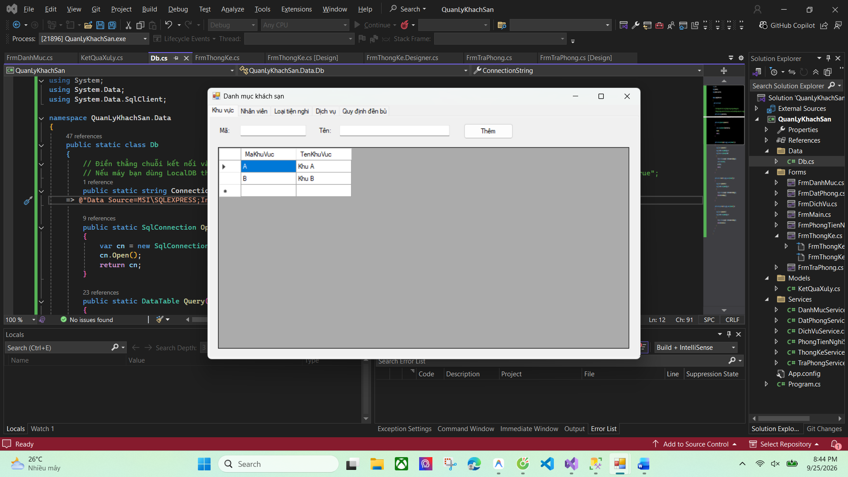
Trang danh mục nhân viên:
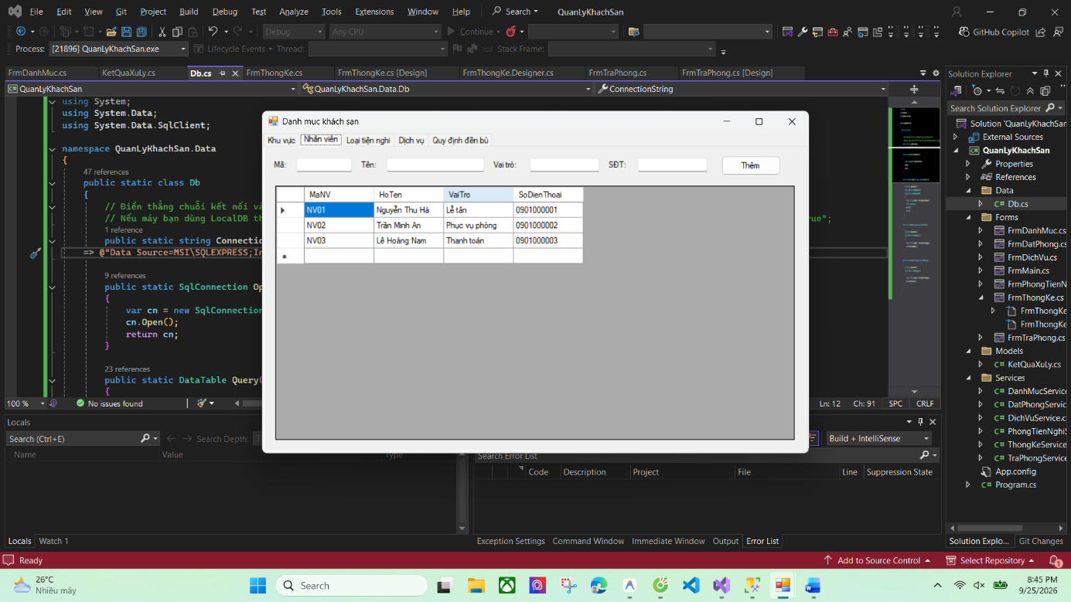
Trang danh mục loại tiện nghi:
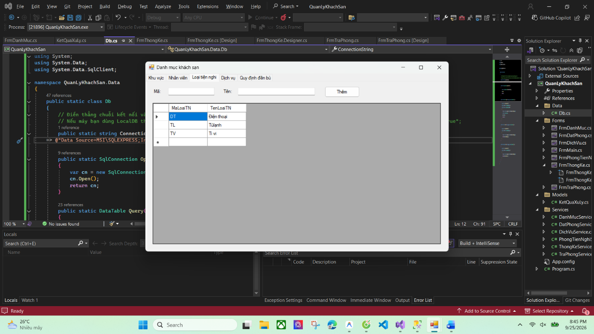
Trang danh mục dịch vụ:
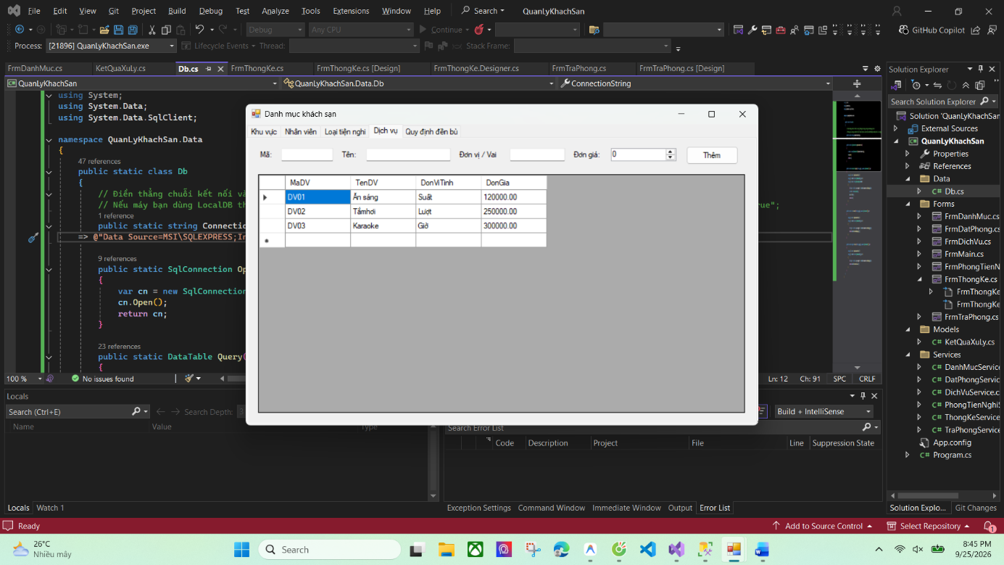
Trang danh mục quy định đền bù:
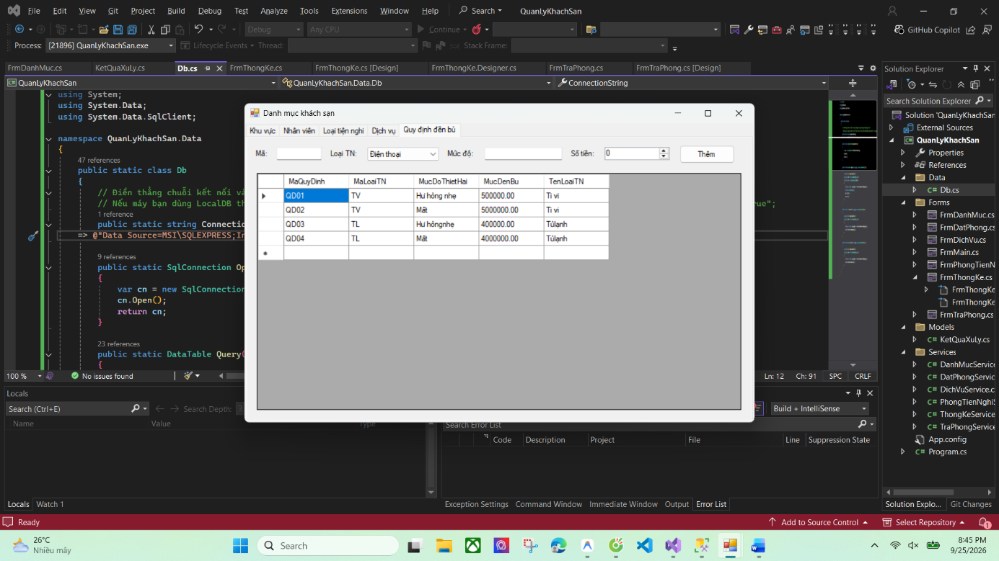
Trang phòng:
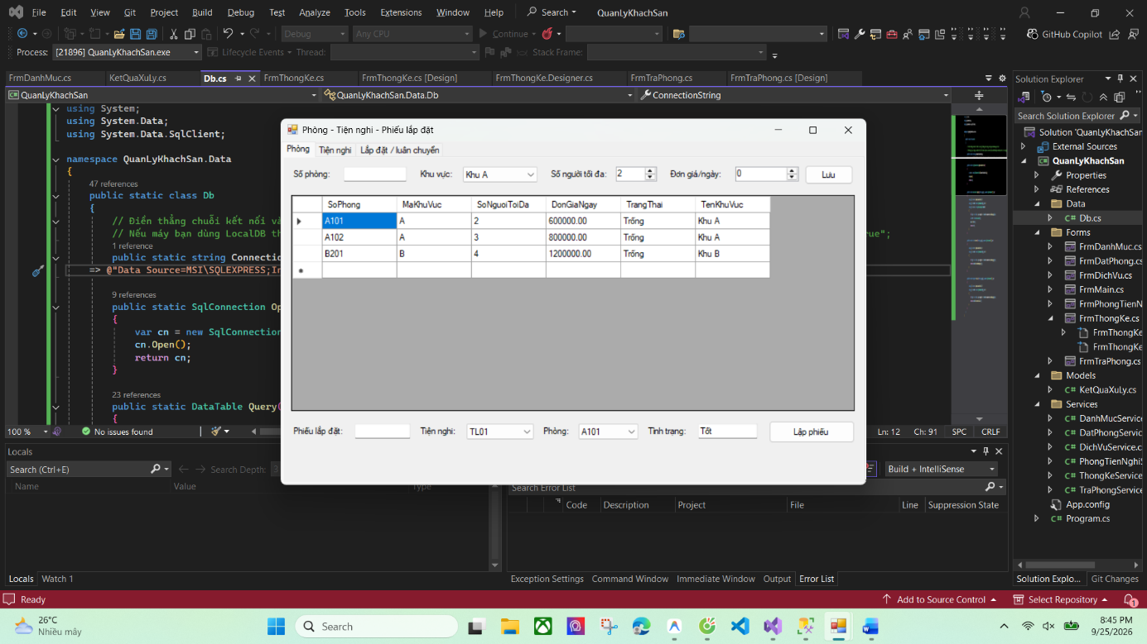
Trang tiện nghi:
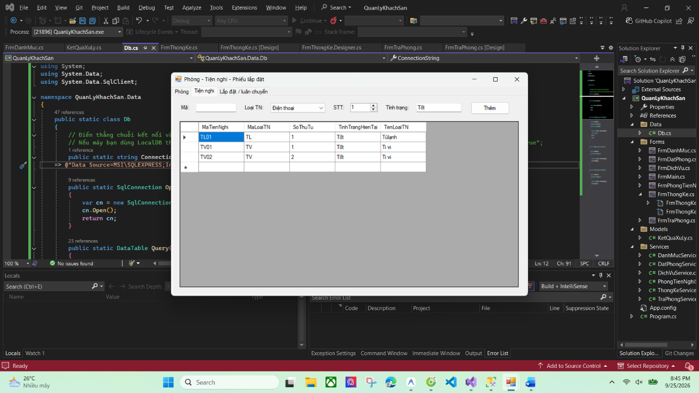
Trang lắp đặt/ luân chuyển:
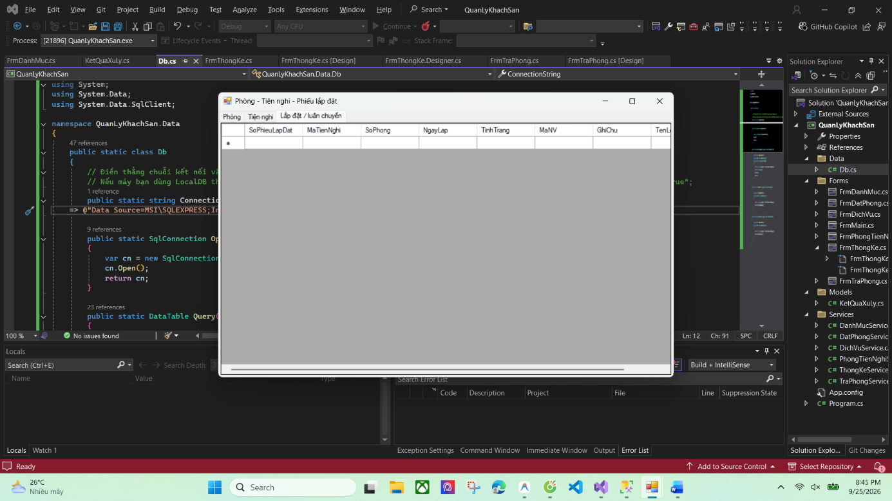
Trang đặt phòng:
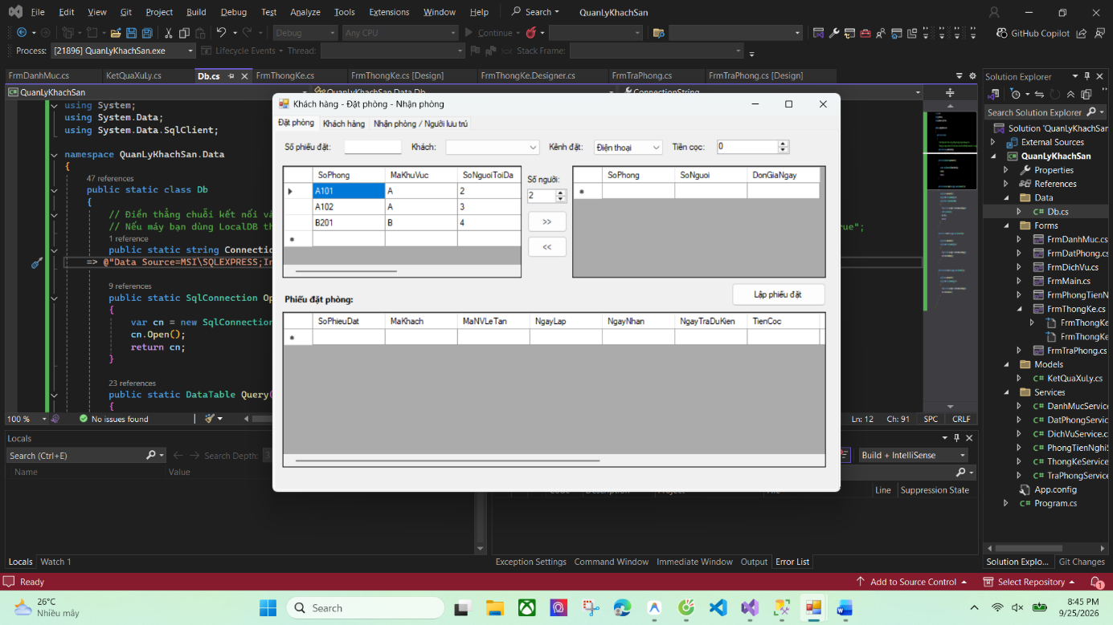
Trang khách hàng:
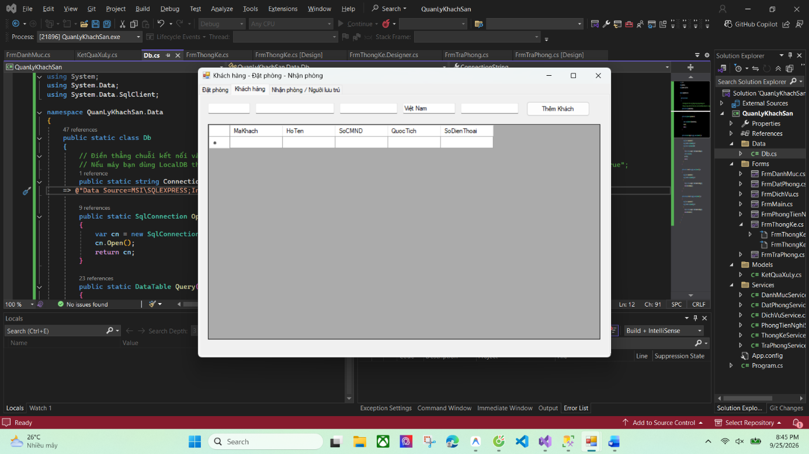
Trang Nhận phòng/Người lưu trú:
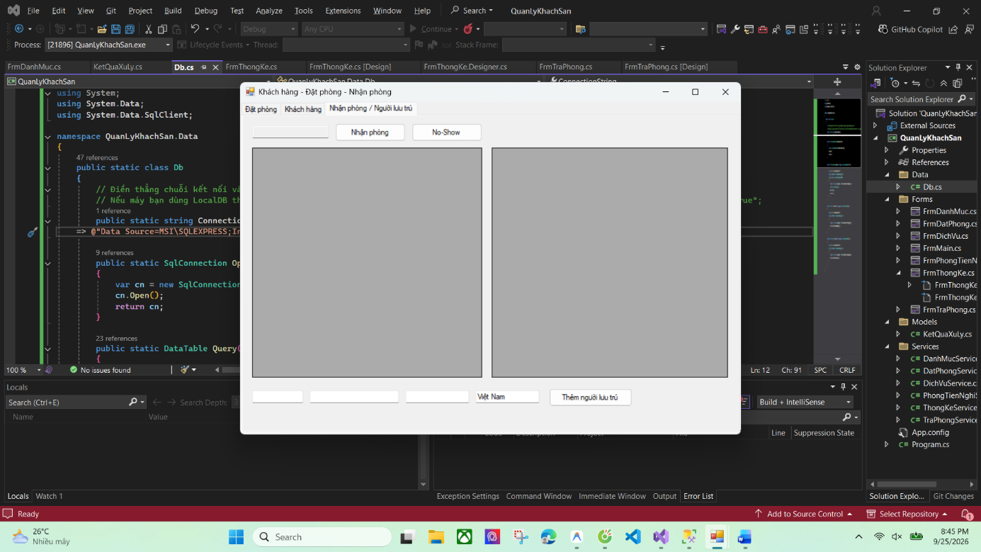
Trang sử dụng dịch vụ:
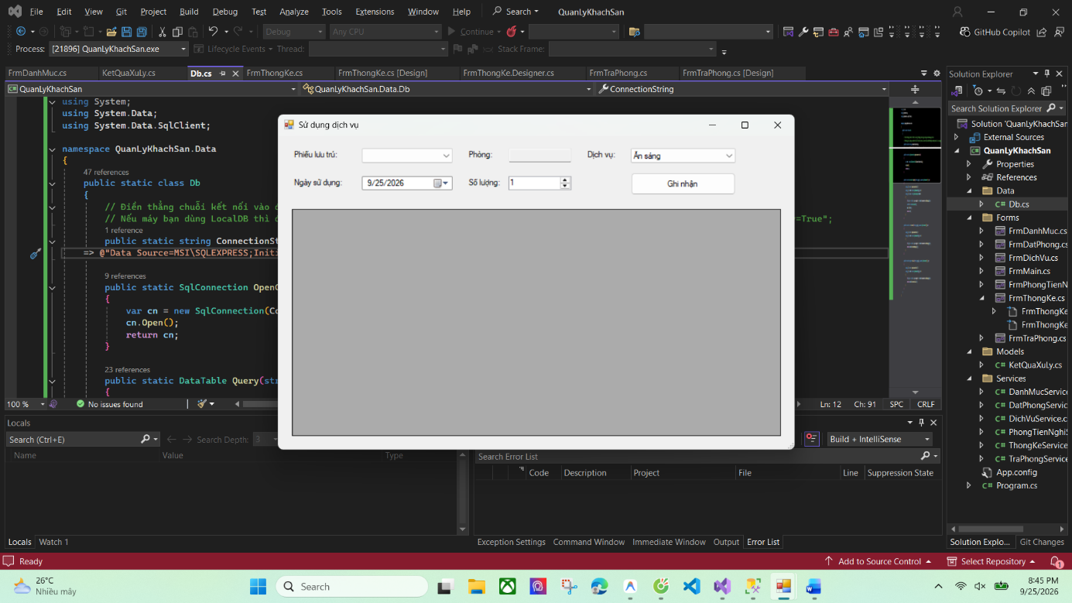
Trang trả phòng – thanh toán:
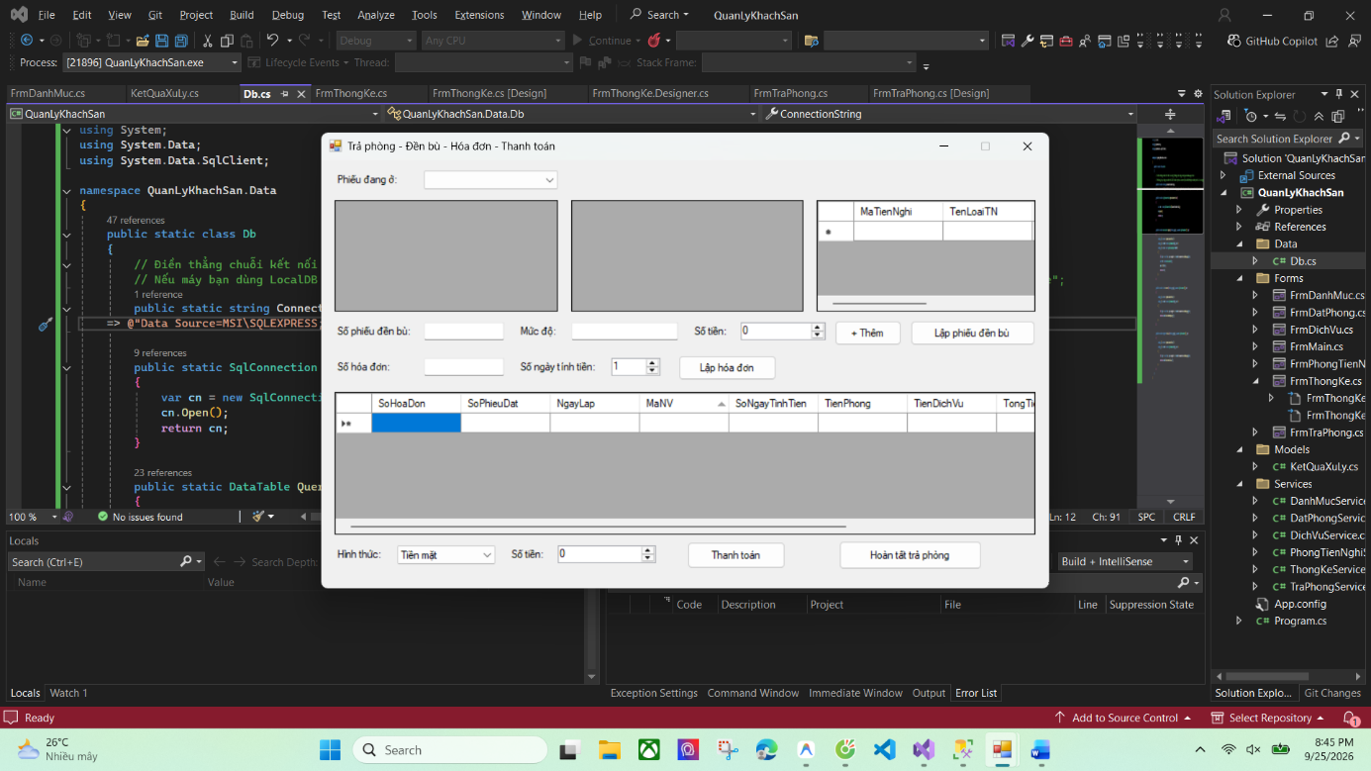
Trang thống kê:
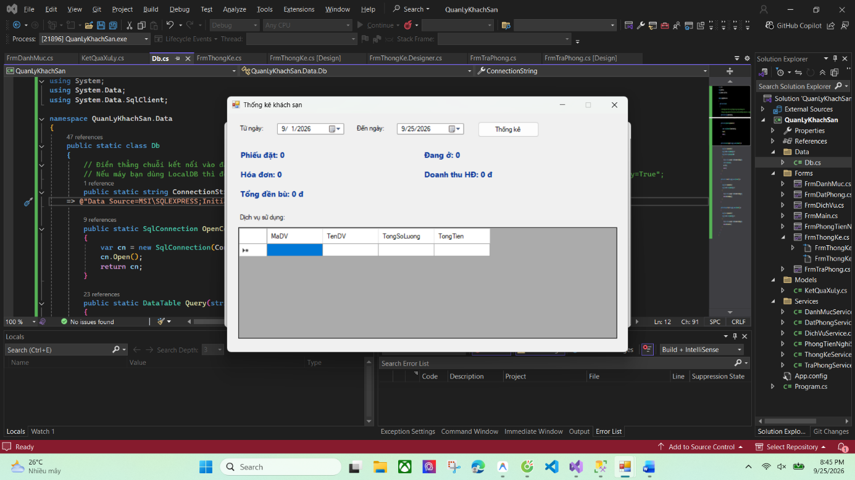
Trang thoát:
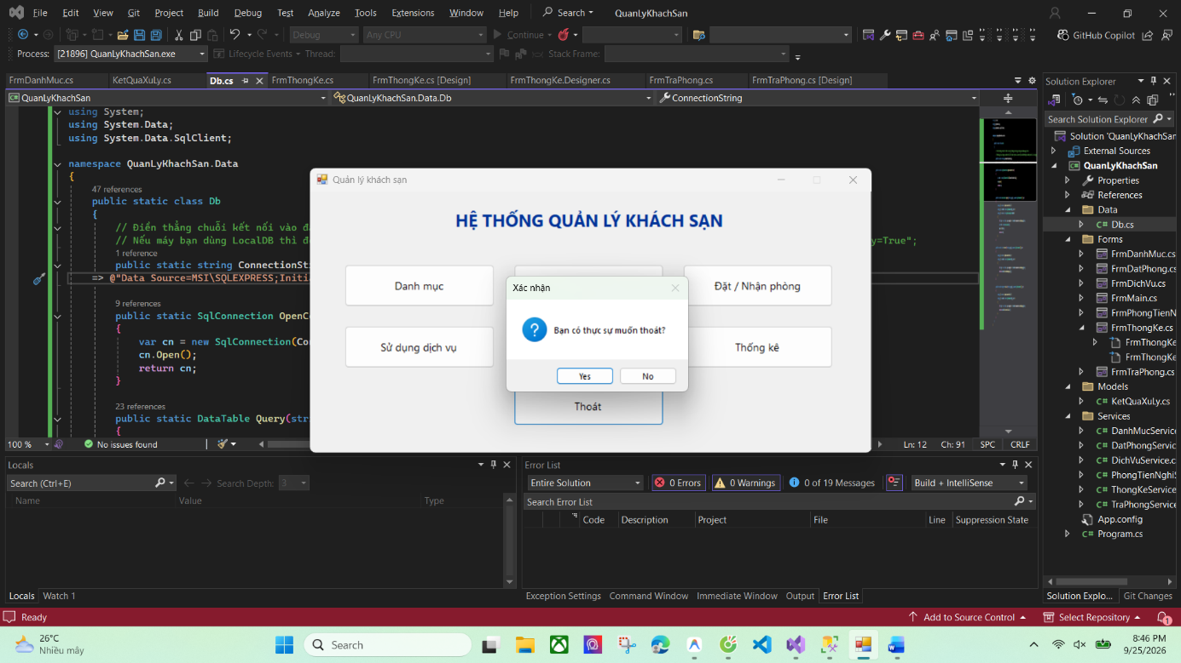

LAB 4
Hệ thống e-SHOPPING

Họ và tên: Nhan Phi Phố
Lớp: 12_ĐH_CNPM2

1. Tổng quan hệ thống
e-SHOPPING là hệ thống phần mềm cửa hàng online của cửa hàng ABC, hỗ trợ khách hàng xem sản phẩm, lựa chọn sản phẩm, quản lý giỏ hàng, đăng nhập/đăng ký và thực hiện đặt hàng, thanh toán trực tuyến. Hệ thống lấy thông tin sản phẩm từ Hệ thống quản lý sản phẩm hiện có và kết nối với Hệ thống dịch vụ thanh toán trực tuyến để kiểm tra thông tin thanh toán.
Hệ thống tập trung vào quy trình từ lúc khách hàng tìm hiểu sản phẩm đến khi đơn hàng được ghi nhận và gửi email xác nhận. Thông tin thẻ tín dụng không được đưa vào email xác nhận đơn hàng.

2. Các chức năng chính của hệ thống
STT | Chức năng | Mô tả
1 | Xem danh sách sản phẩm | Cho phép khách hàng xem sản phẩm theo nhóm sản phẩm.
2 | Xem chi tiết sản phẩm | Hiển thị tên, mã sản phẩm, nhà sản xuất, hình ảnh, mô tả, thông số kỹ thuật, giá bán hiện tại và tình trạng còn/hết hàng.
3 | Quản lý giỏ hàng | Cho phép thêm sản phẩm vào giỏ hàng, xem giỏ hàng, xóa sản phẩm và cập nhật số lượng.
4 | Đăng ký tài khoản | Cho phép khách hàng chưa có tài khoản đăng ký với các thông tin được yêu cầu.
5 | Đăng nhập | Yêu cầu khách hàng đăng nhập khi thực hiện đặt hàng.
6 | Đặt hàng | Tiếp nhận thông tin đặt hàng, hình thức giao hàng, thông tin người nhận và thực hiện quy trình đặt hàng.
7 | Thanh toán | Tiếp nhận thông tin thẻ và kết nối dịch vụ thanh toán trực tuyến để kiểm tra khả năng thanh toán.
8 | Gửi email xác nhận | Nếu khách hàng cung cấp email, hệ thống gửi email xác nhận với thông tin đơn hàng, không bao gồm thông tin thẻ.

3. Tác nhân và hệ thống ngoài
Đối tượng | Loại | Vai trò
Khách hàng | Tác nhân chính | Xem sản phẩm, quản lý giỏ hàng, đăng ký, đăng nhập, đặt hàng và thanh toán.
Hệ thống quản lý sản phẩm | Hệ thống ngoài | Cung cấp thông tin sản phẩm cho e-SHOPPING.
Hệ thống thanh toán trực tuyến | Hệ thống ngoài | Kiểm tra/ xác thực thông tin thẻ và khả năng thanh toán.

4. Quy tắc nghiệp vụ

Mã | Quy tắc nghiệp vụ
BR01 | Mỗi sản phẩm có mã sản phẩm duy nhất và thuộc một nhóm sản phẩm.
BR02 | Thông tin sản phẩm bao gồm tên, mã, nhà sản xuất, hình ảnh, mô tả, thông số kỹ thuật, giá bán hiện tại và tình trạng còn/hết hàng.
BR03 | Giá bán hiện tại của sản phẩm có thể thay đổi.
BR04 | Khách hàng có thể xem sản phẩm theo nhóm và xem chi tiết sản phẩm.
BR05 | Khách hàng có thể thêm sản phẩm vào giỏ hàng, xóa sản phẩm và cập nhật số lượng.
BR06 | Khách hàng phải đăng nhập trước khi thực hiện đặt hàng; nếu chưa có tài khoản thì có thể đăng ký tài khoản mới.
BR07 | Có 3 loại hình thức giao hàng: thông thường, chuyển phát nhanh và chuyển phát nhanh trong ngày; mỗi loại có mức phí và thời gian xử lý khác nhau.
BR08 | Đơn hàng từ 1.000.000 đồng trở lên được miễn phí chuyển phát nhanh.
BR09 | Đơn hàng từ 5.000.000 đồng trở lên được miễn phí chuyển phát nhanh trong ngày.
BR10 | Phí giao hàng phụ thuộc vào khu vực giao hàng và hình thức giao hàng; nếu có phí thì được cộng vào tổng hóa đơn.
BR11 | Thông tin người nhận gồm họ tên, địa chỉ và số điện thoại; người nhận có thể khác người mua.
BR12 | Thông tin thanh toán bằng thẻ gồm loại thẻ, số thẻ, hạn sử dụng, tên chủ thẻ và mã CSV/CVV theo yêu cầu của đề bài.
BR13 | Hệ thống kết nối tự động với dịch vụ thanh toán trực tuyến để kiểm tra thẻ và khả năng thanh toán.
BR14 | Khi thanh toán được xác nhận thành công, hệ thống ghi nhận đơn hàng.
BR15 | Email xác nhận đơn hàng không chứa thông tin thẻ tín dụng.

5. Định hướng phát triển hệ thống
Phần này là định hướng đề xuất cho việc phát triển hệ thống, không phải các chức năng được nêu trực tiếp trong đề bài.
1. Hoàn thiện giao diện website theo hướng dễ sử dụng trên máy tính và thiết bị di động.
2. Bổ sung quản lý trạng thái đơn hàng để khách hàng theo dõi quá trình xử lý và giao hàng.
3. Mở rộng các phương thức thanh toán trực tuyến phù hợp với nhu cầu thực tế.
4. Bổ sung chức năng tìm kiếm và lọc sản phẩm để hỗ trợ khách hàng tìm sản phẩm nhanh hơn.
5. Tăng cường bảo mật tài khoản và bảo vệ thông tin thanh toán.
6. Có thể tích hợp thêm chức năng thống kê, báo cáo phục vụ quản lý cửa hàng.

6. Yêu cầu chức năng
Mã | Yêu cầu chức năng
FR01 | Hệ thống cho phép khách hàng xem danh sách sản phẩm theo nhóm.
FR02 | Hệ thống cho phép khách hàng xem thông tin chi tiết của sản phẩm.
FR03 | Hệ thống cho phép khách hàng thêm sản phẩm vào giỏ hàng.
FR04 | Hệ thống cho phép khách hàng xem, cập nhật số lượng và xóa sản phẩm trong giỏ hàng.
FR05 | Hệ thống cho phép khách hàng đăng ký tài khoản với các thông tin theo đề bài.
FR06 | Hệ thống yêu cầu khách hàng đăng nhập trước khi đặt hàng.
FR07 | Hệ thống cho phép khách hàng lựa chọn hình thức giao hàng và nhập thông tin người nhận.
FR08 | Hệ thống tính phí giao hàng và tổng tiền đơn hàng theo các quy tắc nghiệp vụ.
FR09 | Hệ thống tiếp nhận thông tin thanh toán và kết nối hệ thống thanh toán trực tuyến.
FR10 | Hệ thống ghi nhận đơn hàng khi thanh toán được xác nhận thành công.
FR11 | Hệ thống gửi email xác nhận nếu khách hàng cung cấp email.

7. Yêu cầu phi chức năng
Mã | Thuộc tính | Yêu cầu
NFR01 | Bảo mật | Không đưa thông tin thẻ tín dụng vào email xác nhận đơn hàng.
NFR02 | Tính chính xác | Thông tin sản phẩm, giá bán, phí giao hàng và tổng tiền phải được xử lý chính xác.
NFR03 | Tính tin cậy | Chỉ ghi nhận đơn hàng sau khi quá trình kiểm tra thanh toán được xác nhận thành công.
NFR04 | Khả năng tích hợp | Hệ thống có khả năng kết nối với hệ thống quản lý sản phẩm và dịch vụ thanh toán trực tuyến.
NFR05 | Tính dễ sử dụng | Giao diện cần rõ ràng, dễ thao tác khi xem sản phẩm, quản lý giỏ hàng và đặt hàng.
NFR06 | Khả năng mở rộng | Kiến trúc nên cho phép bổ sung thêm chức năng và phương thức thanh toán trong tương lai.

8. Use Case tổng quát
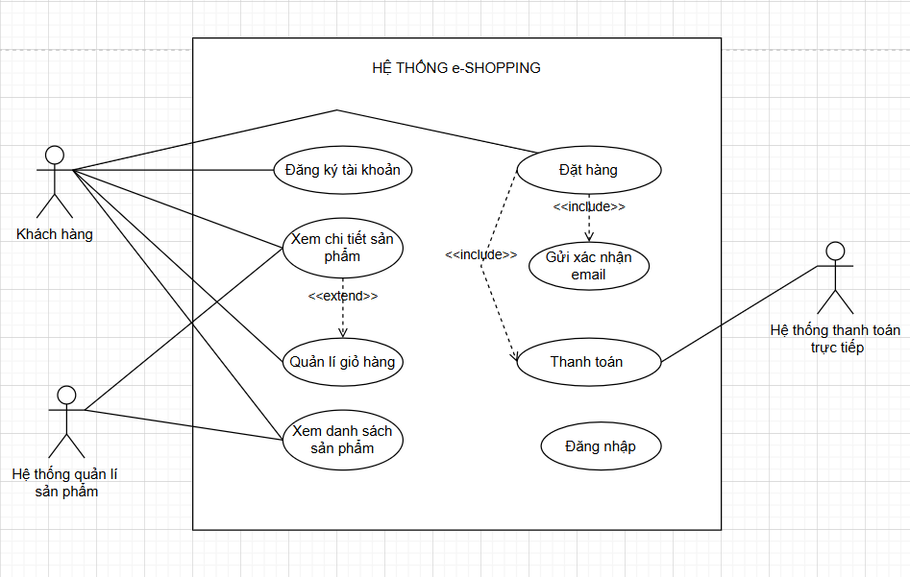
9. Danh sách Use Case
Mã | Tên Use Case | Tác nhân chính | Mô tả
UC01 | Xem danh sách sản phẩm | Khách hàng | Xem các sản phẩm theo từng nhóm sản phẩm.
UC02 | Xem chi tiết sản phẩm | Khách hàng | Xem thông tin chi tiết của một sản phẩm.
UC03 | Quản lý giỏ hàng | Khách hàng | Thêm, xem, cập nhật số lượng và xóa sản phẩm trong giỏ hàng.
UC04 | Đăng ký tài khoản | Khách hàng | Đăng ký tài khoản mới để sử dụng chức năng đặt hàng.
UC05 | Đăng nhập | Khách hàng | Đăng nhập vào hệ thống trước khi thực hiện đặt hàng.
UC06 | Đặt hàng | Khách hàng | Nhập thông tin giao hàng, người nhận, lựa chọn hình thức giao hàng và thực hiện đặt hàng.
UC07 | Thanh toán | Khách hàng | Nhập thông tin thẻ và thực hiện kiểm tra thanh toán thông qua hệ thống thanh toán trực tuyến.
UC08 | Gửi email xác nhận | Khách hàng | Gửi email xác nhận đơn hàng nếu khách hàng cung cấp email.
10. Đặc tả UseCase
Đặc tả use case
Tên UseCase | Đặt hàng
Actor | Khách hàng
Mô tả | Use case thực hiện việc đặt mua các sản phẩm đã được khách hàng lựa chọn trong giỏ hàng. Khách hàng lựa chọn hình thức giao hàng, nhập thông tin người nhận và xác nhận thông tin đơn hàng để thực hiện thanh toán.
Tiền điều kiện (Precondition) | Khách hàng đã đăng nhập và trong giỏ hàng có ít nhất một sản phẩm.
Hậu điều kiện (Postcondition) | Nếu đặt hàng thành công, hệ thống ghi nhận thông tin đơn hàng và chuyển sang bước thanh toán.
Luồng sự kiện chính(Basic Flow)
Actor | Hệ thống
- Tại giao diện chính của giỏ hàng, khách hàng chọn chức năng “ Đặt hàng” | - Hệ thống kiểm tra trạng thái đăng nhập và hiển thị thông tin các sản phẩm trong giỏ hàng
- Khách hàng kiểm tra số lượng cần đặt | - Hệ thống hiển thị các hình thức giao hàng gồm: thông thường, chuyển phát nhanh và chuyển phát nhanh trong ngày.
- Khách hàng chọn hình thức giao hàng và nhập thông tin người nhận gồm họ tên, địa chỉ và số điện thoại. | - Hệ thống tính phí giao hàng theo khu vực và hình thức giao hàng.
 | - Hệ thống tính tổng tiền đơn hàng và hiển thị thông tin cho khách hàng kiểm tra.
- Khách hàng kiểm tra và xác nhận thông tin đặt hàng. | - Hệ thống chuyển khách hàng sang bước thanh toán.
Luồng sự kiện thay thế (Alternate flow)
4.1 Nếu khách hàng chưa đăng nhập, hệ thống yêu cầu khách hàng đăng nhập trước khi tiếp tục đặt hàng.  4.3 Nếu giỏ hàng không có sản phẩm, hệ thống thông báo và yêu cầu khách hàng thêm sản phẩm vào giỏ hàng.  4.4 Khách hàng thay đổi hình thức giao hàng, hệ thống tính lại phí giao hàng và tổng tiền.  4.5 Khách hàng kết thúc việc đặt hàng và chuyển sang bước thanh toán. | 4.2 Nếu khách hàng chưa có tài khoản, khách hàng thực hiện đăng ký tài khoản mới.
- Đặc tả Use case Thanh toán
Đặc tả use case
Tên UseCase | Thanh toán
Actor | Khách hàng, hệ thống thanh toán trực tiếp
Mô tả | Use case thực hiện việc thanh toán đơn hàng bằng thẻ. Hệ thống tiếp nhận thông tin thanh toán và kết nối với Hệ thống thanh toán trực tuyến để kiểm tra thông tin thẻ và khả năng thanh toán.
Tiền điều kiện (Precondition) | Khách hàng đã thực hiện đặt hàng và hệ thống đã xác định được tổng tiền cần thanh toán.
Hậu điều kiện (Postcondition) | Nếu thanh toán thành công, hệ thống ghi nhận đơn hàng. Nếu khách hàng cung cấp email, hệ thống gửi email xác nhận đơn hàng và không chứa thông tin thẻ tín dụng.
Luồng sự kiện chính(Basic Flow)
Actor | Hệ thống
- Khách hàng chọn chức năng “Thanh toán”. | - Hệ thống hiển thị thông tin đơn hàng và tổng số tiền cần thanh toán.
- Khách hàng nhập thông tin thẻ gồm loại thẻ, số thẻ, hạn sử dụng, tên chủ thẻ và mã CSV/CVV. | - Hệ thống tiếp nhận thông tin thanh toán và gửi yêu cầu kiểm tra đến Hệ thống thanh toán trực tuyến.
 | - Hệ thống thanh toán trực tuyến kiểm tra thông tin thẻ và khả năng thanh toán.
 | - Hệ thống thanh toán trực tuyến trả kết quả xác nhận thanh toán.
 | - Nếu thanh toán thành công, hệ thống ghi nhận đơn hàng.
 | - Nếu khách hàng cung cấp email, hệ thống gửi email xác nhận đơn hàng.
Luồng sự kiện thay thế (Alternate flow)
5.1 Nếu thông tin thẻ không hợp lệ, hệ thống thanh toán trực tuyến trả về kết quả không hợp lệ.
5.2 Hệ thống hiển thị thông báo thanh toán không thành công và yêu cầu khách hàng kiểm tra lại thông tin.
5.3 Khách hàng nhập lại thông tin thanh toán và thực hiện lại bước kiểm tra thanh toán.
5.4 Nếu khách hàng không cung cấp email, hệ thống ghi nhận đơn hàng nhưng không thực hiện gửi email xác nhận.
5.5 Email xác nhận đơn hàng không bao gồm thông tin thẻ tín dụng.
5.6 Người dùng kết thúc quá trình thanh toán.

- Phân rã UseCase quản lí giỏ hàng
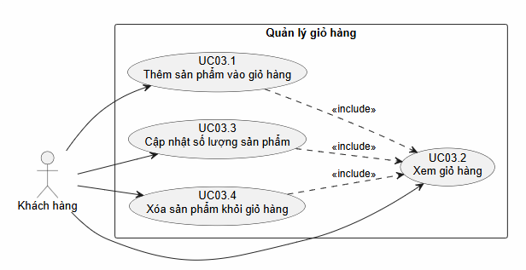
- Phân rã UseCase đặt hàng
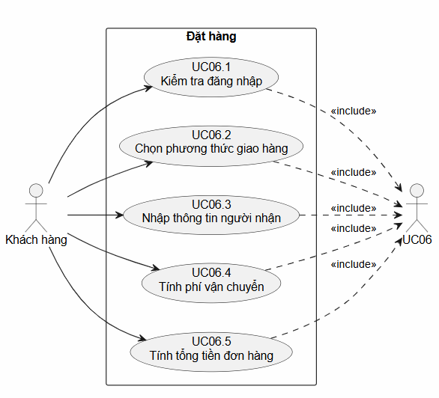
- Sơ đồ Activity quản lí giỏ hàng
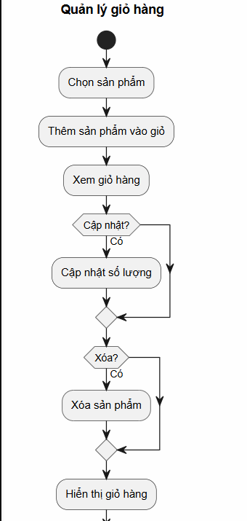
- Sơ đồ Activity đặt hàng
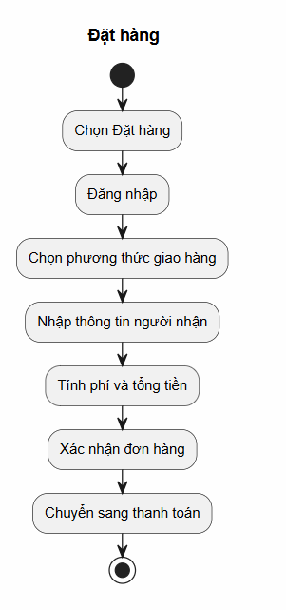
- Sơ đồ Sequence quản lí giỏ hàng
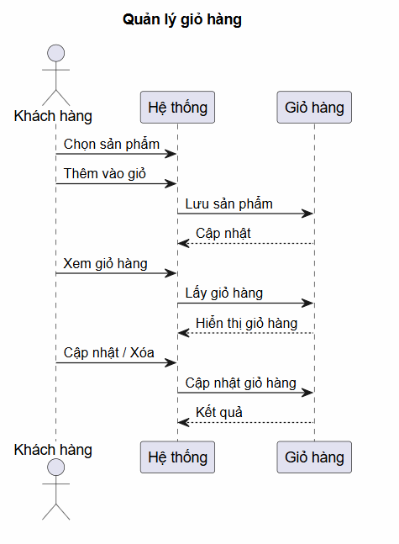
- Sơ đồ Sequence đặt hàng
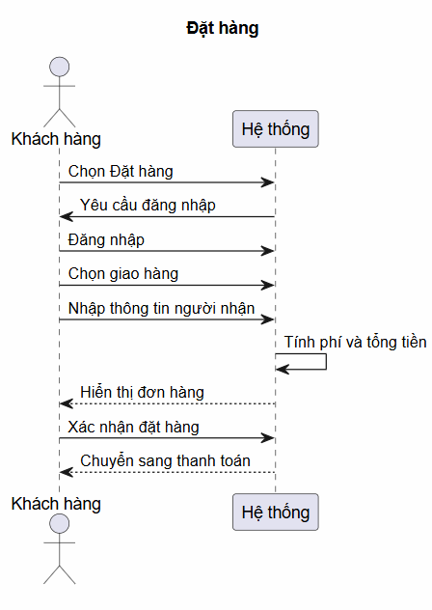
- Form giao diện trang chủ
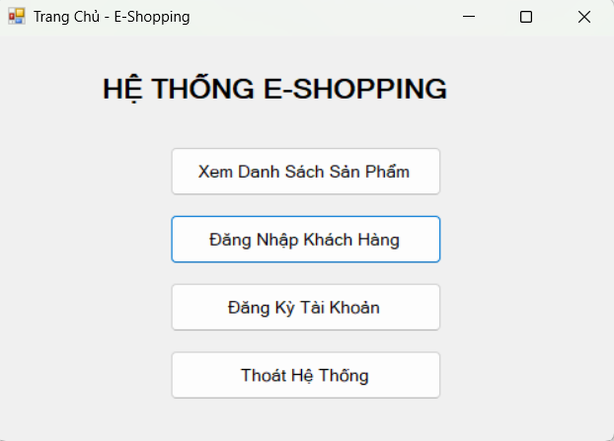
- Form giao diện sản phẩm
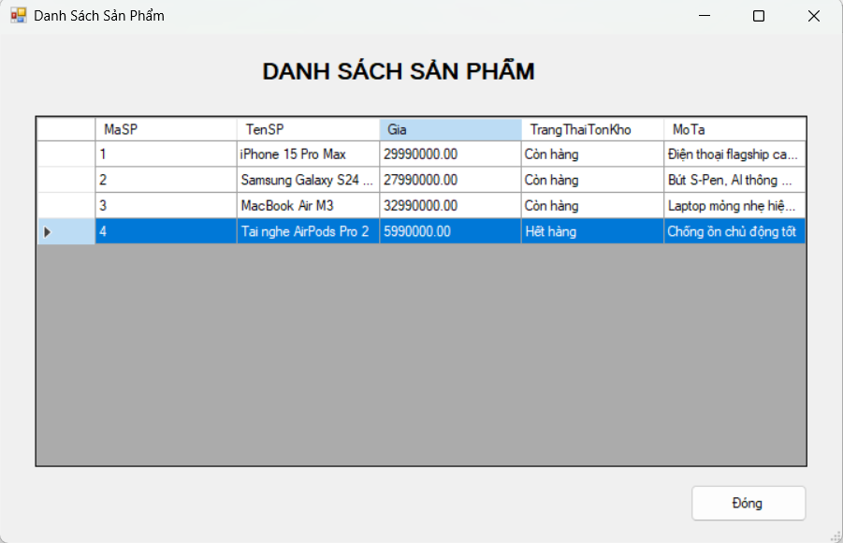
- Form giao diện đăng nhập
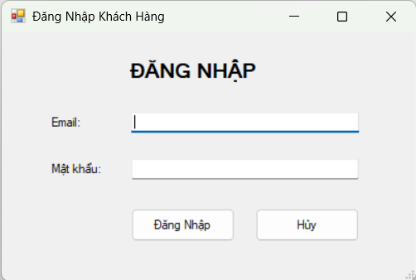
- Form giao diện đăng ký
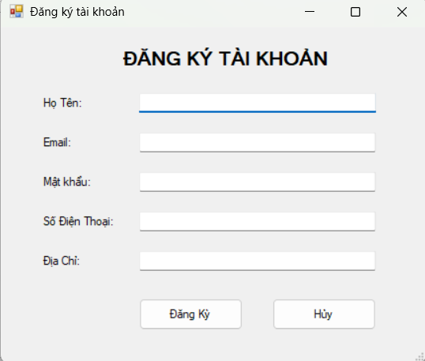

LAB 5
Phân tích và thiết kế hệ thống quản lý dịch vụ du lịch

BÁO CÁO PHÂN TÍCH VÀ THIẾT KẾ HỆ THỐNG THÔNG TIN
QUẢN LÝ DỊCH VỤ DÙ LỊCH
Công ty Du lịch Văn Hóa Việt TP.HCM
I. TỔNG QUAN & PHÂN TÍCH YÊU CẦU
1. Tóm tắt hoạt động nghiệp vụ
- Quản lý Tour & Lộ trình: Công ty cung cấp các Tour du lịch xuất phát từ TP.HCM. Mỗi tour có danh sách điểm dừng chân (với thông tin ăn ở, phương tiện, loại khách sạn) và danh sách điểm tham quan.
- Khách theo đoàn (>= 12 người): Lựa chọn ngày khởi hành tùy ý, đăng ký theo phiếu đoàn, có xe đón tận nơi, đóng tiền cọc trước và thanh toán phần còn lại sau khi kết thúc chuyến đi. Nếu hủy tour sẽ mất cọc.
- Khách lẻ (< 12 người): Đăng ký theo các Chuyến du lịch (đã có lịch trình cố định ngày đi/về), mua vé và thanh toán 100% tại các điểm bán vé, tập trung tại địa điểm đón cố định.
- Phân công & Quản lý Nhân viên: Phân công Hướng dẫn viên (HDV) cho Chuyến lẻ (1 HDV/chuyến) hoặc Khách đoàn (có thể nhiều HDV nếu đông). Đảm bảo không trùng lịch làm việc. Tính lương theo lương cơ bản + phụ cấp từng tour trong tháng.
- Khảo sát & Chăm sóc khách hàng: Gửi phiếu khảo sát sau tour, ghi nhận phản hồi và lưu trữ thông tin khách đoàn để chăm sóc lâu dài.
2. Yêu cầu hệ thống
a. Yêu cầu chức năng (Functional Requirements)
- Quản lý danh mục: Tour, Chuyến đi, Điểm dừng chân, Điểm tham quan, Phương tiện, Khách sạn.
- Quản lý Đăng ký & Bán vé: Đăng ký tour theo đoàn, lập phiếu đăng ký, quản lý tiền cọc, danh sách đi kèm và thông tin bảo hiểm. Bán vé khách lẻ theo chuyến cố định tại các điểm bán vé.
- Quản lý Phân công & Nhân sự: Lập lịch phân công HDV, kiểm tra xung đột lịch trình, tính lương HDV hàng tháng.
- Thanh toán & Tài chính: Quản lý thu cọc/thanh lý hợp đồng đoàn, thu tiền vé khách lẻ.
- Khảo sát & Báo cáo: Thu thập phản hồi khảo sát sau tour, báo cáo doanh thu, báo cáo tình hình đăng ký tour.
b. Yêu cầu phi chức năng (Non-Functional Requirements)
- Hiệu năng: Hệ thống phản hồi tra cứu tour dưới 2 giây; xử lý đồng thời nhiều giao dịch đăng ký vé tại các điểm bán.
- An toàn & Bảo mật: Phân quyền người dùng (Khách hàng, Nhân viên bán vé, Điều hành tour, Kế toán, Quản trị); bảo mật thông tin cá nhân khách hàng và dữ liệu thanh toán.
- Khả năng mở rộng: Dễ dàng tích hợp bán vé online trên Website và kết nối cổng thanh toán trực tuyến.
- Độ tin cậy: Hoạt động ổn định 24/7, có cơ chế sao lưu dữ liệu giao dịch định kỳ.
3. Sơ đồ Đầu vào - Xử lý - Đầu ra (IPO Table)
Luồng nghiệp vụ | Đầu vào (Input) | Xử lý (Processing) | Đầu ra (Output)
Đăng ký Khách đoàn | Thông tin cơ quan/đại diện, Số lượng (>= 12), Ngày đi yêu cầu, Danh sách mua bảo hiểm. | Kiểm tra điều kiện đoàn, tính tiền cọc, lưu phiếu đăng ký, xếp xe đón. | Phiếu đăng ký đoàn, Phiếu thu tiền cọc, Hợp đồng tour.
Đăng ký Khách lẻ | Thông tin khách, Mã chuyến đi, Địa điểm đón, Số lượng vé. | Kiểm tra chỗ trống của chuyến, tính tổng tiền vé, ghi nhận thanh toán. | Vé du lịch / Hoá đơn, Danh sách hành khách theo chuyến.
Phân công HDV | Mã chuyến/đoàn, Danh sách HDV trống lịch, Ngày đi/về. | Kiểm tra trùng lịch của HDV, gán HDV vào chuyến/đoàn. | Lịch phân công công tác của HDV.
Tính lương HDV | Lương căn bản, Danh sách tour HDV đã thực hiện trong tháng, Đơn giá phụ cấp tour. | Tổng hợp tour trong tháng -> Tính: Lương = Lương CB + Phụ cấp tour. | Bảng tính lương tháng của nhân viên.
Khảo sát Khách hàng | Mã chuyến/đoàn, Nội dung góp ý, Điểm đánh giá. | Lưu kết quả khảo sát, tổng hợp thống kê chất lượng tour. | Báo cáo đánh giá chất lượng dịch vụ.

4. Tác nhân (Actors) & Hệ thống ngoài (External Systems)
- Tác nhân chính (Actors): Khách hàng (Khách đoàn / Khách lẻ), Nhân viên Bán vé, Nhân viên Điều hành Tour, Nhân viên Kế toán, Hướng dẫn viên (HDV), Ban Quản lý / Ban Giám đốc.
- Hệ thống ngoài (External Systems): Cổng thanh toán trực tuyến (VNPay / MoMo / Ngân hàng), Hệ thống SMS / Email Gateway.
5. Quy tắc nghiệp vụ (Business Rules) & Quyết định phát triển
- BR01 (Phân loại khách): Khách đi từ 12 người trở lên được tính là Khách đoàn; dưới 12 người tính là Khách lẻ.
- BR02 (Cọc & Hủy tour đoàn): Khách đoàn phải đặt cọc trước % quy định. Nếu tự ý hủy tour sẽ mất cọc. Thanh toán kinh phí còn lại thực hiện sau khi kết thúc tour.
- BR03 (Thanh toán khách lẻ): Khách lẻ phải thanh toán 100% tiền vé ngay khi đăng ký.
- BR04 (Phân công HDV): Một HDV không được phân công vào 2 chuyến/đoàn có khoảng thời gian trùng nhau. Chuyến lẻ gán đúng 1 HDV; Khách đoàn có thể gán >= 1 HDV tùy số lượng khách.
- BR05 (Bảo hiểm): Nếu đăng ký mua bảo hiểm du lịch, bắt buộc phải cung cấp đầy đủ danh sách thông tin cá nhân (Họ tên, Ngày sinh, CMND/CCCD) của toàn bộ người đi.
- Quyết định phát triển: Xây dựng hệ thống trên nền tảng Web Application kết hợp Mobile App/Responsive cho HDV tra cứu lịch trình. Áp dụng kiến trúc Layered (3-tier) linh hoạt.
II. PHA PHÂN TÍCH VÀ THIẾT KẾ HỆ THỐNG (UML)
1. Biểu đồ Use Case (Use Case Diagram)
- Nhóm Quản lý Tour: UC01 - Quản lý Danh mục Tour, UC02 - Quản lý Chuyến đi (Khách lẻ), UC03 - Quản lý Điểm dừng chân & Tham quan.
- Nhóm Đăng ký & Bán vé: UC04 - Đăng ký Tour theo Đoàn, UC05 - Bán vé Khách lẻ, UC06 - Hủy đăng ký / Mất cọc.
- Nhóm Điều hành & Phân công: UC07 - Phân công Hướng dẫn viên, UC08 - Quản lý Xe đón đoàn.
- Nhóm Tài chính & Nhân sự: UC09 - Thanh toán Kinh phí Đoàn, UC10 - Tính lương HDV.
- Nhóm Chăm sóc Khách hàng: UC11 - Gửi & Thu thập Phiếu khảo sát.
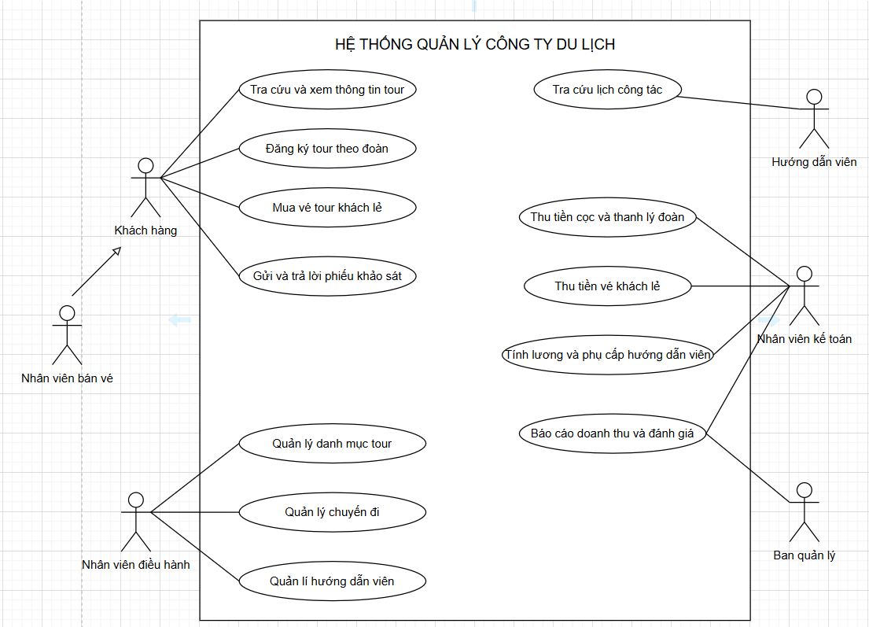
Use Case phân rã – Đăng ký tour theo đoàn
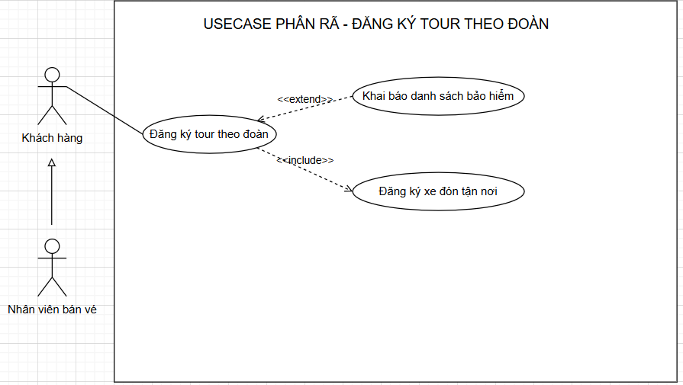
2. Biểu đồ Hoạt động (Activity Diagram)
Biểu đồ hoạt động – Đăng ký tour theo đoàn và xử lí tiền cọc
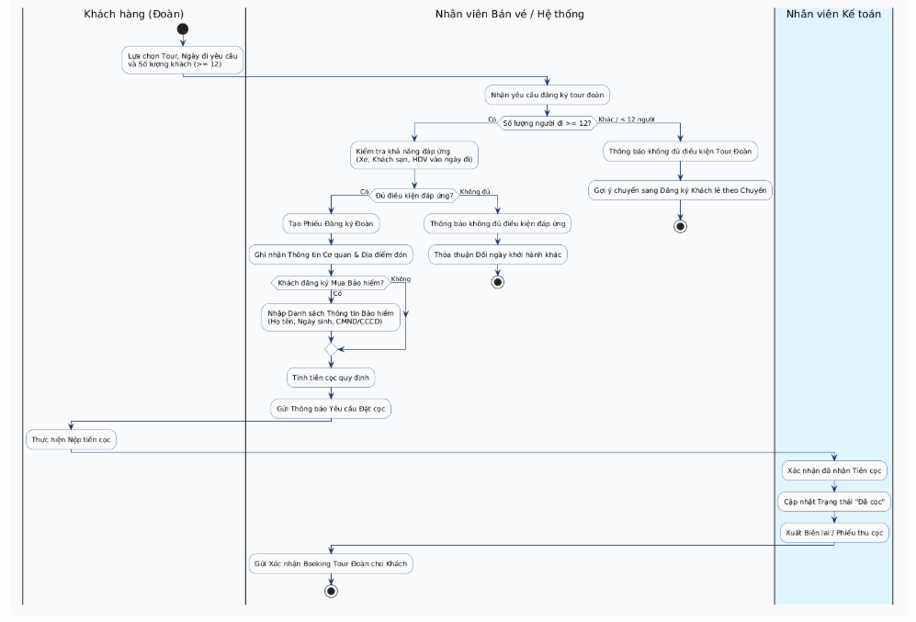
Biểu đồ hoạt động – Đăng ký/ Mua vé tour khách lẻ
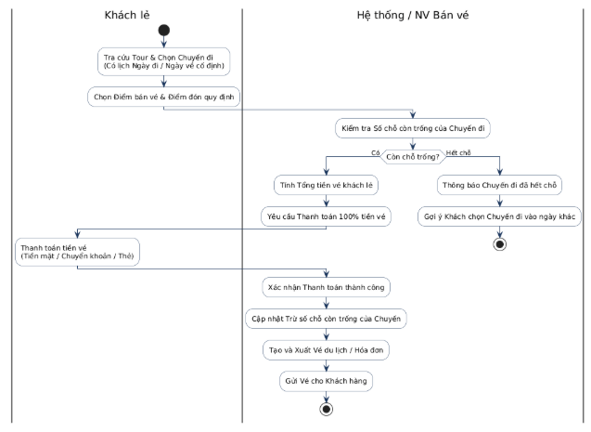
Biểu đồ hoạt động – Phân công hướng dẫn viên
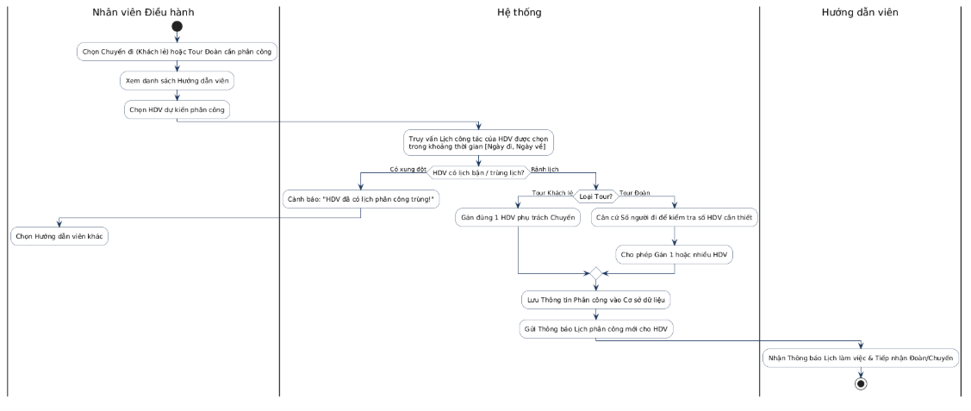
3. Biểu đồ Lớp Phân tích (Class Diagram)
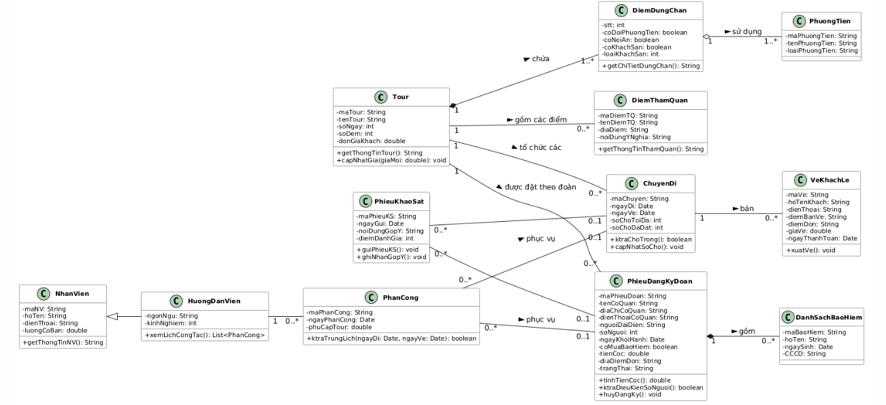
Biểu đồ Lớp chi tiết
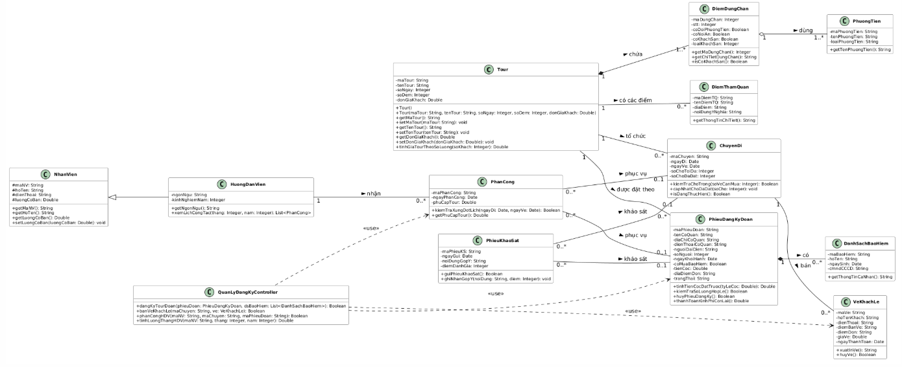
4. Biểu đồ Trạng thái (State Machine Diagram) - Phiếu Đăng Ký Đoàn
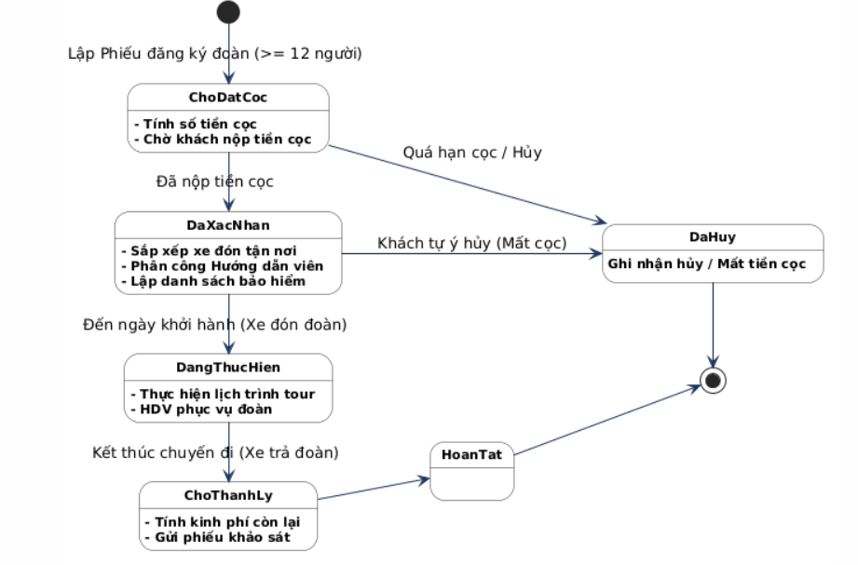
Biểu đồ trạng thái – Vé khách lẻ
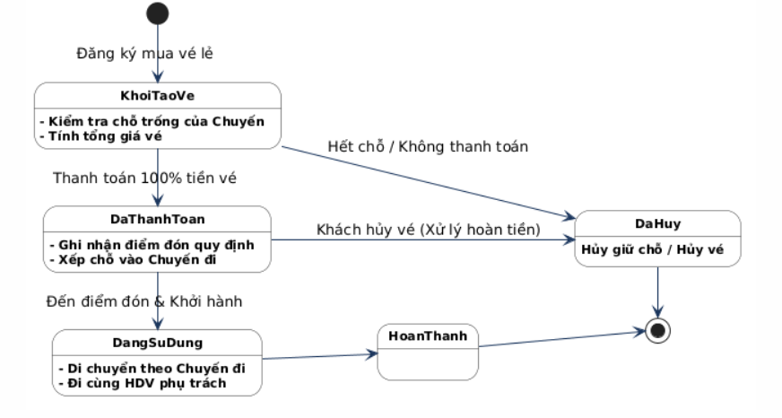
5. Biểu đồ Tuần tự (Sequence Diagram) - Phân công Hướng dẫn viên
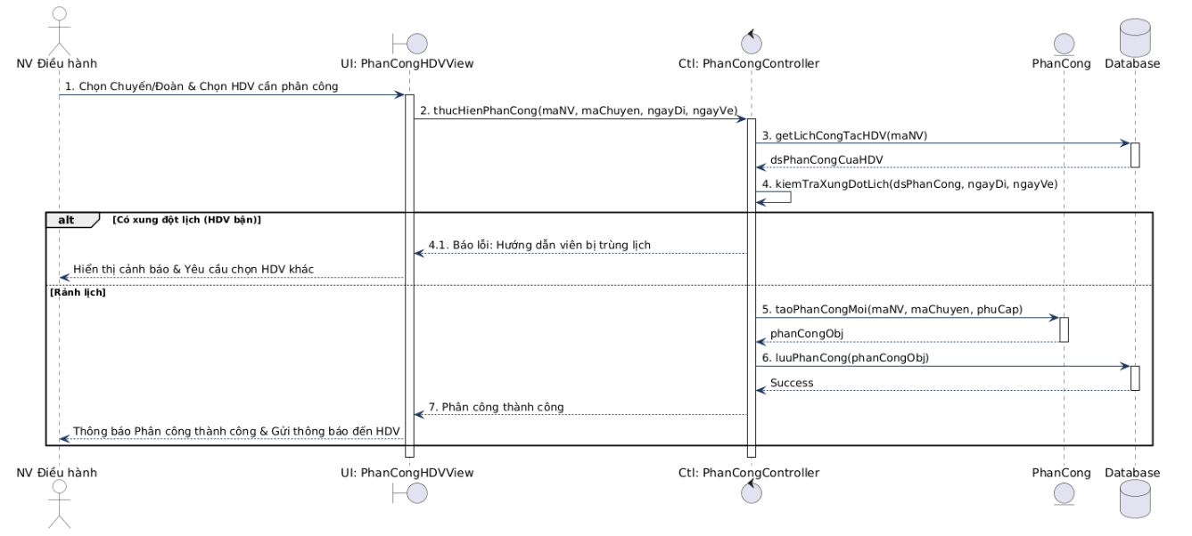

Biểu đồ tuần tự - Đăng ký tour theo đoàn và nộp tiền cọc
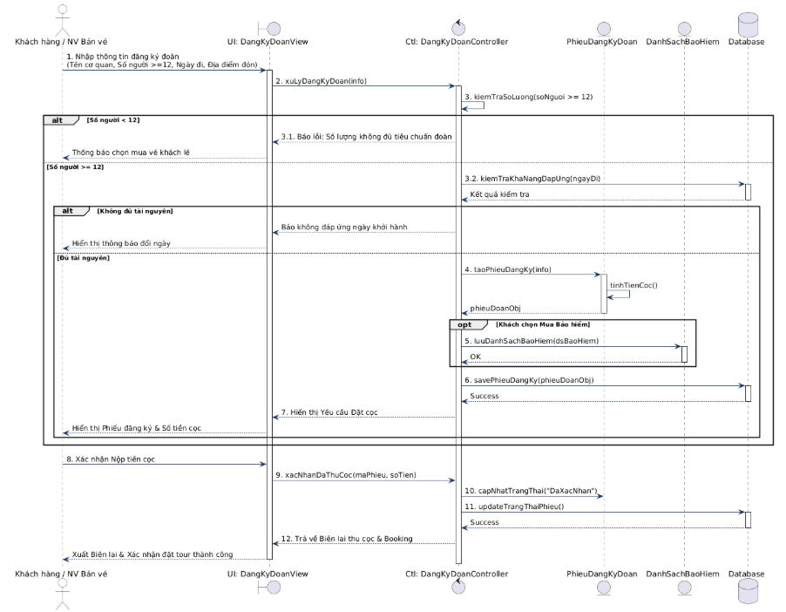
6. Biểu đồ Cơ sở Dữ liệu (Cấu trúc SQL Script)
Sơ đồ ERD
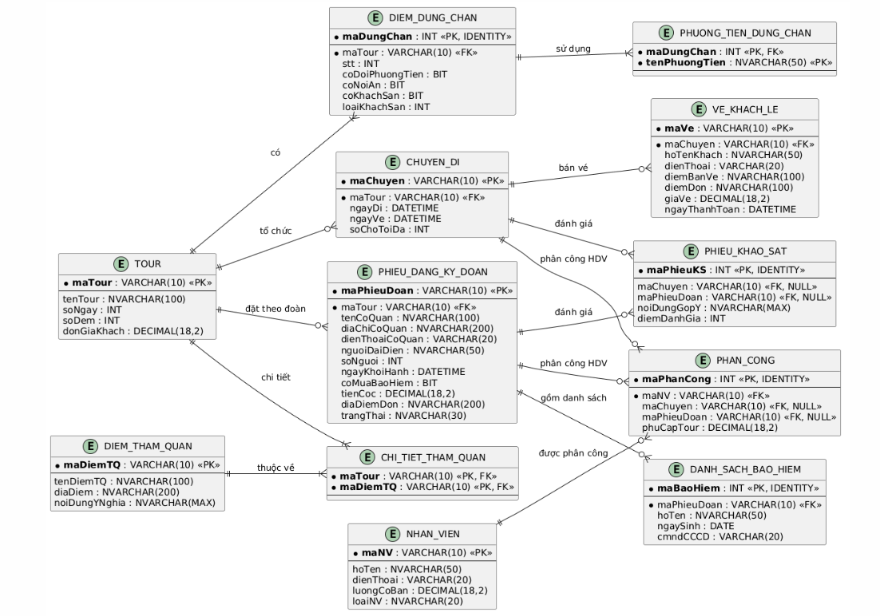
-- 1. Bảng TOUR
CREATE TABLE TOUR (
MaTour VARCHAR(10) PRIMARY KEY,
TenTour NVARCHAR(100) NOT NULL,
SoNgay INT,
SoDem INT,
DonGiaKhach DECIMAL(18,2)
);
-- 2. Bảng ĐIỂM DỪNG CHÂN
CREATE TABLE DIEM_DUNG_CHAN (
MaDungChan INT IDENTITY(1,1) PRIMARY KEY,
MaTour VARCHAR(10) FOREIGN KEY REFERENCES TOUR(MaTour),
STT INT,
CoDoiPhuongTien BIT,
CoNoiAn BIT,
CoKhachSan BIT,
LoaiKhachSan INT CHECK (LoaiKhachSan IN (2,3,4,5))
);
-- 3. Bảng PHƯƠNG TIỆN DỪNG CHÂN
CREATE TABLE PHUONG_TIEN_DUNG_CHAN (
MaDungChan INT FOREIGN KEY REFERENCES DIEM_DUNG_CHAN(MaDungChan),
TenPhuongTien NVARCHAR(50),
PRIMARY KEY (MaDungChan, TenPhuongTien)
);
-- 4. Bảng ĐIỂM THAM QUAN
CREATE TABLE DIEM_THAM_QUAN (
MaDiemTQ VARCHAR(10) PRIMARY KEY,
TenDiemTQ NVARCHAR(100),
DiaDiem NVARCHAR(200),
NoiDungYNghia NVARCHAR(MAX)
);
-- 5. Bảng CHI TIẾT THAM QUAN TOUR
CREATE TABLE CHI_TIET_THAM_QUAN (
MaTour VARCHAR(10) FOREIGN KEY REFERENCES TOUR(MaTour),
MaDiemTQ VARCHAR(10) FOREIGN KEY REFERENCES DIEM_THAM_QUAN(MaDiemTQ),
PRIMARY KEY (MaTour, MaDiemTQ)
);
-- 6. Bảng CHUYẾN ĐI (Khách lẻ)
CREATE TABLE CHUYEN_DI (
MaChuyen VARCHAR(10) PRIMARY KEY,
MaTour VARCHAR(10) FOREIGN KEY REFERENCES TOUR(MaTour),
NgayDi DATETIME,
NgayVe DATETIME,
SoChoToiDa INT
);
-- 7. Bảng ĐĂNG KÝ KHÁCH ĐOÀN
CREATE TABLE PHIEU_DANG_KY_DOAN (
MaPhieuDoan VARCHAR(10) PRIMARY KEY,
MaTour VARCHAR(10) FOREIGN KEY REFERENCES TOUR(MaTour),
TenCoQuan NVARCHAR(100),
DiaChiCoQuan NVARCHAR(200),
DienThoaiCoQuan VARCHAR(20),
NguoiDaiDien NVARCHAR(50),
SoNguoi INT CHECK (SoNguoi >= 12),
NgayKhoiHanh DATETIME,
CoMuaBaoHiem BIT,
TienCoc DECIMAL(18,2),
DiaDiemDon NVARCHAR(200),
TrangThai NVARCHAR(30)
);
-- 8. Bảng DANH SÁCH BẢO HIỂM ĐOÀN
CREATE TABLE DANH_SACH_BAO_HIEM (
MaBaoHiem INT IDENTITY(1,1) PRIMARY KEY,
MaPhieuDoan VARCHAR(10) FOREIGN KEY REFERENCES PHIEU_DANG_KY_DOAN(MaPhieuDoan),
HoTen NVARCHAR(50),
NgaySinh DATE,
CMND_CCCD VARCHAR(20)
);
-- 9. Bảng VÉ KHÁCH LẺ
CREATE TABLE VE_KHACH_LE (
MaVe VARCHAR(10) PRIMARY KEY,
MaChuyen VARCHAR(10) FOREIGN KEY REFERENCES CHUYEN_DI(MaChuyen),
HoTenKhach NVARCHAR(50),
DienThoai VARCHAR(20),
DiemBanVe NVARCHAR(100),
DiemDon NVARCHAR(100),
GiaVe DECIMAL(18,2),
NgayThanhToan DATETIME
);
-- 10. Bảng NHÂN VIÊN HƯỚNG DẪN VIÊN
CREATE TABLE NHAN_VIEN (
MaNV VARCHAR(10) PRIMARY KEY,
HoTen NVARCHAR(50),
DienThoai VARCHAR(20),
LuongCoBan DECIMAL(18,2)
);
-- 11. Bảng PHÂN CÔNG HƯỚNG DẪN VIÊN
CREATE TABLE PHAN_CONG (
MaPhanCong INT IDENTITY(1,1) PRIMARY KEY,
MaNV VARCHAR(10) FOREIGN KEY REFERENCES NHAN_VIEN(MaNV),
MaChuyen VARCHAR(10) NULL FOREIGN KEY REFERENCES CHUYEN_DI(MaChuyen),
MaPhieuDoan VARCHAR(10) NULL FOREIGN KEY REFERENCES PHIEU_DANG_KY_DOAN(MaPhieuDoan),
PhuCapTour DECIMAL(18,2)
);
-- 12. Bảng PHIẾU KHẢO SÁT
CREATE TABLE PHIEU_KHAO_SAT (
MaPhieuKS INT IDENTITY(1,1) PRIMARY KEY,
MaChuyen VARCHAR(10) NULL,
MaPhieuDoan VARCHAR(10) NULL,
NoiDungGopY NVARCHAR(MAX),
DiemDanhGia INT CHECK (DiemDanhGia BETWEEN 1 AND 5)
);

7. Các Ràng buộc Quan trọng (Business Integrity Constraints)
- 1. Ràng buộc Số lượng người đi: PhieuDangKyDoan.SoNguoi >= 12. Nếu số người đăng ký < 12, hệ thống từ chối lập Phiếu đăng ký đoàn và chuyển hướng sang mua vé Khách lẻ.
- 2. Ràng buộc Trùng lịch Phân công: Mỗi nhân viên HDV tại một thời điểm t trong khoảng [NgayDi, NgayVe] chỉ được phân công duy nhất 1 chuyến/đoàn. Không cho phép trùng lịch công tác.
- 3. Ràng buộc Bảo hiểm Du lịch: Nếu PhieuDangKyDoan.CoMuaBaoHiem = TRUE thì số lượng bản ghi trong DANH_SACH_BAO_HIEM phải đúng bằng SoNguoi đăng ký.
- 4. Ràng buộc Tính Lương HDV: Lương tháng của HDV = LuongCoBan + Tổng (PhuCapTour) của các tour đã thực hiện trong tháng.
- 5. Ràng buộc Địa điểm Xuất phát: Tất cả các tour đăng ký mới hoặc khởi tạo chuyến đi đều mặc định xuất phát từ TP.HCM.
8. Các form giao diện
8.1. Form Trang Chủ
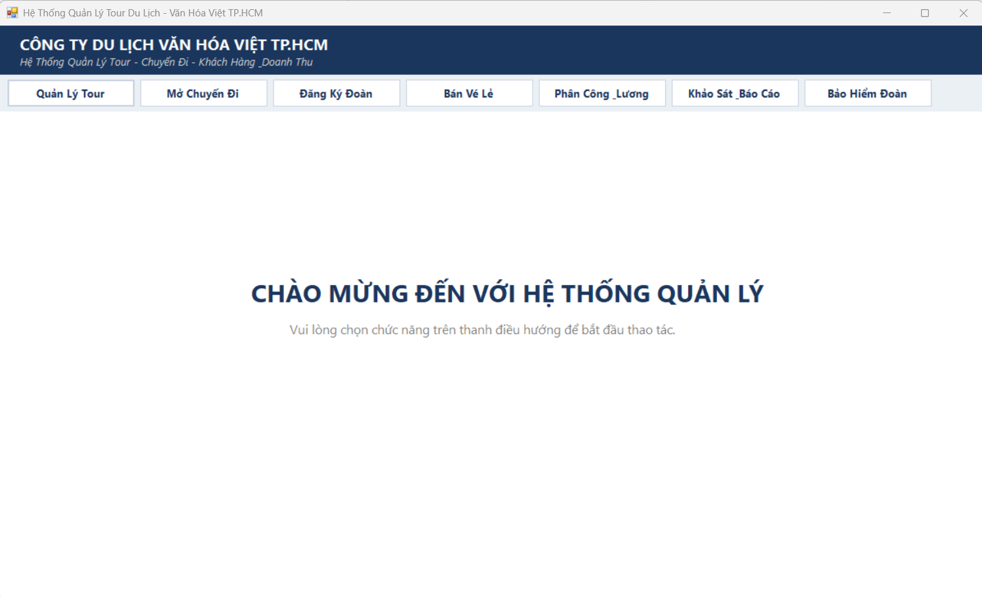
8.2. Form Quản lý tour
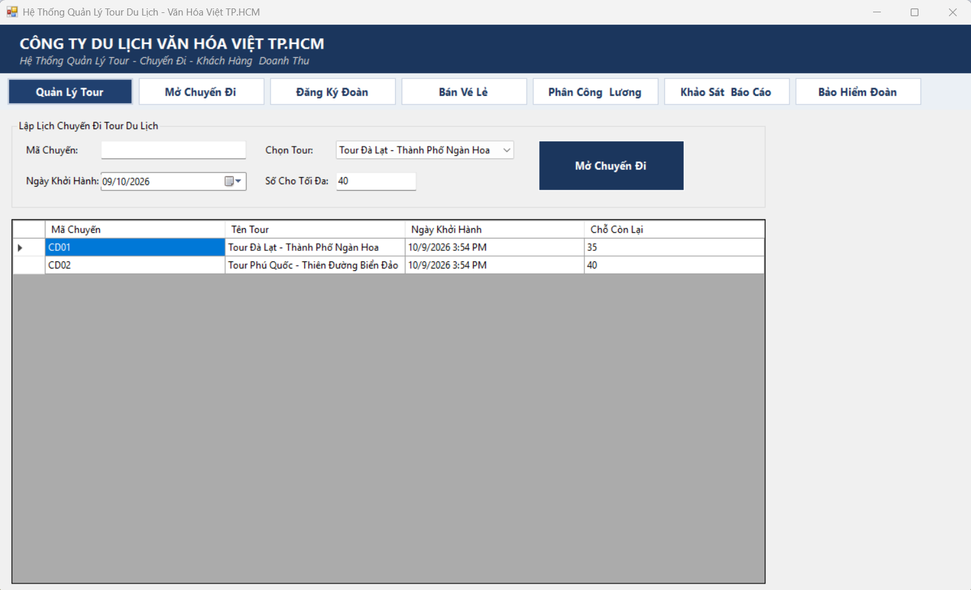

8.3. Form Mở chuyến đi
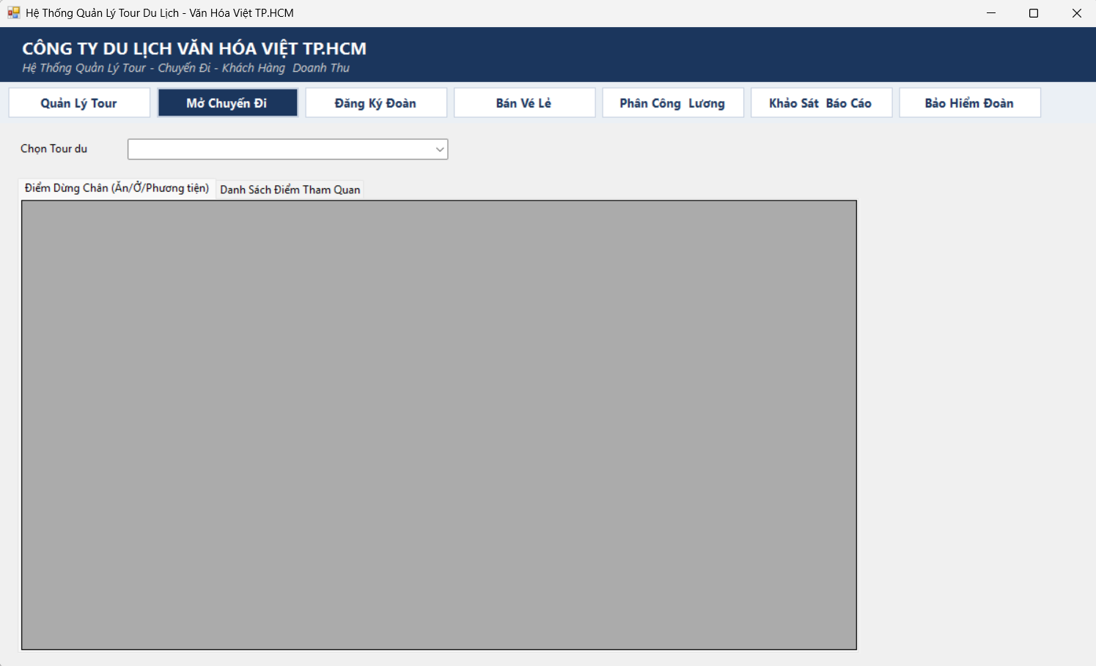
8.4. Form Đăng ký đoàn
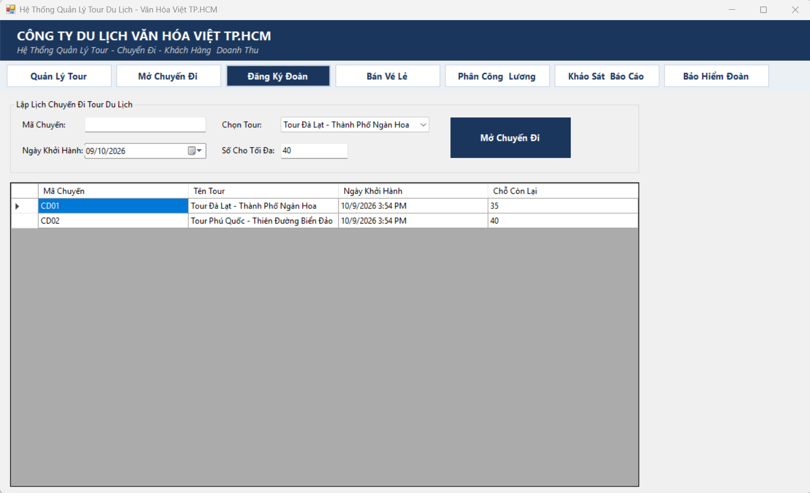

8.5. Form Bán vé lẻ
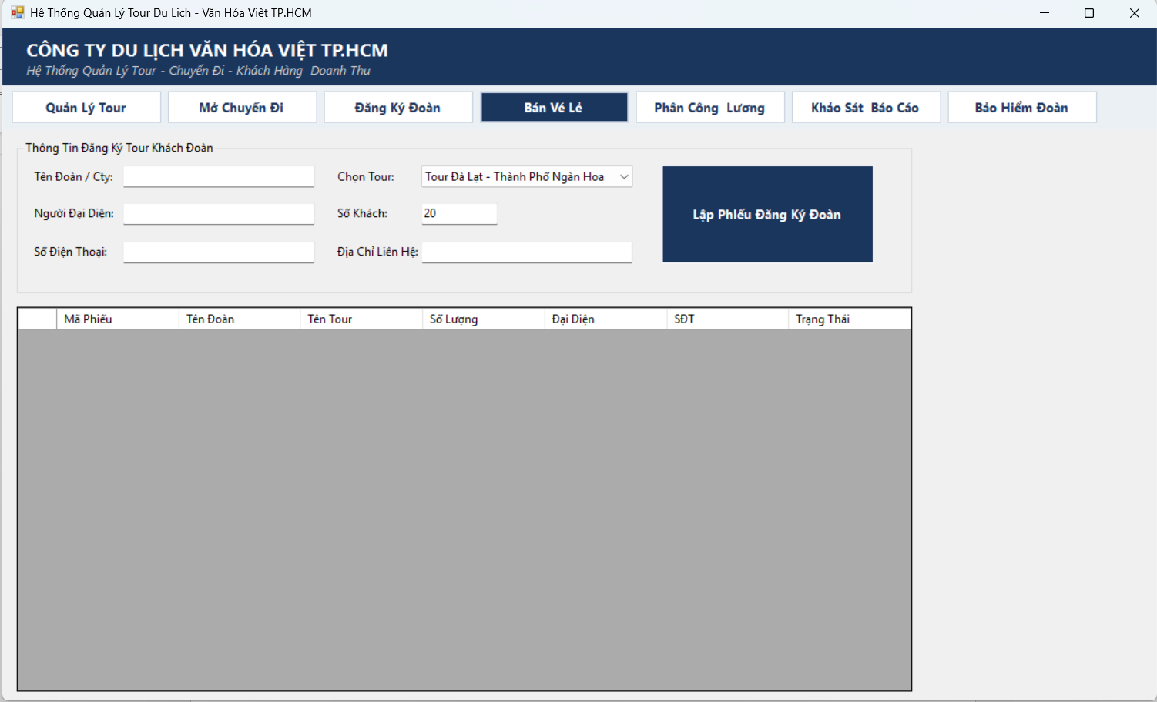
8.6. Form Phân công – Lương
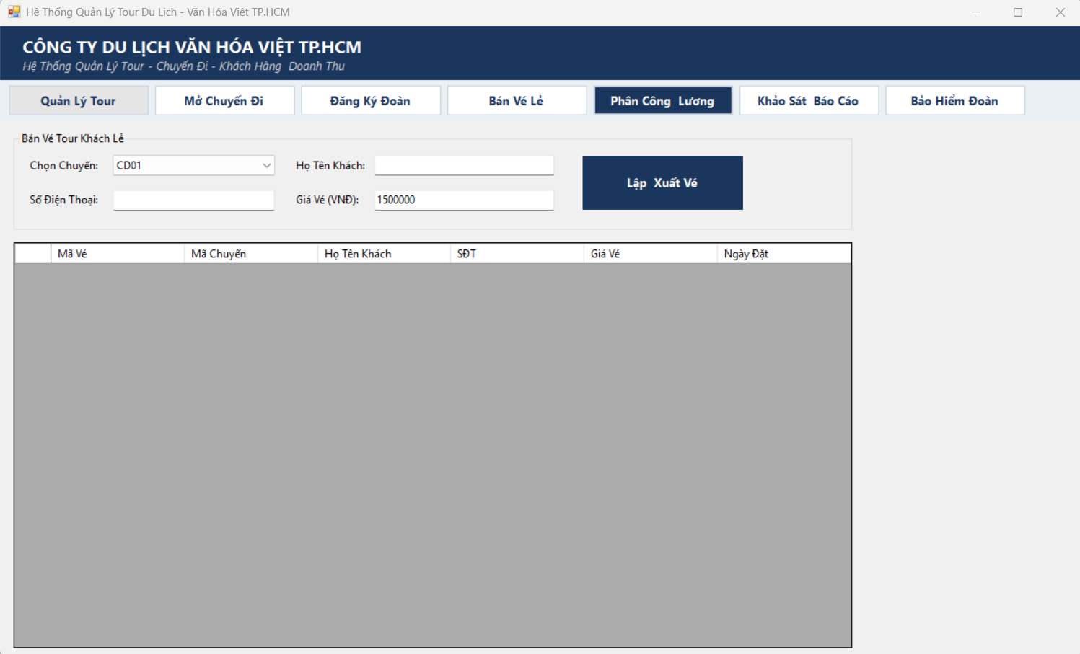

8.7. Form Khảo sát – Báo cáo
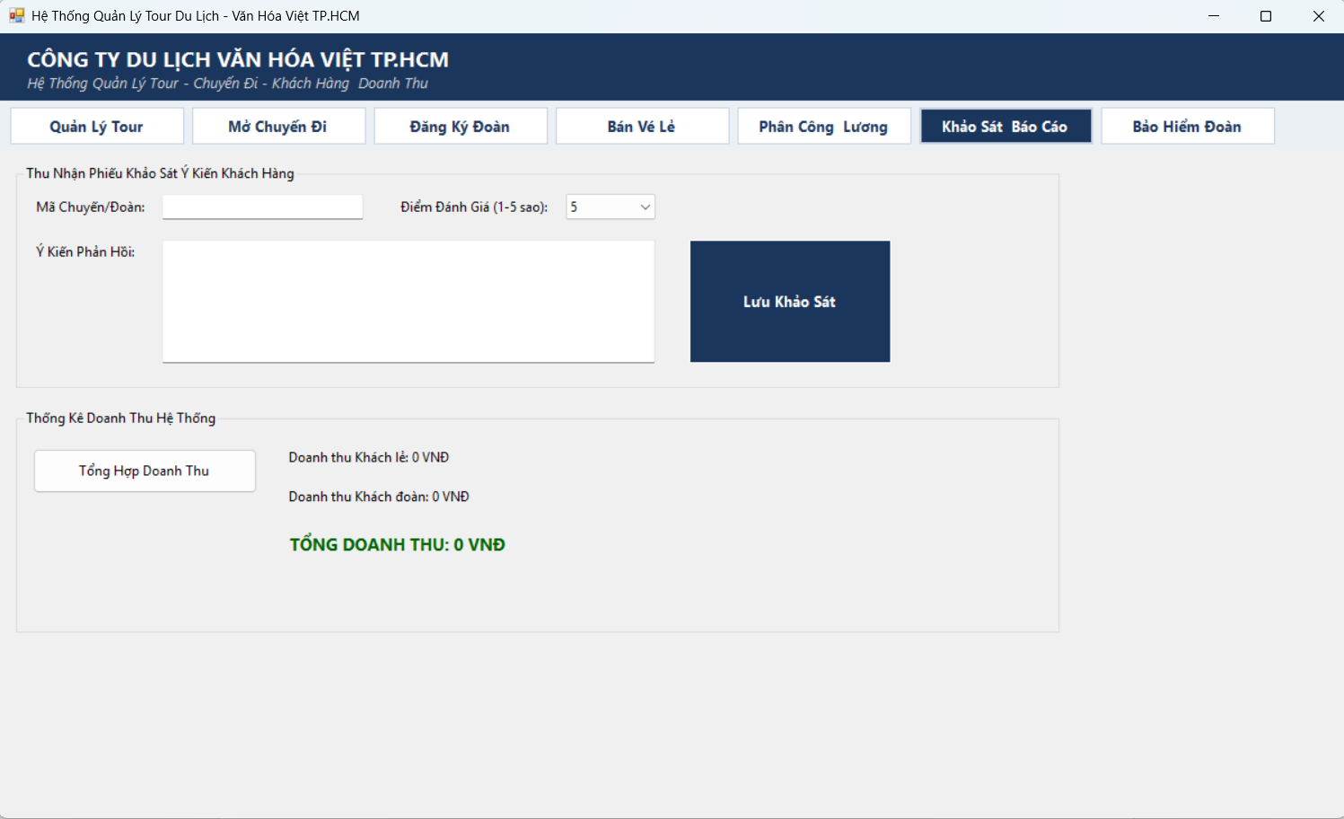
8.8. Form Bảo hiểm đoàn
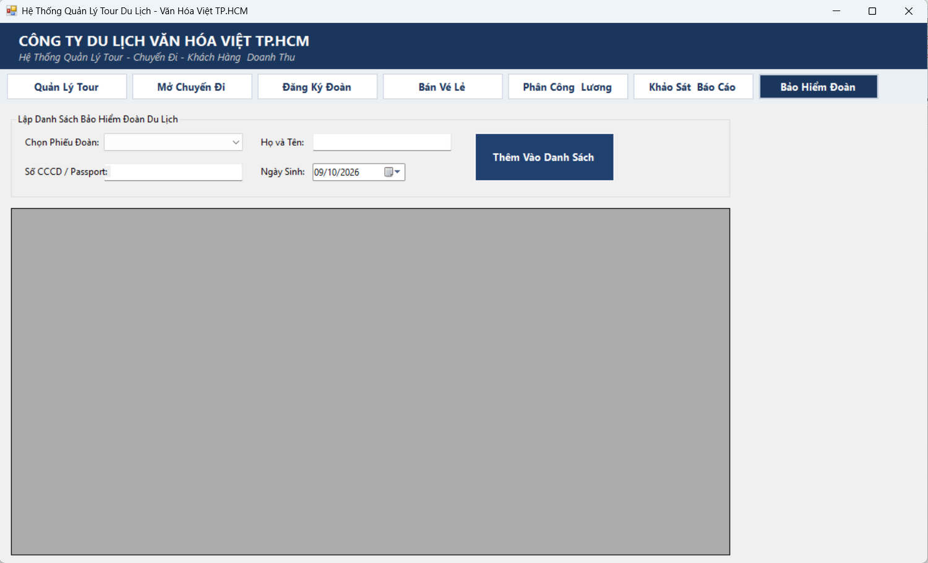

LAB 6
Hệ thống quản lý hồ sơ bệnh án

Họ và tên: Nhan Phi Phố
Lớp:12_ĐH_CNPM2
BÀI LÀM
- Tóm tắt hệ thống
- Hệ thống phần mềm “Quản lý hồ sơ bệnh án” được xây dựng nhằm phục vụ bệnh viện đa khoa quốc tế trong việc tự động hóa và tối ưu hóa quy trình quản lý thông tin bệnh nhân, hồ sơ bệnh án, lịch trình khám bệnh, tái khám và khám sức khỏe định kỳ. Hệ thống hỗ trợ đắc lực cho đội ngũ bác sĩ và nhân viên phòng chăm sóc khách hàng trong việc theo dõi diễn biến bệnh lý, lịch sử điều trị, phản ứng phụ của thuốc cũng như nâng cao chất lượng dịch vụ chăm sóc y tế.
- Hoạt động nghiệp vụ
- Đăng ký và cấp hồ sơ bệnh án lần đầu: Bệnh nhân mới nhận phiếu đăng ký, cung cấp thông tin cá nhân (họ tên, địa chỉ, ngày sinh, điện thoại, ảnh 3x4) và đóng lệ phí hằng năm để được cấp hồ sơ bệnh án với Mã hồ sơ riêng biệt.
- Khám bệnh và điều trị: Bác sĩ tiến hành khám, ghi nhận triệu chứng, khoa điều trị, chỉ định xét nghiệm và kê toa thuốc.
- Thanh toán viện phí và cập nhật hồ sơ: Sau khi bệnh nhân xuất viện và hoàn tất thanh toán, phòng chăm sóc và theo dõi khách hàng tiến hành cập nhật toàn bộ thông tin đợt điều trị lên hệ thống máy tính.
- Tái khám: Bệnh nhân mang theo hồ sơ hoặc cung cấp mã hồ sơ để bác sĩ tra cứu lịch sử, nắm bắt lý lịch sức khỏe và đưa ra phác đồ điều trị phù hợp.
- Khám sức khỏe định kỳ: Bệnh nhân có hồ sơ bệnh án được hưởng quyền lợi khám định kỳ theo quý miễn phí. Bệnh nhân liên hệ phòng chăm sóc khách hàng để đặt lịch hẹn chính xác theo thời gian rảnh.
- Yêu cầu hệ thống
- Quản lý thông tin định danh: Lưu trữ và quản lý thông tin phiếu đăng ký, thông tin cá nhân và ảnh của bệnh nhân.
- Quản lý hồ sơ bệnh án điện tử: Quản lý trang bìa (Mã hồ sơ, thông tin đăng ký) và các trang chi tiết (phiếu khám bệnh, ngày giờ khám, bác sĩ, khoa điều trị, triệu chứng, kết quả xét nghiệm, toa thuốc).
- Quản lý lịch hẹn khám định kỳ: Hỗ trợ đặt lịch, tra cứu và ghi nhận các đợt khám sức khỏe định kỳ theo quý.
- Hỗ trợ tra cứu nhanh: Cho phép tìm kiếm hồ sơ bệnh án nhanh chóng thông qua Mã hồ sơ hoặc các thông tin tìm kiếm thay thế.
- Đầu vào - Xử lý - Đầu ra
Thành phần | Nội dung chi tiết
Đầu vào(Input) | - Thông tin phiếu đăng ký: Họ tên, địa chỉ, ngày sinh, điện thoại, ảnh 3x4, lệ phí hằng năm.  - Thông tin khám bệnh: Ngày giờ khám, bác sĩ khám, khoa điều trị, triệu chứng, kết quả xét nghiệm, toa thuốc.  - Thông tin lịch hẹn: Ngày giờ hẹn khám sức khỏe định kỳ.
Xử lí(Process) | - Tạo và cấp phát Mã hồ sơ duy nhất cho bệnh nhân.  - Cập nhật, lưu trữ thông tin phiếu khám bệnh sau khi hoàn tất thanh toán.  - Tra cứu hồ sơ bệnh án qua Mã hồ sơ hoặc thông tin cá nhân.  - Quản lý lịch hẹn và ghi nhận đợt khám sức khỏe định kỳ.
Đầu ra(Output) | - Hồ sơ bệnh án điện tử và Mã hồ sơ.  - Phiếu chỉ định xét nghiệm và Toa thuốc điều trị.  - Lịch hẹn khám sức khỏe định kỳ.  - Báo cáo theo dõi diễn biến bệnh, hiệu quả điều trị và lịch sử dùng thuốc.
- Tác nhân và hệ thống ngoài
- Phòng chăm sóc khách hàng: Phát phiếu đăng ký, tạo hồ sơ bệnh án, tiếp nhận lịch hẹn, nhập liệu thông tin khám bệnh lên hệ thống sau khi thanh toán viện phí.
- Bác sĩ: Khám bệnh, chẩn đoán triệu chứng, chỉ định xét nghiệm, kê toa thuốc và tra cứu lịch sử bệnh án để điều trị.
- Bệnh nhân: Đăng ký khám bệnh, đóng lệ phí, cung cấp thông tin, tái khám và đặt lịch hẹn khám sức khỏe định kỳ.
- Hệ thống thanh toán: Xử lý thanh toán viện phí trước khi kích hoạt việc ghi nhận dữ liệu hồ sơ chính thức lên hệ thống.
- Quản trị viên: Quản lý tài khoản và phân quyền bác sĩ, cập nhật và quản trị các danh muc hệ thống, thực hiện sao lưu dữ liệu và bảo trì hệ thống với đảm bảo bảo mật thông tin hồ sơ bệnh án
- Quy tắc nghiệp vụ và quyết định phát triễn
- Quy tắc đăng ký: Bệnh nhân khám lần đầu bắt buộc phải đóng lệ phí hằng năm và điền phiếu đăng ký để được cấp hồ sơ bệnh án.
- Quy tắc ghi nhận dữ liệu: Thông tin phiếu khám bệnh chỉ được phòng chăm sóc khách hàng ghi nhận chính thức trên hệ thống sau khi bệnh nhân hoàn tất thủ tục xuất viện và thanh toán viện phí.
- Quy tắc khám định kỳ: Thông tin phiếu khám bệnh chỉ được phòng chăm sóc khách hàng ghi nhận chính thức trên hệ thống sau khi bệnh nhân hoàn tất thủ tục xuất viện và thanh toán viện phí.
- Quy tắc bảo mật và tra cứu: Mã hồ sơ là định danh chính để phân biệt các bệnh nhân; có thể dùng các thông tin tìm kiếm thay thế khi bệnh nhân quên mang hồ sơ giấy.
- Yêu cầu chức năng và phi chức năng
  - Yêu cầu chức năng
- Chức năng đăng ký thông tin cá nhân và cấp sổ mới
- Chức năng quản lý hồ sơ bệnh án
- Chức năng quản lý phiếu khám bệnh
- Chức năng quản lý phiếu khám bệnh
- Chức năng quản lý lịch hẹn khám định kỳ theo quý
- Chức năng cập nhật thông tin sau khi xuất viện và thanh toán
  - Yêu cầu phi chức năng
- Bảo mật: Đảm bảo an toàn thông tin cho các bệnh nhân, phân quyền truy cập chặt chẽ giữa bác sĩ, nhân viên CSKH và bệnh nhân.
- Hiệu suất: Tốc độ truy suất hồ sơ bệnh án qua Mã hồ sơ nhanh chóng
- Độ tin cậy: Dữ liệu lưu trữ phải chính xác, không bị mất mát trong quá trình cập nhật sau thanh toán
- Pha phân tích
  - Xây dựng biểu đồ usecase tổng quát
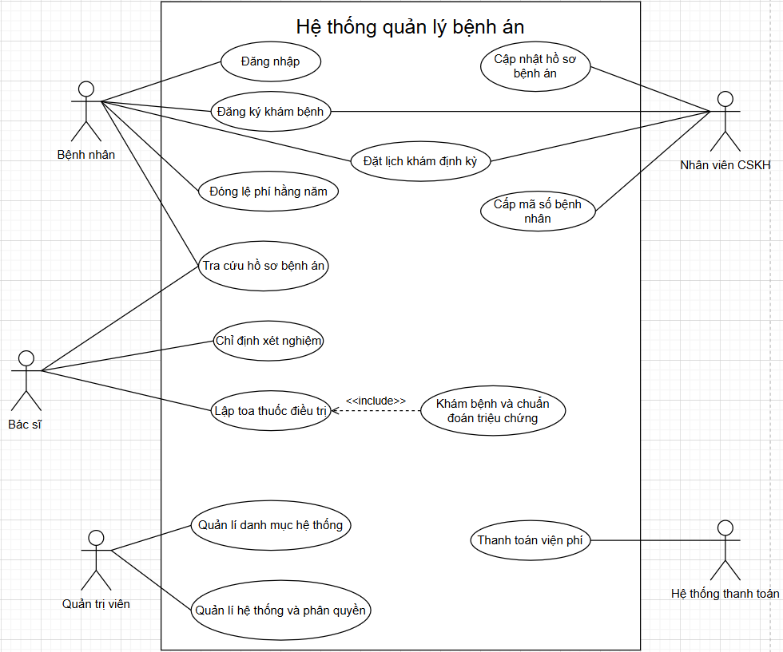
  - Sơ đồ UseCase phân rã hệ thống quản lý hồ sơ bệnh án
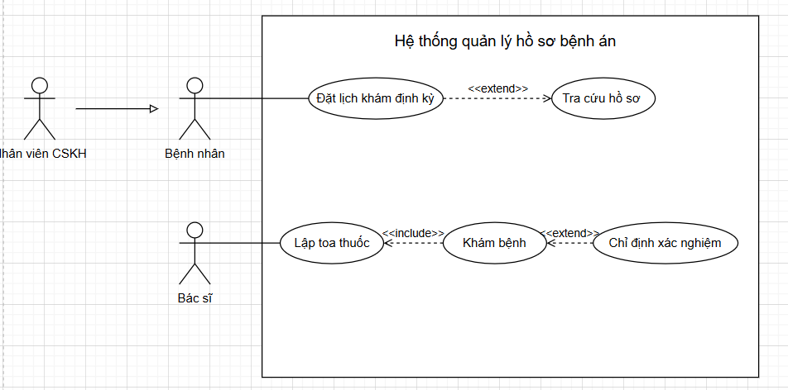
- Sơ đồ ERD
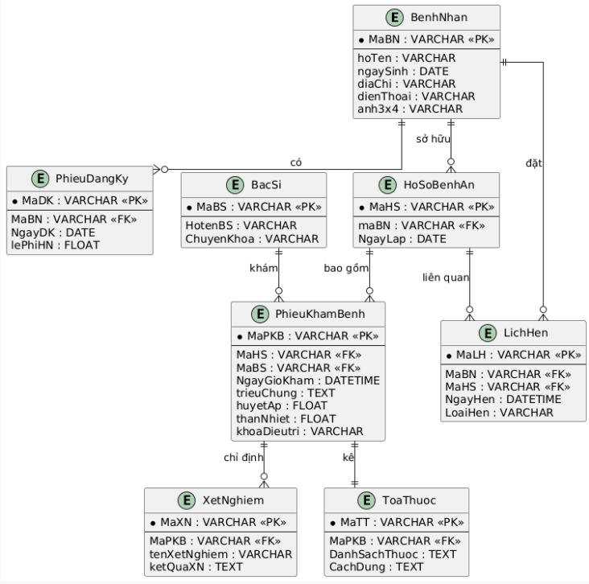
- Sơ đồ Class
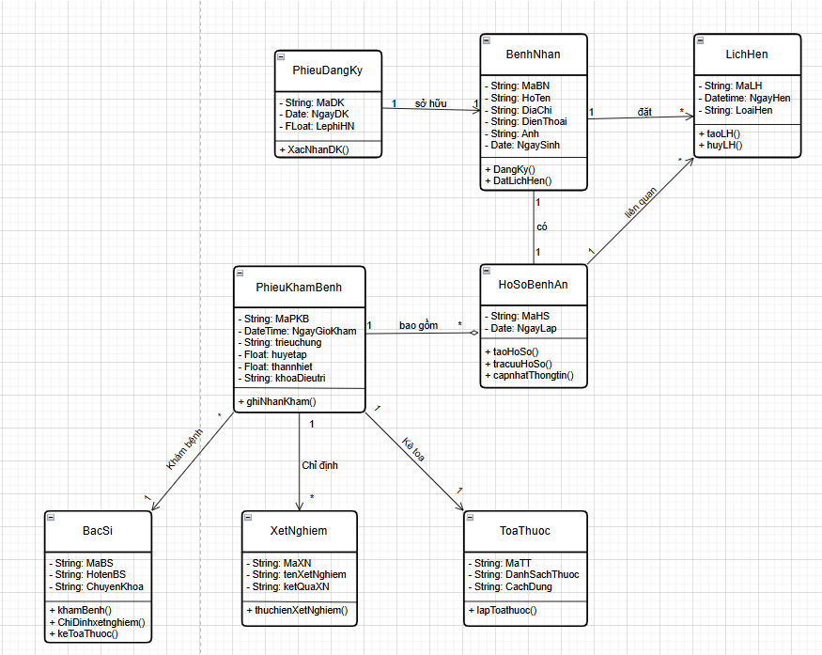
- Sơ đồ hoạt động quy trình khám và điều trị bệnh nhân
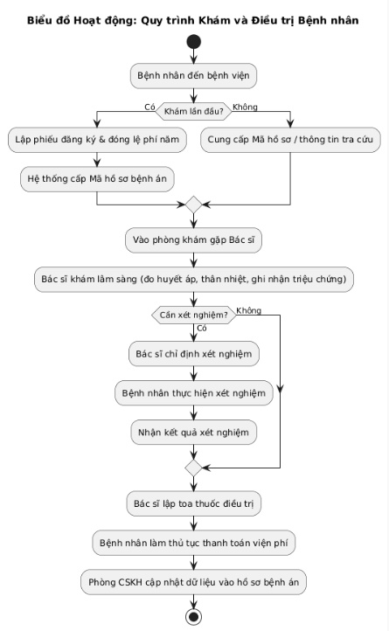
- Sơ đồ sequence lập toa thuốc
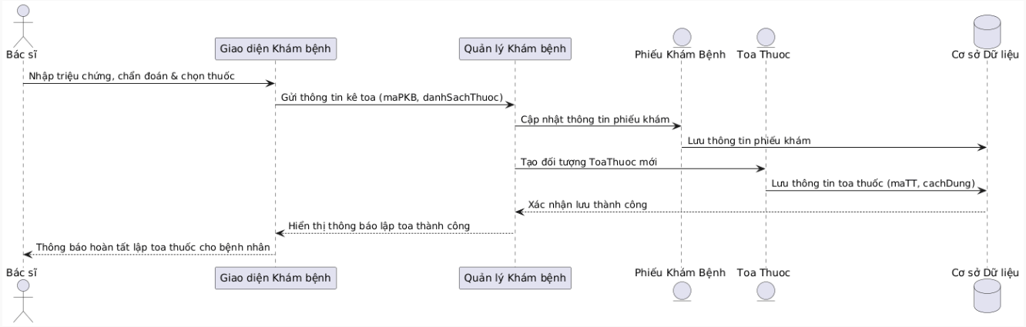

LAB 7
Quản lý nhân sự

ĐẠI HỌC CÔNG NGHỆ TP.HCM (HUTECH)
Thực hành Phân tích thiết kế hướng đối tượng
BÀI 7
QUẢN LÝ NHÂN SỰ
Họ và tên: ……………………………………… MSSV: …………………
Lớp: …………………… Nhóm TH: …………… Ngày: …… / …… / ………

1. MÔ TẢ
Để tin học hoá việc quản lý nhân sự tại công ty sơn Đông Á, cần quản lý một số quyết định và các thông tin sau:
Nhân viên sau khi được tuyển dụng phải có quyết định tuyển dụng, quyết định tuyển dụng phải ghi rõ thời gian thử việc tại một phòng ban có nhu cầu tuyển dụng (ví dụ phòng tài chính kế toán, phòng kỹ thuật, phòng sản xuất...), thông tin về mức lương thử việc, nội dung của quyết định ghi rõ điều khoản của hai bên (nhà tuyển dụng và người được tuyển dụng). Hết thời gian thử việc, nhân viên sẽ được chính thức ký hợp đồng và nhận một số quyết định liên quan như: Quyết định chức vụ và phụ cấp chức vụ (nếu có), Quyết định lương ghi rõ mức lương cơ bản, phụ cấp lương hay phụ cấp độc hại (nếu có). Quá trình tăng lương hay bổ nhiệm chức vụ cũng được ghi nhận qua các quyết định trên. Hợp đồng tuyển dụng có 2 loại, hợp đồng dài hạn và hợp đồng ngắn hạn. Đối với hợp đồng dài hạn, công ty phải làm hồ sơ Bảo hiểm y tế và Bảo hiểm xã hội cho nhân viên và được trích trừ trong bảng lương theo mức đóng.
Lương nhân viên được tính hằng tháng dựa vào quyết định lương, quyết định chức vụ, bảng chấm công và phiếu ghi nhận giờ phụ trội trong tháng. Phiếu ghi nhận giờ phụ trội và phiếu chấm công do ban chấm công thực hiện. Phiếu ghi nhận phụ trội gồm các thông tin: Số phiếu, ngày phụ trội, số giờ phụ trội, hình thức phụ trội (tăng ca, ngày lễ, ngày nghỉ), giờ phụ trội được tính bằng 1.5 lần giờ lao động bình thường. Chi tiết phiếu phụ trội ghi rõ cho từng nhân viên tham gia phụ trội đó. Hằng tuần các trưởng phòng, ban, phân xưởng lập kế hoạch phân công cho từng nhân viên theo các ca làm việc và lên kế hoạch phụ trội nếu có và đưa cho ban chấm công theo dõi việc thực hiện và chấm công. Bảng chấm công sẽ đưa vào máy tính để thực hiện bảng lương hằng tháng.
Hệ thống còn phải quản lý các quyết định khen thưởng, quyết định kỷ luật đối với cá nhân hay tập thể phòng ban. Mỗi quyết định khen thưởng tương ứng với số tiền khen thưởng qua phiếu chi khen thưởng, hay quyết định xử phạt tương ứng với số tiền nộp phạt thể hiện qua phiếu thu nộp phạt được phát hay trừ lương trong bảng lương. Việc chi cho ngày lễ, thưởng cuối năm, lương tháng 13 cũng thực hiện theo quyết định khen thưởng như trên do giám đốc ký.

2. CÂU HỎI
1) Hãy xác định các Class cùng các thuộc tính, phương thức tương ứng. Chỉ định ID cho thuộc tính của từng Class.
2) Tìm mối liên kết giữa các Class. Dùng StarUML vẽ Class Diagram, chú ý các ký hiệu thích hợp cùng bản số tương ứng (nếu có).
3) Hãy xác định các Actor và các Use Case tổng quát có trong mô tả trên. Sử dụng StarUML, vẽ Use Case Diagram tổng quát cho toàn bộ hệ thống. Mô hình đảm bảo cho phép quản lý toàn bộ các loại thực thể và các xử lý cần thiết liên quan. Lưu file bài làm và mô hình với tên phù hợp.
4) Vẽ Use Case Diagram phân rã chi tiết hoạt động từ lúc một nhân viên được nhận vào thử việc cho đến khi được ký hợp đồng chính thức.
5) Vẽ Activity Diagram cho Câu 4 ở trên. Lưu lại mô hình với tên file phù hợp.
6) Vẽ Sequence Diagram đối với nghiệp vụ “Lập quyết định khen thưởng” cho cá nhân hay tập thể phòng ban, đơn vị.

Bài làm
1. TÓM TẮT BÀI TOÁN QUẢN LÝ NHÂN SỰ
- Tuyển dụng và thử việc: Nhân viên trúng tuyển nhận Quyết định tuyển dụng, trong đó xác định rõ phòng ban công tác, thời gian thử việc, mức lương thử việc và điều khoản trách nhiệm giữa hai bên.
- Ký kết hợp đồng lao động & Hồ sơ bảo hiểm: Hết hạn thử việc đạt yêu cầu, công ty ký Hợp đồng lao động chính thức (gồm hợp đồng ngắn hạn và hợp đồng dài hạn). Với hợp đồng dài hạn, công ty bắt buộc đăng ký hồ sơ BHYT, BHXH và trích trừ theo tỷ lệ luật định trên bảng lương.
- Quyết định chức vụ, mức lương & phụ cấp độc hại: Ban hành Quyết định chức vụ (kèm phụ cấp chức vụ) và Quyết định lương (lương cơ bản, phụ cấp lương, đặc biệt là phụ cấp độc hại do làm việc tại phân xưởng sơn). Mọi đợt nâng lương hoặc bổ nhiệm đều được lưu vết qua các quyết định mới.
- Kế hoạch phân ca tuần, chấm công & phụ trội (OT): Hằng tuần, các trưởng bộ phận/quản đốc phân xưởng lập kế hoạch phân ca làm việc và kế hoạch làm phụ trội (tăng ca) chuyển cho Ban chấm công. Phiếu phụ trội ghi nhận số giờ làm thêm với hệ số tính lương bằng 1.5 lần giờ lao động bình thường (hoặc cao hơn vào ngày nghỉ/ngày lễ). Bảng chấm công ghi nhận ngày công thực tế trong tháng.
- Khen thưởng, kỷ luật & Chế độ đãi ngộ: Quản lý các quyết định khen thưởng (kèm phiếu chi tiền thưởng, lương tháng 13, thưởng lễ tết) và quyết định kỷ luật (kèm phiếu thu nộp phạt hoặc trừ trực tiếp vào lương).
- Tính lương tự động hằng tháng: Tổng hợp dữ liệu từ quyết định lương, phụ cấp chức vụ, phụ cấp độc hại, bảng chấm công, giờ phụ trội, các khoản thưởng/phạt và trích nộp bảo hiểm để xuất Bảng lương hoàn chỉnh và gửi phiếu lương cho nhân viên.

2. YÊU CẦU HỆ THỐNG TỔNG QUAN
Các mục tiêu sau:
- Tính liên kết và xuyên suốt: Dữ liệu nhân viên phải kế thừa từ khâu ứng viên trúng tuyển $→$nhân viên thử việc $→$nhân viên chính thức $→$phân ca $→$chấm công $→$tính lương.
- Tính lịch sử và lưu vết: Mọi sự thay đổi về chức vụ, bậc lương, phòng ban phải được ghi nhận thông qua các văn bản quyết định có số hiệu, ngày hiệu lực và chữ ký phê duyệt của Giám đốc.
- Tính chính xác trong tính toán tài chính: Tự động hóa công thức tính lương, quy đổi giờ phụ trội theo hệ số luật định, trích đúng tỷ lệ bảo hiểm theo loại hợp đồng để loại bỏ sai sót thủ công.
- Phân quyền và bảo mật nghiêm ngặt: Phân định rõ quyền hạn giữa Ban Giám đốc, Phòng Nhân sự, Quản đốc/Trưởng phòng, Ban chấm công, Kế toán tiền lương và Nhân viên.

3. MÔ HÌNH ĐẦU VÀO - XỬ LÝ - ĐẦU RA
Giai đoạn nghiệp vụ | Đầu vào (Input) | Xử lý (Processing) | Đầu ra (Output)
1. Tuyển dụng & Thử việc | Thông tin cá nhân ứng viên, vị trí tuyển dụng, phòng ban tiếp nhận, mức lương thử việc, thời gian thử việc, điều khoản thỏa thuận. | Kiểm tra nhu cầu tuyển dụng; sinh Mã nhân viên; tạo Quyết định tuyển dụng; thiết lập lịch theo dõi thử việc. | Quyết định tuyển dụng (in/ký); Hồ sơ nhân viên thử việc; Báo cáo danh sách nhân viên sắp hết hạn thử việc.
2. Ký HĐLĐ & Bảo hiểm | Kết quả đánh giá thử việc, loại hợp đồng (ngắn hạn / dài hạn), thời hạn hợp đồng, mức lương đóng bảo hiểm. | Kiểm tra điều kiện ký hợp đồng; nếu dài hạn thì lập hồ sơ bảo hiểm; liên kết mã thẻ BHYT, số sổ BHXH với nhân viên. | Hợp đồng lao động hợp thức hóa; Hồ sơ trích nộp BHXH/BHYT; Cập nhật trạng thái "Nhân viên chính thức".
3. Quyết định Chức vụ & Lương | Chức danh bổ nhiệm, mức phụ cấp chức vụ, bậc lương, hệ số lương cơ bản, mức phụ cấp độc hại (theo môi trường sơn). | Cập nhật hồ sơ năng lực; vô hiệu hóa quyết định cũ (nếu có); kích hoạt quyết định lương/chức vụ mới nhất theo ngày hiệu lực. | Quyết định chức vụ; Quyết định lương & phụ cấp độc hại; Lịch sử diễn biến lương và chức vụ.
4. Kế hoạch tuần, Phụ trội & Chấm công | Danh sách nhân viên phòng ban, ca làm việc tuần (Ca 1/2/3), ngày đăng ký làm thêm, số giờ dự kiến, bảng quẹt thẻ/chấm công. | Trưởng phòng phân ca; Ban chấm công đối soát thực tế; ghi nhận phiếu phụ trội; quy đổi giờ phụ trội $×1.5$; tổng hợp công tháng. | Kế hoạch làm việc tuần; Phiếu ghi nhận giờ phụ trội (kèm chi tiết từng NV); Bảng chấm công tổng hợp tháng.
5. Khen thưởng & Kỷ luật | Đối tượng (cá nhân/tập thể), lý do khen thưởng/kỷ luật, số tiền thưởng/phạt, phê duyệt của Giám đốc. | Kiểm tra điều lệ công ty; phân loại hình thức thanh toán (chi tiền mặt ngay hoặc chuyển trừ/cộng vào kỳ tính lương tháng). | Quyết định khen thưởng; Quyết định kỷ luật; Phiếu chi khen thưởng; Phiếu thu nộp phạt.
6. Tính lương hằng tháng | Dữ liệu chấm công, tổng giờ phụ trội, quyết định lương/phụ cấp hiện hành, loại HĐLĐ (trừ BHXH/BHYT), khoản thưởng/phạt trong tháng. | Tính lương thời gian theo ngày công; tính tiền phụ trội ($×1.5$); cộng phụ cấp chức vụ + phụ cấp độc hại; trừ BHXH, BHYT (nếu HĐ dài hạn); cộng thưởng, trừ phạt. | Bảng thanh toán tiền lương toàn công ty; Phiếu lương cá nhân (Pay Slip); Báo cáo chi phí tiền lương phòng ban.

4. TÁC NHÂN VÀ HỆ THỐNG NGOÀI
- Ban Giám đốc: Phê duyệt và ký các quyết định: Tuyển dụng, Hợp đồng lao động, Quyết định chức vụ, Quyết định lương, Quyết định khen thưởng (thưởng lễ, tết, lương tháng 13), Quyết định kỷ luật và phê duyệt Bảng thanh toán lương tháng.
- Phòng Nhân sự: Lập quyết định tuyển dụng, theo dõi tiến độ thử việc, Lập hợp đồng lao động (ngắn hạn/dài hạn), thiết lập hồ sơ BHXH, BHYT cho hợp đồng dài hạn, Soạn thảo các quyết định điều chỉnh chức vụ, quyết định lương và lưu trữ hồ sơ nhân sự.
- Trưởng phòng: Lập kế hoạch phân công ca làm việc tuần cho nhân viên thuộc quyền, Lên kế hoạch và đề xuất danh sách làm phụ trội (tăng ca), Đánh giá kết quả thử việc; đề xuất khen thưởng hoặc kỷ luật đối với nhân viên trong bộ phận.
- Ban chấm công: Giám sát việc thực hiện theo kế hoạch ca tuần của các phòng ban/phân xưởng, Lập phiếu ghi nhận giờ phụ trội chi tiết cho từng nhân viên tham gia, Thực hiện chấm công ngày làm việc và chốt Bảng chấm công chuyển sang Kế toán.
- Phòng Kế toán: Nhận bảng chấm công và phiếu phụ trội từ Ban chấm công, Lập phiếu chi khen thưởng hoặc phiếu thu nộp phạt, Chạy tiến trình tính lương tự động, trích nộp bảo hiểm xã hội, lập bảng lương trình Giám đốc duyệt và thực hiện chi trả lương.
- Nhân viên: Đăng nhập tra cứu hồ sơ cá nhân, xem lịch phân ca tuần, kiểm tra ngày công chấm công, xem chi tiết giờ phụ trội và tra cứu phiếu lương hằng tháng.
- Cơ quan Bảo hiểm Xã hội: Tiếp nhận dữ liệu khai báo tăng/giảm lao động và số liệu trích đóng BHYT, BHXH hằng tháng của các hợp đồng dài hạn.
- Ngân hàng thương mại: Tiếp nhận danh sách chi trả lương kèm số tài khoản để thực hiện lệnh chuyển khoản tiền lương định kỳ.
- Máy chấm công vân tay: Xuất dữ liệu thời gian quẹt thẻ vào/ra thực tế để đối soát với kế hoạch ca tuần.

5. QUY TẮC NGHIỆP VỤ
Quy tắc nghiệp vụ:
- BR01 (Quy tắc Tuyển dụng & Thử việc): Mỗi nhân viên mới bắt buộc phải có duy nhất một Quyết định tuyển dụng hợp lệ, trong đó ghi rõ phòng ban tiếp nhận, thời hạn thử việc (không quá 60 ngày đối với trình độ chuyên môn cao đẳng trở lên, không quá 30 ngày đối với lao động kỹ thuật/sản xuất) và mức lương thử việc (tối thiểu 85% mức lương chính thức).
- BR02 (Quy tắc Ký HĐLĐ sau thử việc): Khi hết thời gian thử việc, nhân viên phải được đánh giá đạt yêu cầu mới được chuyển sang ký Hợp đồng lao động chính thức và nhận Quyết định lương/Quyết định chức vụ.
- BR03 (Quy tắc Phân loại hợp đồng & Trích đóng Bảo hiểm): Hợp đồng ngắn hạn (thời vụ dưới 12 tháng): Không trích nộp BHXH, BHYT trên bảng lương, Hợp đồng dài hạn (từ 12 tháng trở lên hoặc không xác định thời hạn): Bắt buộc lập hồ sơ BHYT, BHXH. Hằng tháng trích trừ tỷ lệ đóng bảo hiểm của người lao động (ví dụ: BHXH 8%, BHYT 1.5%, BHTN 1% = Tổng 10.5%) dựa trên mức lương đóng bảo hiểm.
- BR04 (Quy tắc Quyết định chức vụ & Quyết định lương): Quyết định chức vụ quy định chức danh đảm nhiệm và mức phụ cấp chức vụ tương ứng (nếu là nhân viên thường thì phụ cấp chức vụ = 0), Quyết định lương xác định mức lương cơ bản, phụ cấp lương và Phụ cấp độc hại (bắt buộc áp dụng đối với công nhân làm việc trực tiếp tại phân xưởng sản xuất sơn tiếp xúc dung môi, hóa chất tạo màu). Tại một thời điểm, nhân viên chỉ có đúng một Quyết định lương và một Quyết định chức vụ có hiệu lực.
- BR05 (Quy tắc Kế hoạch tuần & Giờ phụ trội): Kế hoạch ca tuần phải được lập và duyệt trước khi tuần làm việc bắt đầu, Giờ phụ trội chỉ được tính tiền khi có Phiếu ghi nhận giờ phụ trội do Ban chấm công xác nhận và khớp với kế hoạch tăng ca, Đơn giá 1 giờ phụ trội được tính tối thiểu bằng $1.5×$Đơn giá 1 giờ lao động bình thường (đối với ngày thường). Làm thêm vào ngày nghỉ hàng tuần tính hệ số $2.0$; ngày lễ, tết tính hệ số $3.0$.
- BR06 (Quy tắc Khen thưởng & Kỷ luật): Khen thưởng cá nhân/tập thể kèm số tiền thưởng cụ thể do Giám đốc duyệt; chi trả bằng tiền mặt qua Phiếu chi hoặc cộng trực tiếp vào bảng lương tháng, Thưởng lễ, tết, lương tháng 13 được quy về dạng Quyết định khen thưởng đặc biệt, Kỷ luật bằng hình thức phạt tiền được ghi nhận qua Phiếu thu nộp phạt hoặc trích trừ trực tiếp vào thu nhập của nhân viên trên bảng lương tháng tương ứng.
- BR07 (Công thức tính lương tháng tổng hợp): $\text{Lương}\text{ ngày công }=\frac{\text{Lương cơ bản}}{\text{Ngày}\text{ công chuẩn trong tháng}}×\text{ Ngày công thực tế}$
- $\text{Tiền}\text{ làm thêm}=\sum{(}\left.\text{số}\text{ giờ phụ trội}×\text{Đơn}\text{ giá giờ chuẩn }×\text{Hệ}\text{ số phụ trội}\right)$
- $\text{Tổng thu nhập}=\text{Lương}\text{ ngày công}+\text{Phụ}\text{ cấp chức vụ}+\text{Phụ}\text{ cấp độc hại }+\text{Phụ}\text{ cấp lương}+\text{tiền}\text{ phụ trội}+\text{Khen thưởng}$
- $\text{Các}\text{ khoản giảm trừ}=\text{Trích BHXH}+\text{Trích BHYT}+\text{Trích BHTN}+\text{Tiền phạt kỷ luật}+\text{Thuế TNCN (nếu}\text{ có}\text{)}$
- $\text{Lương thực lĩnh}=\text{Tổng thu nhập}-\text{Các khoản giảm trừ}$

6. YÊU CẦU CHỨC NĂNG VÀ PHI CHỨC NĂNG
Yêu cầu chức năng
- FR01 - Quản lý Tuyển dụng & Thử việc: Nhập thông tin ứng viên trúng tuyển, lập Quyết định tuyển dụng, gán phòng ban, lưu trữ mức lương thử việc và điều khoản cam kết.
- FR02 - Đánh giá thử việc & Ký Hợp đồng lao động: Tiếp nhận kết quả đánh giá, lập HĐLĐ phân loại ngắn hạn hoặc dài hạn, quản lý thời hạn hợp đồng.
- FR03 - Quản lý Hồ sơ Bảo hiểm (BHXH, BHYT): Tự động khởi tạo hồ sơ bảo hiểm đối với nhân viên ký hợp đồng dài hạn, thiết lập mức lương đóng bảo hiểm và tỷ lệ trích nộp.
- FR04 - Quản lý Quyết định Chức vụ: Lập quyết định bổ nhiệm, điều chuyển chức vụ, thiết lập mức phụ cấp chức vụ tương ứng.
- FR05 - Quản lý Quyết định Lương & Phụ cấp độc hại: Ban hành quyết định lương cơ bản, các loại phụ cấp lương và chế độ phụ cấp độc hại cho nhân viên phân xưởng sơn.
- FR06 - Lập Kế hoạch làm việc tuần: Cho phép Trưởng phòng/Quản đốc phân ca làm việc tuần cho nhân viên và đăng ký kế hoạch tăng ca.
- FR07 - Ghi nhận Phiếu phụ trội: Ban chấm công lập phiếu phụ trội theo ngày, số giờ tăng ca, hình thức phụ trội và danh sách chi tiết các nhân viên tham gia.
- FR08 - Chấm công hằng tháng: Tổng hợp ngày công làm việc thực tế, ngày nghỉ có phép/không phép của từng nhân viên.
- FR09 - Quản lý Quyết định Khen thưởng: Soạn thảo quyết định khen thưởng cá nhân/tập thể, duyệt thưởng lễ, tết, lương tháng 13, lập phiếu chi tiền thưởng.
- FR10 - Quản lý Quyết định Kỷ luật: Lập quyết định xử lý vi phạm kỷ luật, xác định mức phạt tiền, lập phiếu thu nộp phạt hoặc cấu hình trừ vào lương.
- FR11 - Tính lương & Xuất Bảng thanh toán lương: Tự động tính toán tổng thu nhập, các khoản trích bảo hiểm, thưởng, phạt và kết xuất Bảng lương tổng hợp toàn công ty theo tháng/năm.
- FR12 - Tra cứu & Báo cáo thống kê: Tra cứu lý lịch nhân viên, lịch sử lương/chức vụ, in phiếu lương cá nhân và báo cáo quỹ lương theo phòng ban.

Yêu cầu phi chức năng
- NFR01 (Tính chính xác & toàn vẹn - Accuracy & Integrity): Toàn bộ phép tính tiền lương, phụ trội ($×1.5$), tỷ lệ trích BHXH/BHYT phải chính xác tuyệt đối đến đơn vị Đồng (VNĐ). Ràng buộc khóa chính, khóa ngoại ngăn chặn nhân viên không tồn tại hoặc hợp đồng mồ côi.
- NFR02 (Hiệu năng - Performance): Thời gian tính toán và kết xuất bảng lương cho toàn bộ công ty (hàng trăm nhân viên) không vượt quá 3 giây.
- NFR03 (Bảo mật & Phân quyền - Security): Dữ liệu tiền lương và thông tin cá nhân phải được bảo mật phân quyền nghiêm ngặt; nhân viên chỉ được xem phiếu lương của chính mình; kế toán và ban giám đốc có quyền duyệt toàn bộ.
- NFR04 (Tính khả dụng & Thân thiện - Usability): Giao diện WinForms trực quan, bố cục phân module rõ ràng, tự động tính toán tổng tiền, có cảnh báo xác nhận khi thực hiện các tác vụ quan trọng (kỷ luật, xóa, duyệt lương).
- NFR05 (Khả năng truy vết - Traceability): Mọi con số trên bảng lương tháng đều có thể truy vết ngược về từng ngày chấm công, từng phiếu giờ phụ trội và từng quyết định lương/thưởng/phạt có liên quan.

3. BÀI LÀM

Câu 1.
Hãy xác định các Class cùng các thuộc tính, phương thức tương ứng. Chỉ định ID cho thuộc t…
STT | Tên Class | Thuộc tính (ID #) | Phương thức chính
1 | PhongBan | # maPhongBan, tenPhongBan, loaiDonVi, diaDiem, soDienThoai, maTruongPhong | + themPhongBan(), + capNhatThongTin(), + kiemTraMoiTruongDocHai()
2 | ChucVu | # maChucVu, tenChucVu, phuCapChucVuDinhMuc, moTaNhiemVu | + themChucVu(), + dieuChinhDinhMucPhuCap(), + getThongTinChucVu()
3 | NhanVien | # maNhanVien, hoTen, ngaySinh, gioiTinh, soCCCD, diaChi, soDienThoai, email, maPhongBan, maChucVu, ngayVaoLam, trangThai | + tiepNhanNhanVien(), + capNhatHoSo(), + chuyenPhongBan(), + chuyenTrangThaiChinhThuc()
4 | QuyetDinhTuyenDung | # soQuyetDinhTD, maNhanVien, maPhongBan, ngayBanHanh, ngayBatDauThuViec, ngayKetThucThuViec, luongThuViec, dieuKhoanHaiBen, ketQuaThuViec, nguoiKy | + lapQuyetDinhTuyenDung(), + danhGiaThuViec(), + kiemTraHetHanThuViec(), + inQuyetDinhTuyenDung()
5 | HopDongLaoDong | # soHopDong, maNhanVien, loaiHopDong, ngayKy, ngayHieuLuc, ngayHetHan, diaDiemLamViec, luongDongBaoHiem, trangThaiHopDong | + kyHopDong(), + giaHanHopDong(), + thanhLyHopDong(), + kiemTraBatBuocDongBaoHiem()
6 | HoSoBaoHiem | # maHoSoBH, maNhanVien, soSoBHXH, maTheBHYT, noiDangKyKCB, tyLeDongBHXH, tyLeDongBHYT, tyLeDongBHTN, ngayThamGia, trangThaiSo | + taoHoSoBaoHiem(), + tinhTienBaoHiemTrichTru(), + chotSoBaoHiem()
7 | QuyetDinhChucVu | # soQuyetDinhCV, maNhanVien, maChucVuMoi, phuCapChucVu, ngayHieuLuc, lyDoBoNhiem, nguoiKyDuyet | + lapQuyetDinhChucVu(), + apDungQuyetDinh(), + inQuyetDinhChucVu()
8 | QuyetDinhLuong | # soQuyetDinhLuong, maNhanVien, luongCoBan, heSoLuong, phuCapLuong, phuCapDocHai, ngayHieuLuc, lyDoThayDoi, nguoiKyDuyet | + lapQuyetDinhLuong(), + tinhTongLuongPhuCapCoDinh(), + inQuyetDinhLuong()
9 | CaLamViec | # maCa, tenCa, gioBatDau, gioKetThuc, soGioTieuChuan, heSoCa | + themCaLamViec(), + capNhatGioCa(), + getThongTinCa()
10 | KeHoachTuan | # maKeHoachTuan, maPhongBan, tuanThu, nam, tuNgay, denNgay, keHoachPhuTroiDuKien, nguoiLap, trangThaiKeHoach | + lapKeHoachTuan(), + chuyenBanChamCong(), + getDanhSachPhanCong()
11 | PhanCongCa | # maPhanCong, maKeHoachTuan, maNhanVien, ngayLamViec, maCa, coDangKyPhuTroi, ghiChuCongViec | + phanCongNhanVien(), + doiCaLamViec(), + dangKyTangCa()
12 | PhieuPhuTroi | # soPhieuPhuTroi, ngayPhuTroi, hinhThucPhuTroi, heSoPhuTroi, maPhongBan, lyDoPhuTroi, nguoiLapPhieu, trangThaiDuyet | + lapPhieuPhuTroi(), + xacNhanGioPhuTroi(), + tinhHeSoPhuTroi(), + inPhieuPhuTroi()
13 | ChiTietPhuTroi | # maChiTietPhuTroi, soPhieuPhuTroi, maNhanVien, gioBatDau, gioKetThuc, soGioPhuTroi, noiDungCongViec | + themChiTietPhuTroi(), + tinhSoGioThucTe(), + capNhatSoGio()
14 | BangChamCong | # maChamCong, maNhanVien, thang, nam, soNgayCongChuan, soNgayCongThucTe, soNgayNghiPhep, soNgayNghiKhongLuong, tongGioPhuTroi, nguoiChotCong | + chotChamCongThang(), + tongHopGioPhuTroiTuPhieu(), + tinhTyLeCongThucTe()
15 | KhenThuongKyLuat | # soQuyetDinhKTKL, doiTuong, maDoiTuong, loaiQuyetDinh, ngayBanHanh, lyDo, soTien, hinhThucXuLy, soPhieuThuChi, nguoiKy | + lapQuyetDinhKTKL(), + xuatPhieuChiThu(), + chuyenVaoBangLuong(), + inQuyetDinh()
16 | BangLuongThang | # maBangLuong, maNhanVien, thang, nam, luongNgayCong, tienPhuCapChucVu, tienPhuCapDocHai, tienPhuCapLuong, tienLuongPhuTroi, tienKhenThuong, tienTrichBHXH_BHYT, tienPhatKyLuat, thueTNCN, thucLinh, trangThaiLuong | + tinhLuongThang(), + trinhGiamDocDuyet(), + xuatPhieuLuongPaySlip(), + inBangThanhToanLuong()

Câu 2.
Tìm mối liên kết giữa các Class. Dùng StarUML vẽ Class Diagram, chú ý các ký hiệu thích hợ…
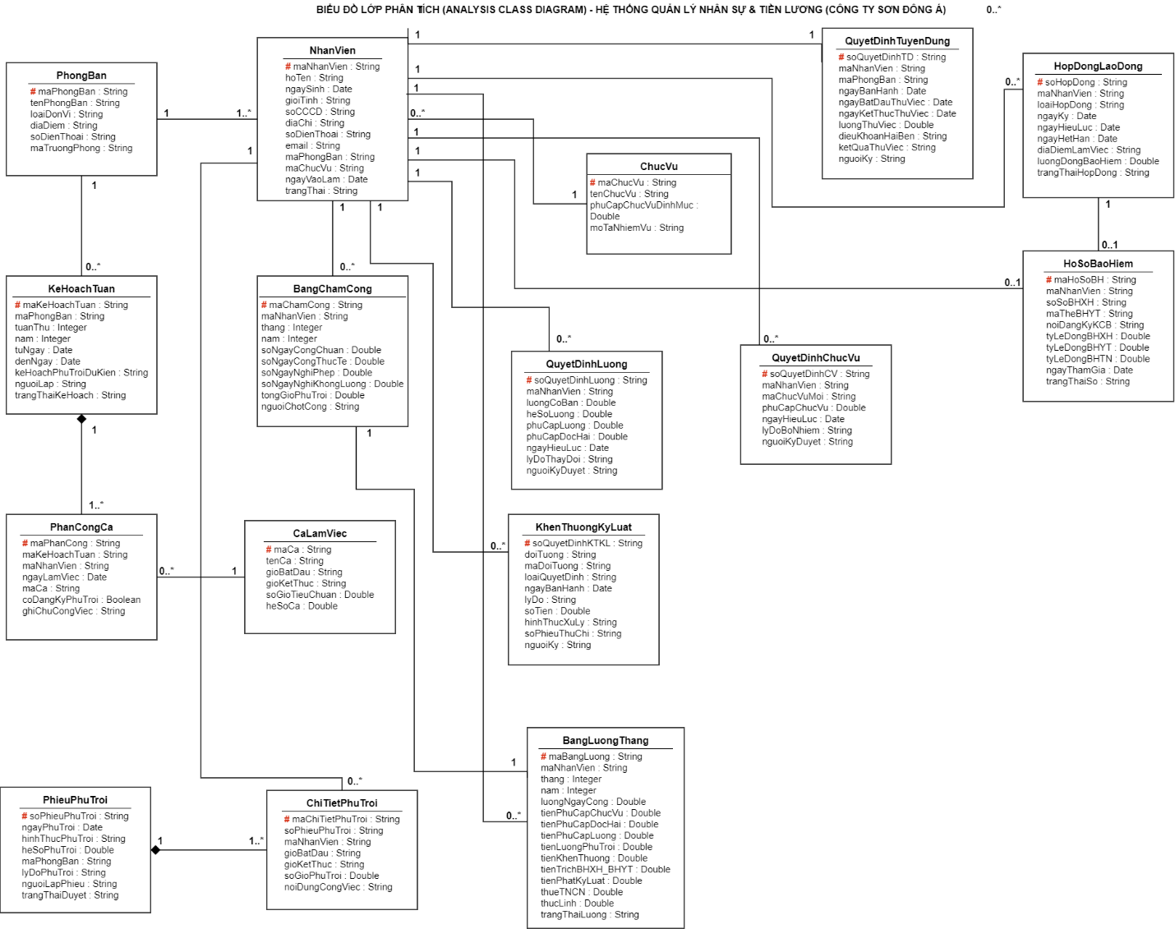

Câu 3.
Hãy xác định các Actor và các Use Case tổng quát có trong mô tả trên. Sử dụng StarUML, vẽ …
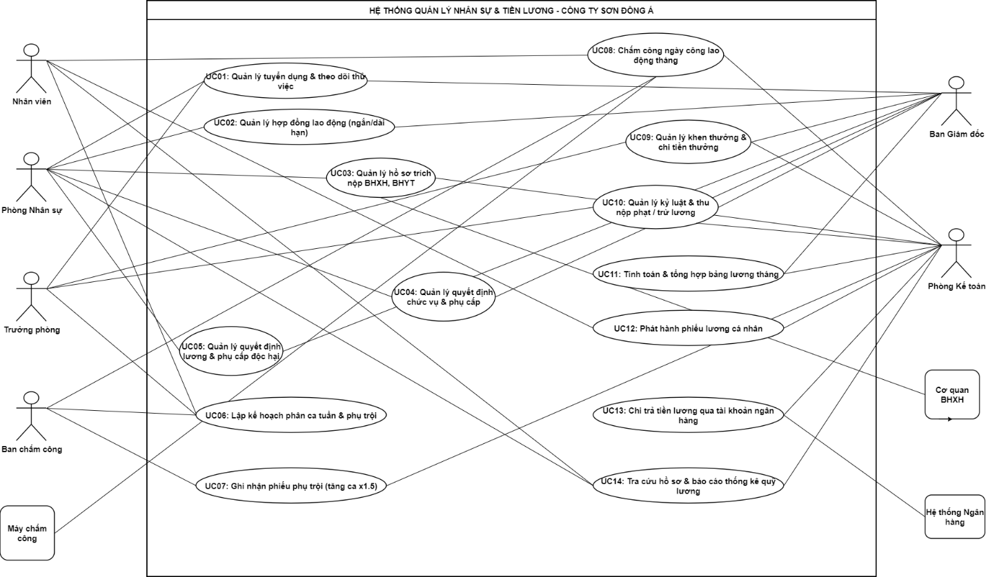

Câu 4.
Vẽ Use Case Diagram phân rã chi tiết hoạt động từ lúc một nhân viên được nhận vào thử việc…
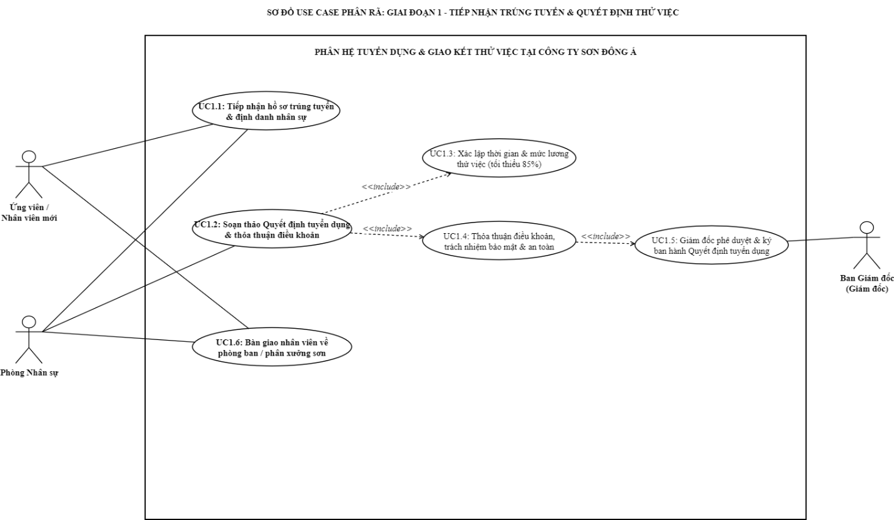
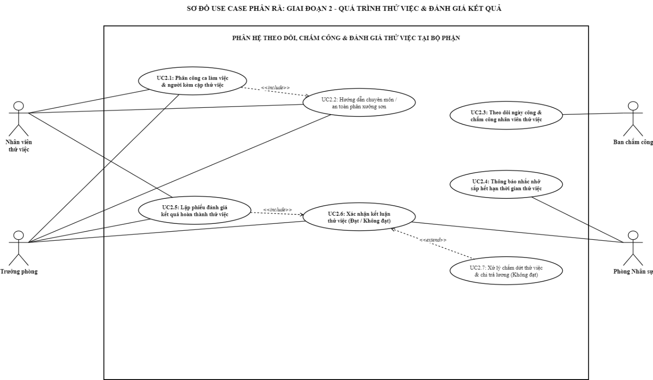

Câu 5.
Vẽ Activity Diagram cho Câu 4 ở trên. Lưu lại mô hình với tên file phù hợp.
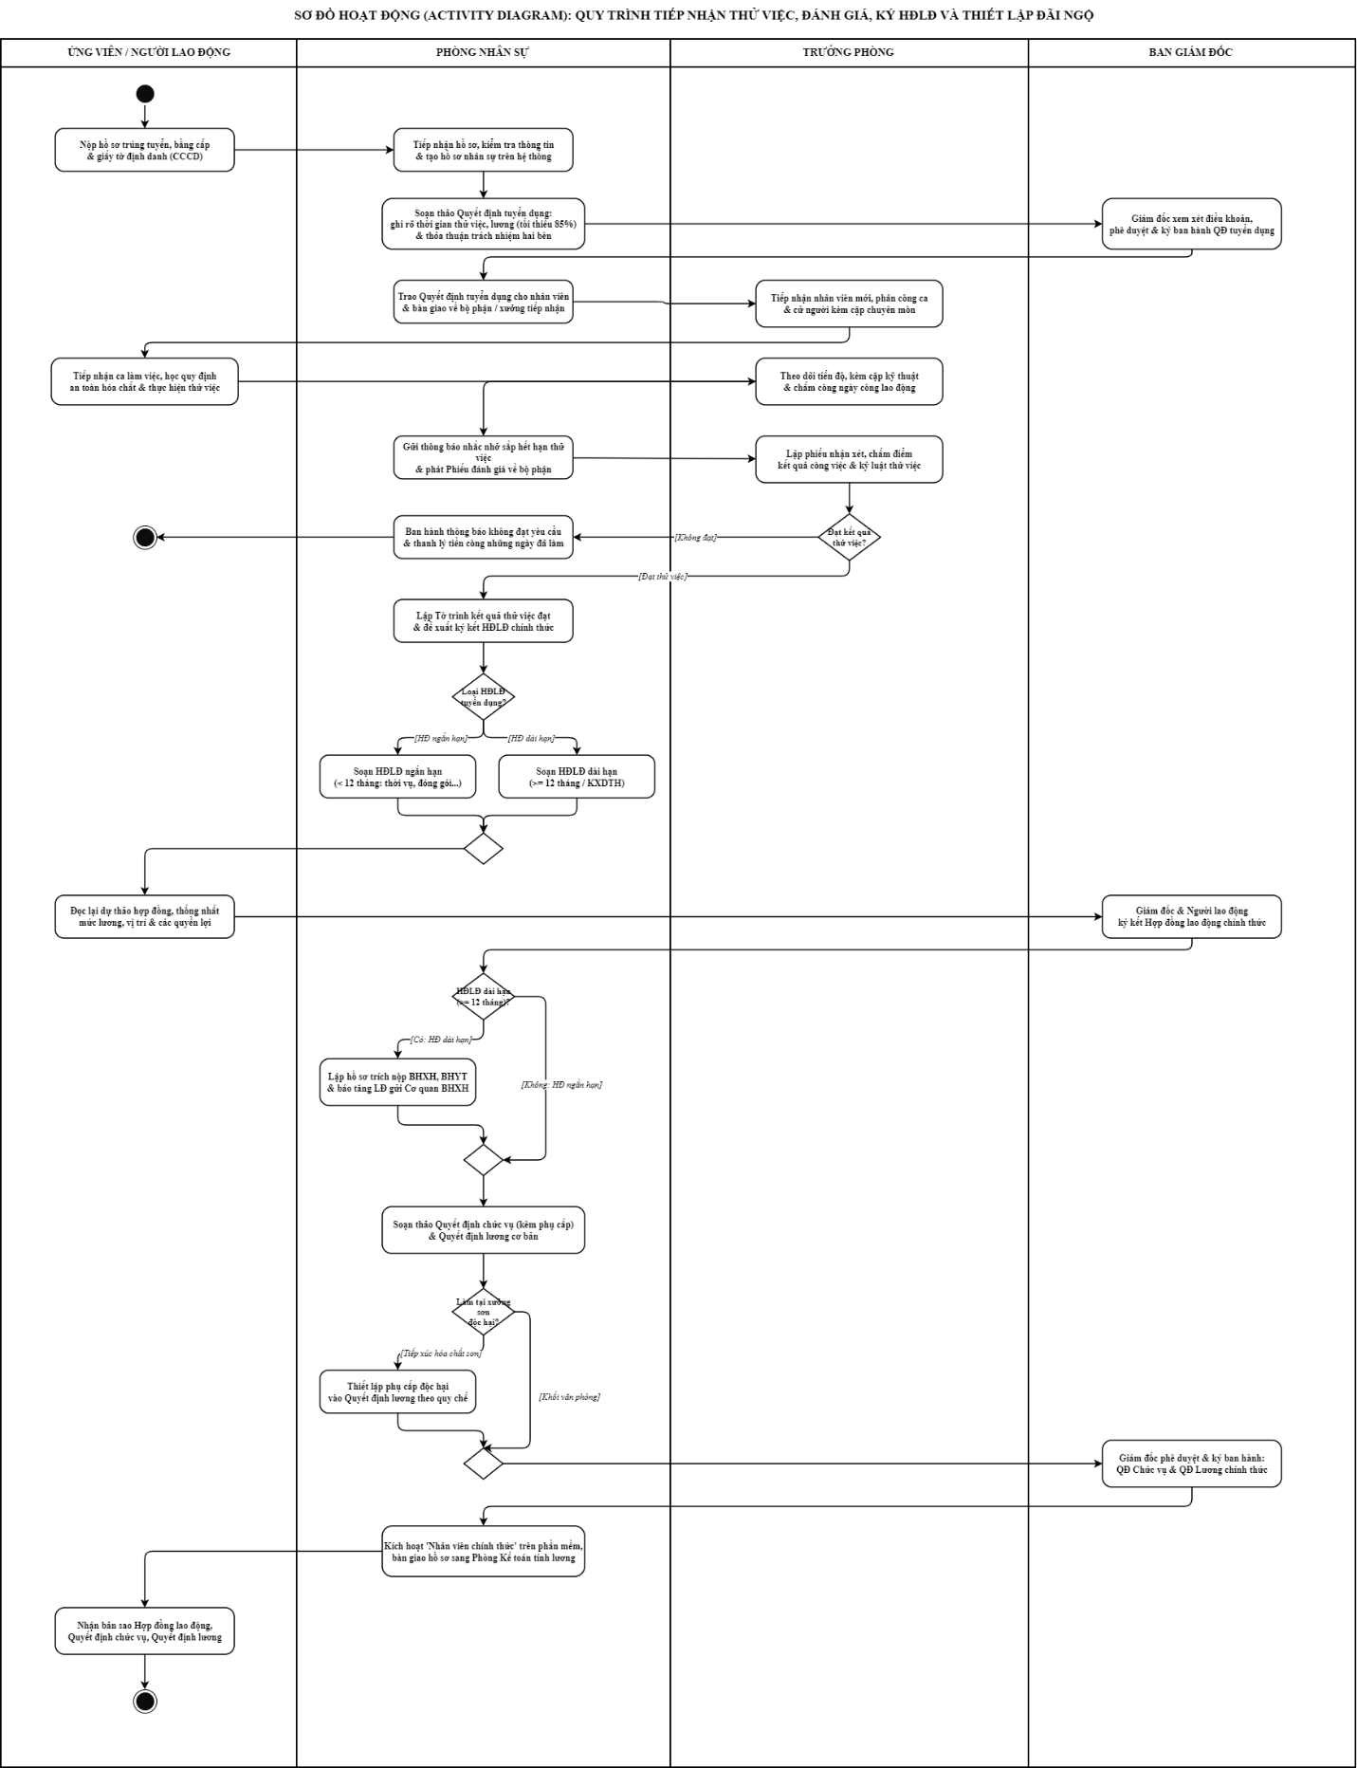

Câu 6.
Vẽ Sequence Diagram đối với nghiệp vụ “Lập quyết định khen thưởng” cho cá nhân hay tập thể…
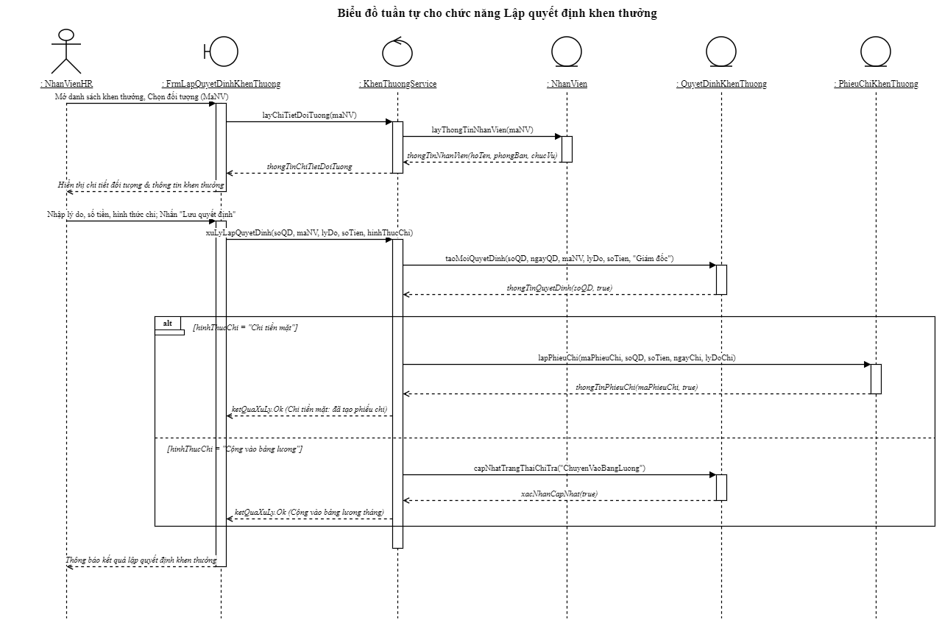

LAB 0
THIẾT KẾ MÔI TRƯỜNG
Câu 7.1:
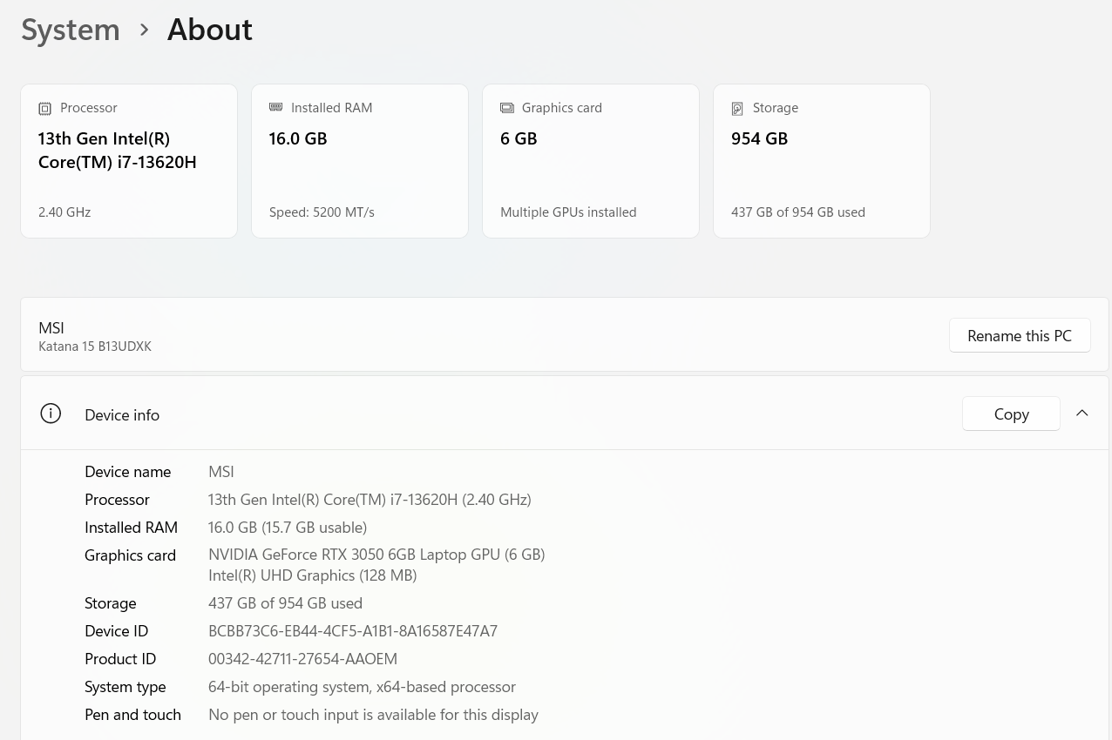
Câu 7.2:
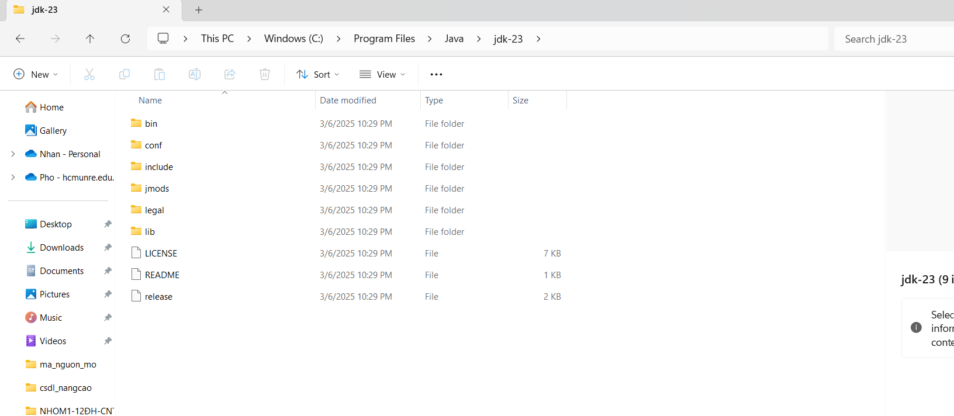
Câu 7.3:
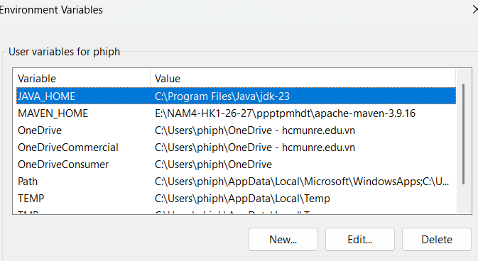
Câu 7.4:
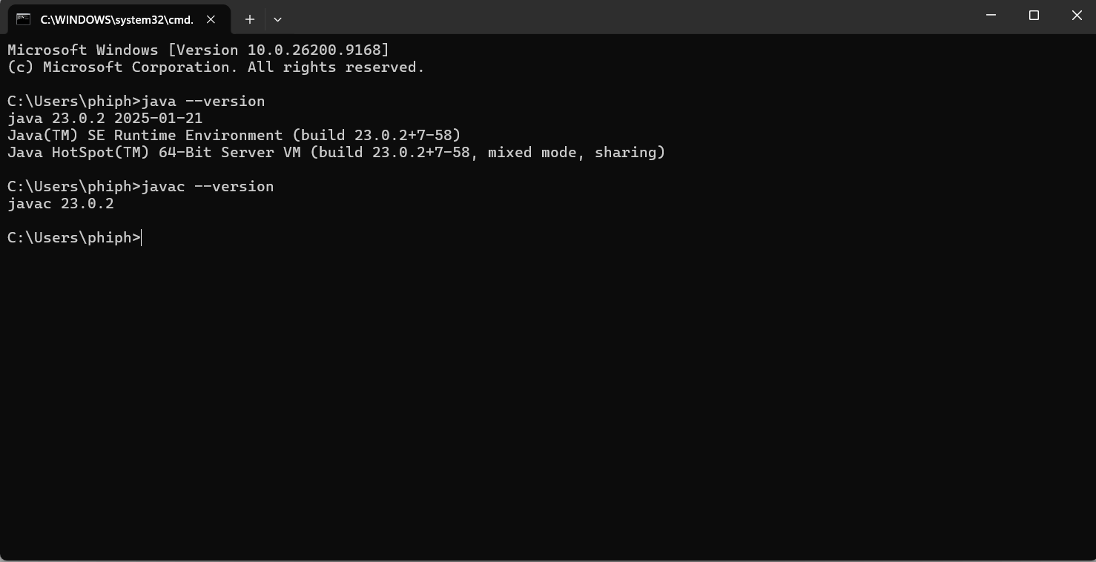
Câu 7.5:
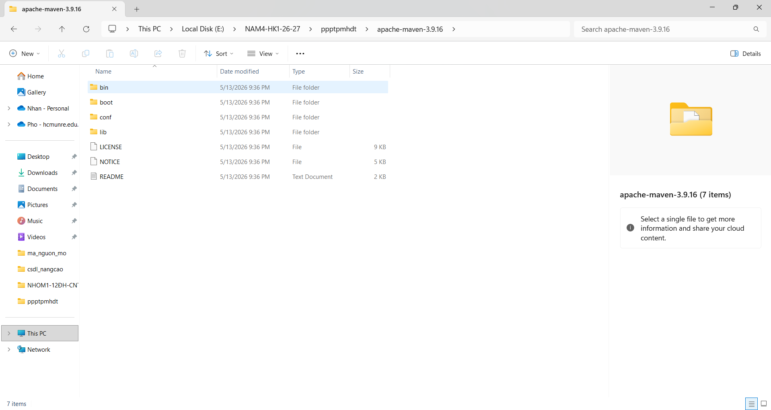

Câu 7.6:
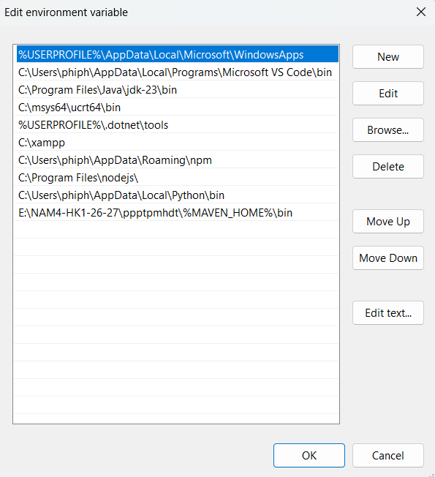
Câu 7.7:
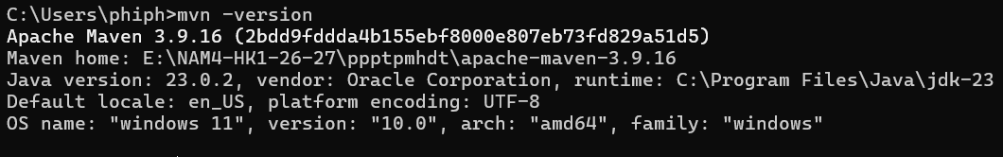
Câu 7.8:
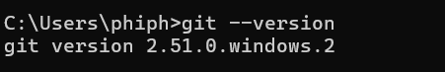
Câu 7.9:
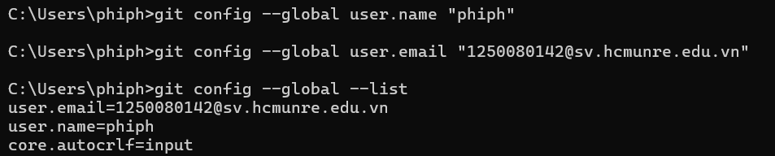

LAB 8
Hệ thống quản lý cửa hàng nước giải khát

PHẦN I. TỔNG QUAN VÀ KHẢO SÁT NGHIỆP VỤ HỆ THỐNG

1. Tóm tắt mô tả nghiệp vụ bài toán
Cửa hàng kinh doanh nước giải khát (NGK) buôn bán đa dạng các mặt hàng thuộc nhiều nhãn hiệu uy tín (Pepsi, Coca Cola, Bia Sài Gòn...). Một nhãn hiệu được phân biệt bằng mã loại, tên loại và có nhiều mặt hàng NGK cùng loại. Mỗi mặt hàng NGK được định danh bằng mã, tên, đơn vị tính và đơn giá bán.
Hoạt động cốt lõi của cửa hàng gồm hai mảng chính:
- Nghiệp vụ nhập hàng: Cửa hàng đặt hàng từ các Nhà cung ứng. Điểm đặc thù là mỗi loại NGK chỉ được nhập từ duy nhất một nhà cung ứng cố định. Nhân viên lập Đơn đặt hàng (ĐĐH) ghi rõ ngày đặt, ngày nhận dự kiến và số lượng từng loại. Mỗi ĐĐH có thể được giao tối đa thành 3 đợt. Mỗi đợt giao kèm theo Phiếu giao hàng ghi rõ ngày giao, số lượng mặt hàng thực tế và số tiền phải trả.
- Nghiệp vụ bán hàng & công nợ: Khi khách đến mua, nhân viên kiểm tra kho. Nếu kho đủ hàng, cửa hàng giao ngay cùng Hóa đơn thanh toán. Nếu không đủ hàng: khách vãng lai chỉ được phục vụ theo số lượng có sẵn hoặc từ chối; còn khách quen được phép hẹn giao nhiều đợt vào các ngày khác nhau thông qua các Phiếu hẹn theo hóa đơn đó. Về thanh toán: khách vãng lai bắt buộc thanh toán ngay; khách quen được phép trả chậm bằng cách lập Phiếu ghi nợ (ghi ngày lập, thông tin khách, số tiền nợ, hạn trả, lý do nợ và nhân viên lập).

2. Phân tích Đầu vào - Xử lý - Đầu ra (Mô hình IPO)
Thành phần | Chi tiết mô tả | Đối tượng liên quan
Đầu vào (Input) | Yêu cầu mua hàng của khách (mặt hàng, số lượng); Thông tin khách hàng (vãng lai / quen); Đơn đặt hàng gửi NCU; Phiếu giao hàng từ NCU; Phiếu hẹn giao; Đề nghị ghi nợ. | Khách hàng, Nhà cung ứng, Nhân viên bán hàng, Thủ kho
Xử lý (Process) | Kiểm tra tồn kho tự động; Phân loại khách hàng; Lập Hóa đơn; Lập Phiếu hẹn giao nhiều đợt; Lập Phiếu ghi nợ; Tiếp nhận và đối chiếu Phiếu giao hàng với ĐĐH; Cập nhật tăng/giảm kho; Tính toán tổng tiền, công nợ. | Hệ thống quản trị phần mềm, Bộ điều khiển nghiệp vụ
Đầu ra (Output) | Hóa đơn bán hàng; Phiếu hẹn giao hàng (theo đợt); Phiếu ghi nợ; Đơn đặt hàng gửi NCU; Phiếu nhập kho; Báo cáo doanh thu; Báo cáo công nợ khách quen; Báo cáo biến động kho. | Khách hàng, Quản lý cửa hàng, Kế toán, Nhà cung ứng

3. Các quy tắc nghiệp vụ (Business Rules - BR) và ràng buộc hệ thống
- Quy tắc BR1 (Độc quyền cung ứng): Mỗi loại nước giải khát chỉ được nhập từ một và chỉ một nhà cung ứng duy nhất.
- Quy tắc BR2 (Giới hạn đợt giao nhập): Mỗi Đơn đặt hàng (ĐĐH) gửi nhà cung ứng được phép giao hàng tối đa trong 3 đợt. Mỗi đợt tương ứng một Phiếu giao hàng.
- Quy tắc BR3 (Khách vãng lai): Khách vãng lai bắt buộc thanh toán 100% tiền mặt/chuyển khoản và nhận hàng ngay tại cửa hàng. Không áp dụng giao nhiều đợt và không được ghi nợ.
- Quy tắc BR4 (Giao nhiều đợt cho khách quen): Khi kho không đủ hàng, chỉ khách quen mới được quyền lập Hóa đơn chờ và phân tách các đợt giao tiếp theo thông qua Phiếu hẹn giao hàng.
- Quy tắc BR5 (Chính sách ghi nợ): Chỉ khách quen mới được phép mua nợ (trả chậm). Khi nợ, nhân viên bắt buộc lập Phiếu ghi nợ với đầy đủ: ngày lập, thông tin khách, số tiền nợ, hạn trả, lý do nợ, nhân viên lập và phải nằm trong hạn mức công nợ cho phép.
- Quy tắc BR6 (Quản lý tồn kho): Hệ thống tự động cập nhật số lượng tồn kho theo thời gian thực (giảm tồn khi lập hóa đơn/xuất kho; tăng tồn khi nghiệm thu phiếu giao hàng nhập kho).

4. Tác nhân (Actors) và Hệ thống ngoài (External Systems)
Tác nhân (Actor) | Phân loại | Vai trò và Trách nhiệm chính
Nhân viên Bán hàng | Human Actor (Nội bộ) | Tiếp nhận yêu cầu mua hàng, kiểm tra tồn kho, lập Hóa đơn bán hàng, bàn giao hàng ngay, lập Phiếu hẹn giao hàng và lập Phiếu ghi nợ cho khách quen.
Nhân viên Kho / Thu mua | Human Actor (Nội bộ) | Theo dõi mức tồn kho tối thiểu, lập Đơn đặt hàng (ĐĐH) gửi NCU, tiếp nhận các đợt giao hàng kèm Phiếu giao hàng, kiểm đếm và cập nhật số lượng nhập kho.
Quản lý / Chủ cửa hàng | Human Actor (Nội bộ) | Giám sát toàn bộ hoạt động kinh doanh, phê duyệt công nợ đặc biệt, xem báo cáo doanh thu, thống kê tồn kho, quản lý danh mục NGK và nhà cung ứng.
Khách hàng (Khách quen / Khách vãng lai) | Human Actor (Bên ngoài) | Đưa ra yêu cầu mua NGK, nhận hàng, thanh toán tiền hoặc thỏa thuận lịch hẹn giao / ghi nợ (nếu là khách quen).
Nhà cung ứng (Supplier) | Human Actor (Bên ngoài) | Tiếp nhận ĐĐH từ cửa hàng, tiến hành giao hàng theo các đợt (tối đa 3 đợt) kèm theo Phiếu giao hàng và thu tiền hàng.
Hệ thống Ngân hàng / POS | External System | Hỗ trợ xác thực các giao dịch thanh toán không dùng tiền mặt (thẻ ngân hàng, quét mã QR/VNPay) khi khách thanh toán hóa đơn.

5. Yêu cầu chức năng (FR) và Yêu cầu phi chức năng (NFR)
- FR1 - Quản lý danh mục: Quản lý danh mục loại NGK, nhãn hiệu, mặt hàng NGK và thông tin nhà cung ứng.
- FR2 - Quản lý đặt & nhập hàng: Lập và quản lý đơn đặt hàng gửi nhà cung ứng; tiếp nhận và đối chiếu tối đa 3 đợt giao hàng trên một đơn.
- FR3 - Quản lý bán hàng: Kiểm tra tồn kho thời gian thực; lập hóa đơn bán hàng cho khách vãng lai và khách quen.
- FR4 - Quản lý phiếu hẹn: Lập và theo dõi phiếu hẹn giao hàng nhiều đợt cho khách quen khi kho bị thiếu hụt.
- FR5 - Quản lý công nợ: Lập và quản lý phiếu ghi nợ cho khách quen; theo dõi hạn nợ, cảnh báo quá hạn nợ và thu hồi nợ.
- FR6 - Báo cáo thống kê: Báo cáo doanh số bán, công nợ khách hàng, số lượng tồn kho theo ngày/tháng/quý.
- NFR - Phi chức năng: Thời gian phản hồi khi kiểm tra kho và lập hóa đơn < 1.5 giây. Tính toàn vẹn dữ liệu giao dịch 100%. Giao diện trực quan, dễ thao tác với màn hình cảm ứng POS hoặc PC.

PHẦN II. PHA PHÂN TÍCH HƯỚNG ĐỐI TƯỢNG (ANALYSIS PHASE)

1. Xây dựng Biểu đồ Use Case tổng quát (Đáp ứng Câu 1)
Biểu đồ Use Case tổng quát phản ánh đầy đủ các tác nhân tham gia vào hệ thống và các ca sử dụng then chốt bao trùm cả chu trình quản lý danh mục, nhập hàng, bán hàng, hẹn giao, ghi nợ và thống kê.
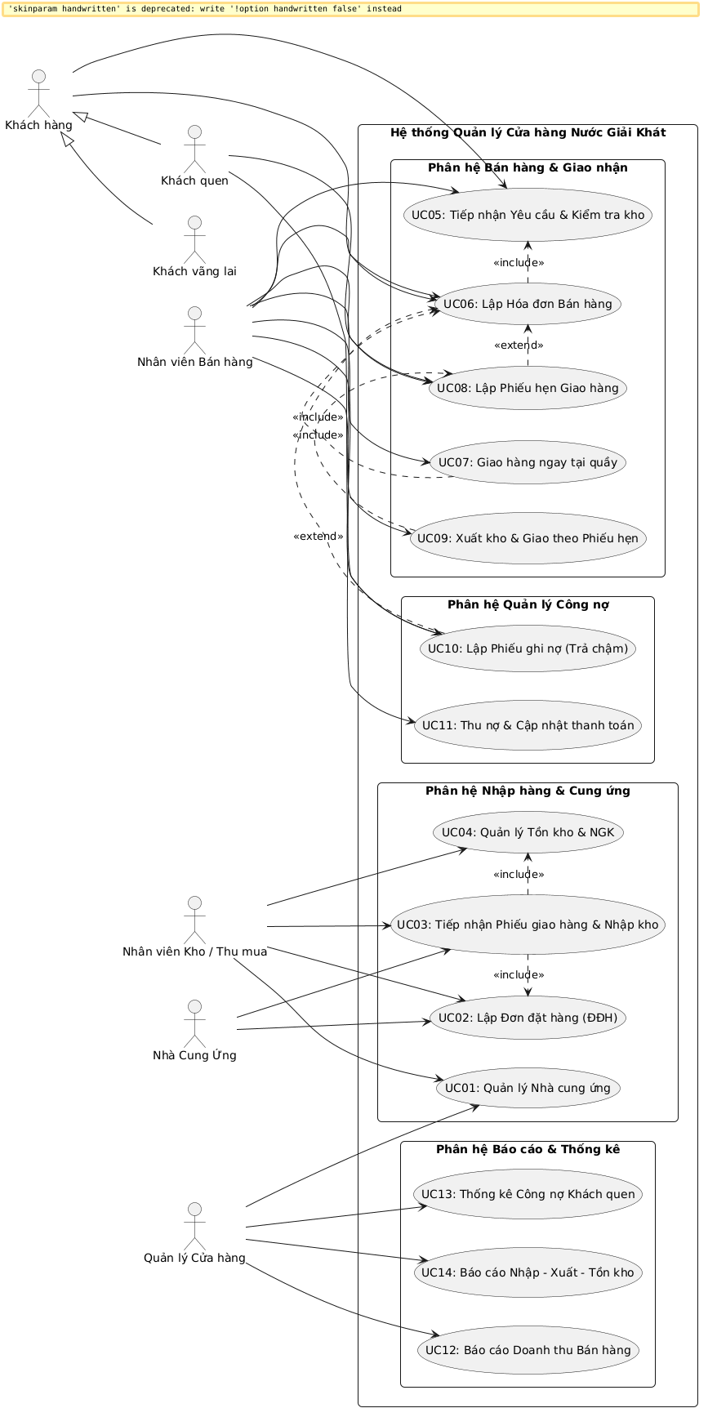
Sơ đồ minh họa: Biểu đồ Use Case tổng quát cho toàn bộ hệ thống quản lý cửa hàng

Đặc tả chi tiết Use Case tiêu biểu
Dưới đây là bảng đặc tả chuẩn cho 2 Use Case then chốt thể hiện nghiệp vụ đặc thù của đề bài:
Mục đặc tả | Nội dung Use Case: Lập Phiếu Hẹn Giao Hàng (UC08)
Tác nhân chính | Nhân viên Bán hàng, Khách quen.
Mục đích | Tạo các phiếu hẹn giao hàng theo từng đợt vào các ngày khác nhau khi kho không đủ số lượng NGK khách đặt mua.
Điều kiện tiên quyết | Khách hàng phải là Khách quen; Hóa đơn bán hàng đã được tạo; Số lượng tồn kho nhỏ hơn số lượng yêu cầu.
Dòng sự kiện chính | 1. NV chọn hóa đơn cần hẹn giao. 2. Hệ thống hiển thị danh sách các mặt hàng thiếu hụt. 3. NV và khách quen thỏa thuận ngày nhận và số lượng cho từng đợt hẹn. 4. NV nhập ngày hẹn, số lượng hẹn cho đợt 1, đợt 2, đợt n. 5. Hệ thống kiểm tra tính hợp lệ (tổng số lượng hẹn + giao ngay = tổng mua). 6. Hệ thống lưu các Phiếu hẹn, sinh mã phiếu hẹn và in phiếu hẹn cho khách.
Dòng sự kiện phụ (Lỗi) | - Nếu số lượng hẹn vượt quá số lượng đặt mua: Hệ thống báo lỗi và yêu cầu điều chỉnh lại số lượng. - Nếu khách hàng là khách vãng lai: Hệ thống từ chối tính năng lập phiếu hẹn.
Điều kiện sau | Các Phiếu hẹn được lưu trữ trạng thái 'Chưa giao', gắn chặt với mã Hóa đơn; Nhu cầu nhập hàng bổ sung được gửi tới bộ phận kho.

Mục đặc tả | Nội dung Use Case: Lập Phiếu Ghi Nợ (UC10)
Tác nhân chính | Nhân viên Bán hàng, Khách quen.
Mục đích | Ghi nhận khoản tiền nợ trả chậm của khách quen theo hóa đơn mua hàng.
Điều kiện tiên quyết | Khách hàng phải có phân loại là Khách quen trong hệ thống; Hóa đơn chưa thanh toán hoặc thanh toán thiếu.
Dòng sự kiện chính | 1. NV chọn chức năng Lập phiếu ghi nợ từ giao diện thanh toán Hóa đơn. 2. Hệ thống kiểm tra thông tin khách quen và hạn mức công nợ hiện tại. 3. NV nhập số tiền nợ, ngày dự kiến trả, lý do nợ. 4. Hệ thống kiểm tra: Số tiền nợ <= (Hạn mức nợ - Tổng nợ hiện tại). 5. Hệ thống tự động điền thông tin nhân viên lập và ngày lập phiếu hiện hành. 6. Hệ thống lưu Phiếu ghi nợ, cập nhật trạng thái Hóa đơn là 'Ghi nợ', tăng tổng nợ khách quen. 7. Hệ thống in 02 liên phiếu ghi nợ để khách quen và cửa hàng ký xác nhận.
Dòng sự kiện phụ (Lỗi) | - Nếu tổng nợ mới vượt hạn mức: Hệ thống cảnh báo vượt hạn mức và yêu cầu Quản lý phê duyệt hoặc yêu cầu khách thanh toán bớt. - Nếu khách là vãng lai: Hệ thống từ chối cho nợ.
Điều kiện sau | Phiếu ghi nợ được ghi nhận với trạng thái 'Chưa trả'; Tổng công nợ của khách quen được cập nhật tăng lên tương ứng.

2. Xây dựng Biểu đồ Lớp (Class Diagram - Đáp ứng Câu 2 & Câu 3)
Dưới đây là hình ảnh và bảng từ điển các lớp (Classes), thuộc tính (Attributes có chỉ định ID làm Khóa chính PK), phương thức (Methods) và mối liên kết giữa các lớp:
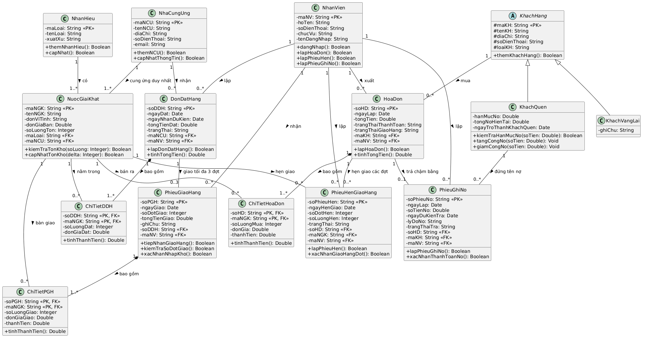
Sơ đồ minh họa: Biểu đồ Lớp và mối liên kết cùng bản số (Multiplicity) tương ứng

Từ điển Lớp (Class Dictionary) chi tiết
Tên Lớp (Class) | ID (Khóa chính) | Các thuộc tính chi tiết | Các phương thức nghiệp vụ chính
NhanHieu | maLoai: String | tenLoai: String, xuatXu: String | themNhanHieu(), capNhat(), layDanhSachNGK()
NuocGiaiKhat | maNGK: String | tenNGK: String, donViTinh: String, donGiaBan: Double, soLuongTon: Integer, maLoai: String, maNCU: String | kiemTraTonKho(soLuong), capNhatTonKho(delta), layDonGia()
NhaCungUng | maNCU: String | tenNCU: String, diaChi: String, soDienThoai: String, email: String | themNCU(), capNhatThongTin(), layLichSuDatHang()
DonDatHang | soDDH: String | ngayDat: Date, ngayNhanDuKien: Date, tongTienDat: Double, trangThai: String, maNCU: String, maNV: String | lapDonDatHang(), themChiTiet(), tinhTongTien(), huyDonDatHang()
ChiTietDDH | soDDH + maNGK | soLuongDat: Integer, donGiaDat: Double | tinhThanhTien()
PhieuGiaoHang | soPGH: String | ngayGiao: Date, soDotGiao: Integer (1..3), tongTienGiao: Double, ghiChu: String, soDDH: String, maNV: String | tiepNhanGiaoHang(), kiemTraSoDotGiao(), tinhTongTienGiao(), xacNhanNhapKho()
ChiTietPGH | soPGH + maNGK | soLuongGiao: Integer, donGiaGiao: Double, thanhTien: Double | tinhThanhTien()
KhachHang | maKH: String | tenKH: String, diaChi: String, soDienThoai: String, loaiKH: String | themKhachHang(), capNhatThongTin()
KhachQuen (kế thừa) | maKH: String | hanMucNo: Double, tongNoHienTai: Double, ngayTroThanhKhachQuen: Date | kiemTraHanMucNo(soTien), tangCongNo(soTien), giamCongNo(soTien)
KhachVangLai (kế thừa) | maKH: String | ghiChu: String | taoKhachVangLai()
NhanVien | maNV: String | hoTen: String, soDienThoai: String, chucVu: String, tenDangNhap: String | dangNhap(), lapHoaDon(), lapPhieuHen(), lapPhieuGhiNo()
HoaDon | soHD: String | ngayLap: Date, tongTien: Double, trangThaiThanhToan: String, trangThaiGiaoHang: String, maKH: String, maNV: String | lapHoaDon(), themChiTiet(), tinhTongTien(), capNhatTrangThai()
ChiTietHoaDon | soHD + maNGK | soLuongMua: Integer, donGia: Double, thanhTien: Double | tinhThanhTien()
PhieuHenGiaoHang | soPhieuHen: String | ngayHenGiao: Date, soDotHen: Integer, soLuongHen: Integer, trangThai: String, soHD: String, maNGK: String, maNV: String | lapPhieuHen(), xacNhanGiaoHangDot(), huyPhieuHen()
PhieuGhiNo | soPhieuNo: String | ngayLap: Date, soTienNo: Double, ngayDuKienTra: Date, lyDoNo: String, trangThaiTra: String, soHD: String, maKH: String, maNV: String | lapPhieuGhiNo(), xacNhanThanhToanNo(), giaHanNo()

3. Use Case Diagram phân rã quy trình Bán hàng và Giao hàng hoàn chỉnh (Đáp ứng Câu 4)
Biểu đồ phân rã phản ánh từng bước và các nhánh rẽ từ lúc khách hàng yêu cầu mua NGK, kiểm tra kho, xử lý phân nhánh khách vãng lai / khách quen, thanh toán ngay hay lập phiếu ghi nợ, đến khi giao hết các đợt bằng phiếu hẹn:
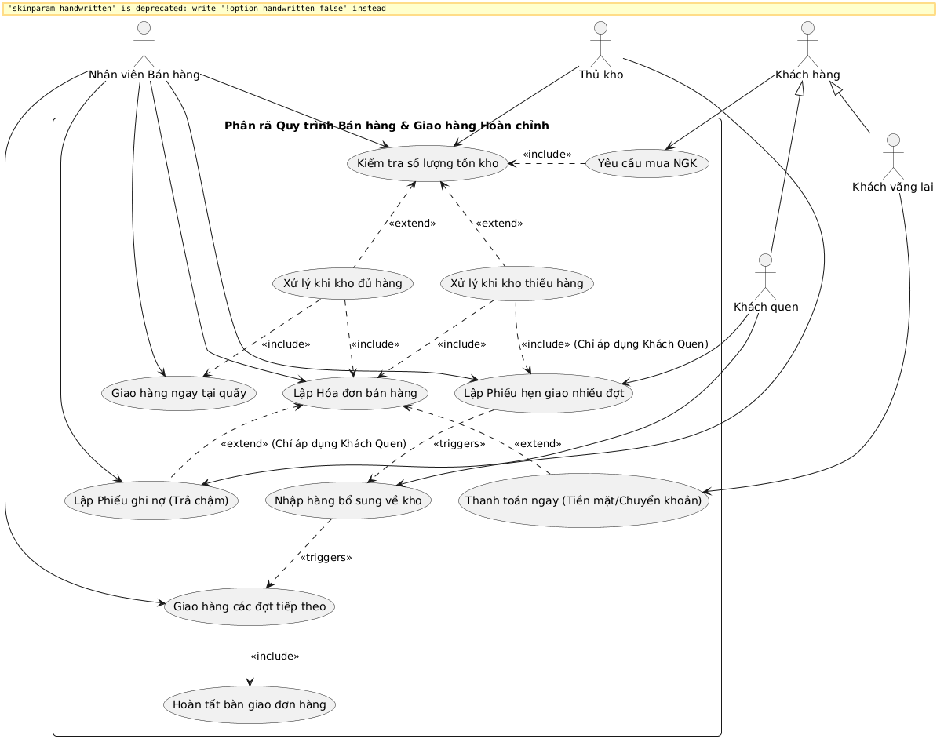
Sơ đồ minh họa: Biểu đồ Use Case phân rã quy trình bán hàng và giao hàng hoàn chỉnh

4. Biểu đồ Hoạt động (Activity Diagram) cho Câu 4 (Đáp ứng Câu 5)
Biểu đồ hoạt động sử dụng cấu trúc phân làn (Swimlanes) thể hiện rõ trách nhiệm giữa 4 thực thể: Khách hàng, Nhân viên Bán hàng, Hệ thống phần mềm và Kho hàng:
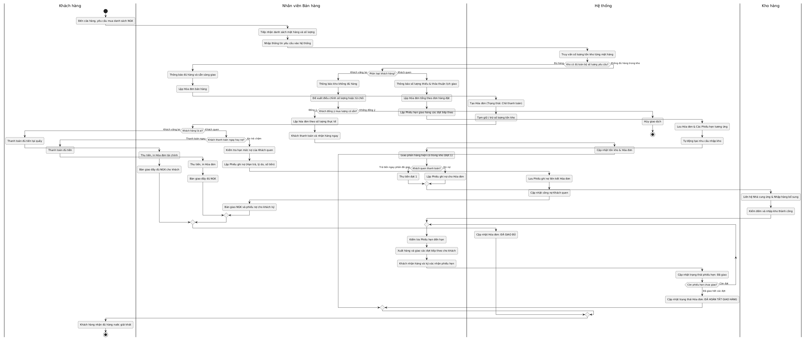
Sơ đồ minh họa: Biểu đồ Hoạt động (Activity Diagram) 4 làn bơi chi tiết quy trình bán và giao hàng

5. Biểu đồ Tuần tự (Sequence Diagram - Đáp ứng Câu 6)
Biểu đồ tuần tự đặc tả nghiệp vụ 'Lập Phiếu ghi nợ' cho khách quen, thể hiện tương tác message giữa Actor Nhân viên bán hàng, Giao diện Boundary, Bộ điều khiển Control, các Thực thể Entity và Cơ sở dữ liệu:
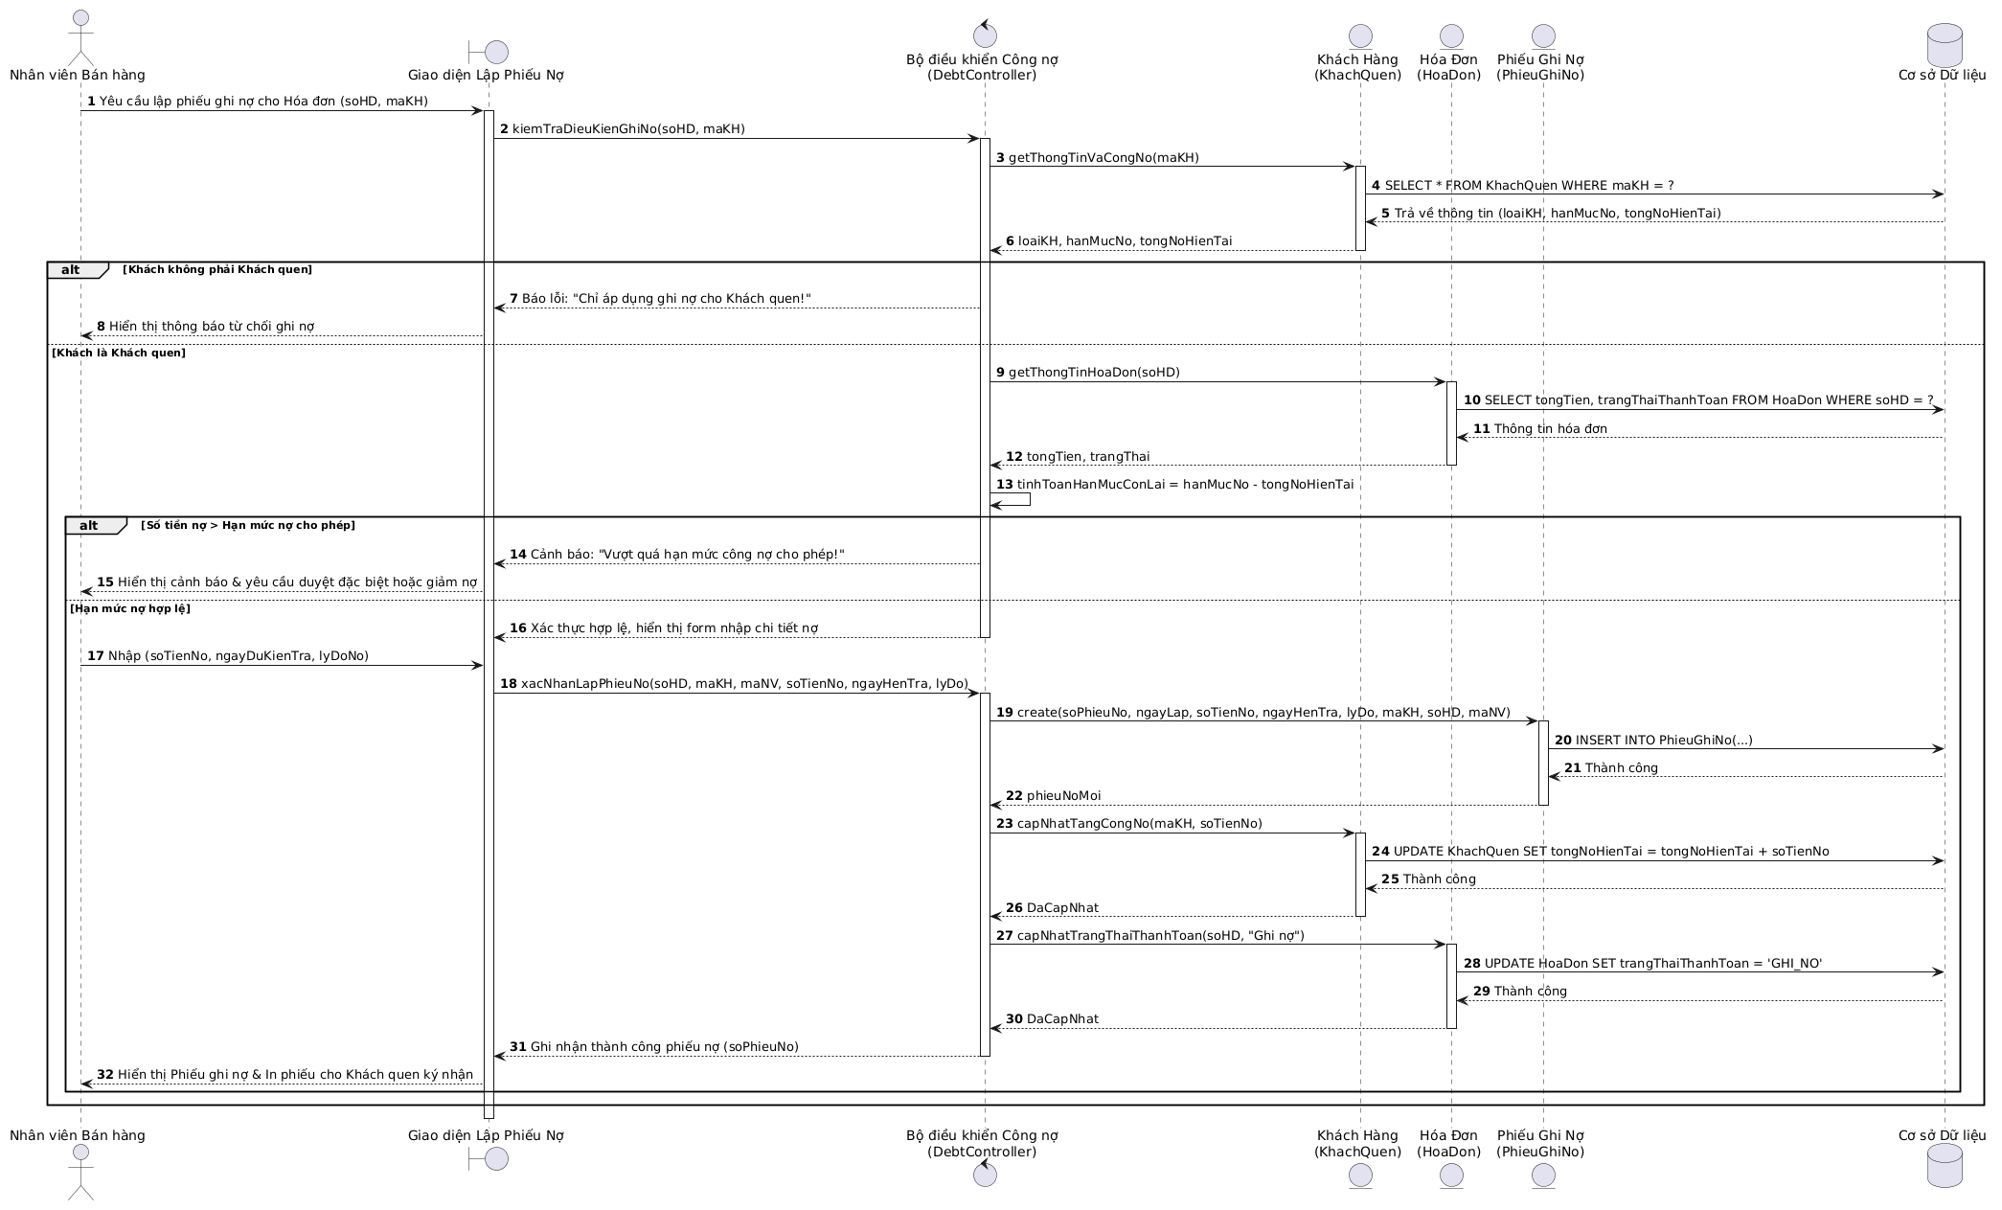
Sơ đồ minh họa: Biểu đồ Tuần tự cho nghiệp vụ Lập Phiếu Ghi Nợ cho Khách Quen

6. Biểu đồ Trạng thái (State Machine Diagram)
Biểu đồ thể hiện sự chuyển đổi trạng thái của Hóa đơn, gắn liền với các đợt giao hàng theo Phiếu hẹn và trạng thái công nợ:
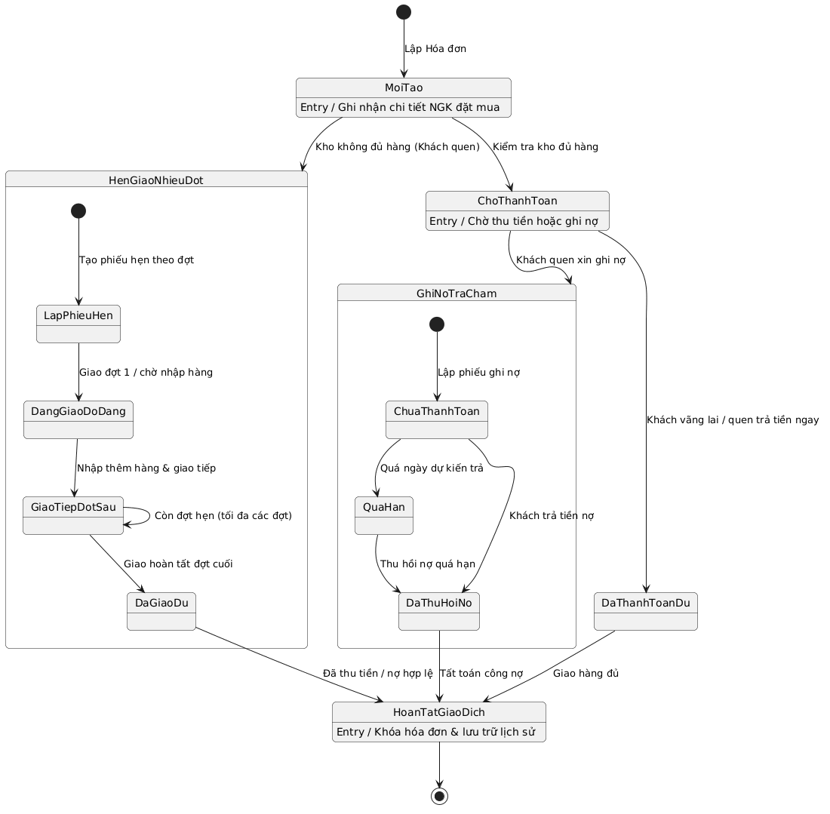
Sơ đồ minh họa: Biểu đồ Trạng thái (State Diagram) vòng đời của Hóa Đơn và Công Nợ

PHẦN III. PHA THIẾT KẾ HỆ THỐNG (DESIGN PHASE)

1. Biểu đồ Cơ sở dữ liệu Quan hệ (ERD - Relational Schema)
Mô hình thực thể kết hợp (ERD) được chuẩn hóa đến dạng chuẩn 3NF, đảm bảo tính toàn vẹn dữ liệu và hỗ trợ đầy đủ các quan hệ 1-N, N-N và các ràng buộc đặc thù:
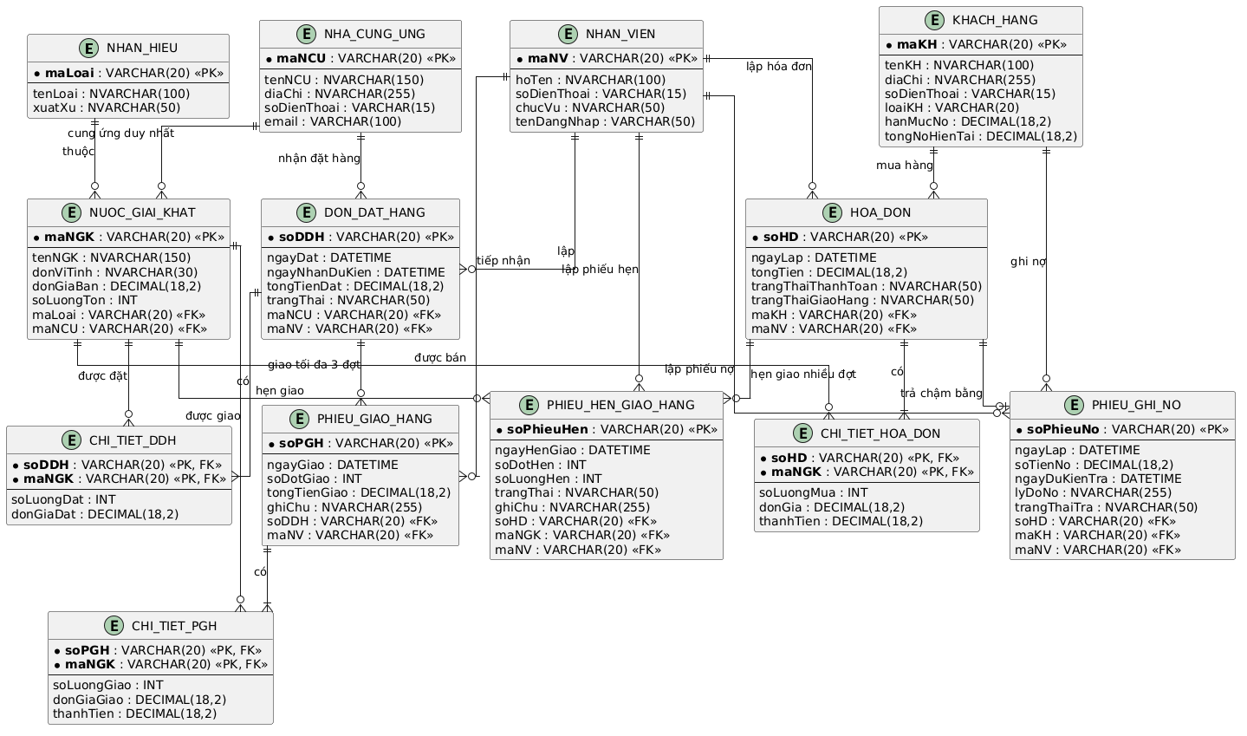
Sơ đồ minh họa: Mô hình quan hệ cơ sở dữ liệu (ERD) chuẩn hóa 3NF

2. Từ điển CSDL Chi tiết (Database Dictionary)
Dưới đây là đặc tả chi tiết cấu trúc các bảng trong cơ sở dữ liệu:

Bảng 1: NUOC_GIAI_KHAT (Lưu trữ thông tin mặt hàng NGK)
Tên cột | Kiểu dữ liệu | Khóa | Null? | Mô tả / Ràng buộc
maNGK | VARCHAR(20) | PK | No | Mã nước giải khát (Định danh duy nhất)
tenNGK | NVARCHAR(150) |  | No | Tên mặt hàng (VD: Pepsi Không Calo 330ml)
donViTinh | NVARCHAR(30) |  | No | Đơn vị tính (Lon, Chai, Thùng, Két)
donGiaBan | DECIMAL(18,2) |  | No | Đơn giá bán niêm yết (CHECK > 0)
soLuongTon | INT |  | No | Số lượng tồn kho thực tế (CHECK >= 0)
maLoai | VARCHAR(20) | FK | No | Liên kết bảng NHAN_HIEU(maLoai)
maNCU | VARCHAR(20) | FK | No | Liên kết NHA_CUNG_UNG (Cung cấp duy nhất)

Bảng 2: DON_DAT_HANG (Đơn đặt hàng gửi Nhà cung ứng)
Tên cột | Kiểu dữ liệu | Khóa | Null? | Mô tả / Ràng buộc
soDDH | VARCHAR(20) | PK | No | Số đơn đặt hàng duy nhất
ngayDat | DATETIME |  | No | Ngày giờ lập đơn đặt hàng
ngayNhanDuKien | DATETIME |  | Yes | Ngày dự kiến nhận hàng
tongTienDat | DECIMAL(18,2) |  | No | Tổng tiền dự kiến của đơn hàng
trangThai | NVARCHAR(50) |  | No | Mới lập / Đang giao / Hoàn tất / Đã hủy
maNCU | VARCHAR(20) | FK | No | Nhà cung ứng nhận đơn hàng
maNV | VARCHAR(20) | FK | No | Nhân viên kho/thu mua lập đơn

Bảng 3: PHIEU_GIAO_HANG (Tiếp nhận từng đợt giao - tối đa 3 đợt)
Tên cột | Kiểu dữ liệu | Khóa | Null? | Mô tả / Ràng buộc
soPGH | VARCHAR(20) | PK | No | Số phiếu giao hàng của nhà cung ứng
ngayGiao | DATETIME |  | No | Ngày giờ giao hàng thực tế
soDotGiao | INT |  | No | Đợt giao (CHECK: 1 <= soDotGiao <= 3)
tongTienGiao | DECIMAL(18,2) |  | No | Số tiền phải trả cho đợt giao này
soDDH | VARCHAR(20) | FK | No | Đơn đặt hàng tương ứng được giao
maNV | VARCHAR(20) | FK | No | Nhân viên kho tiếp nhận và kiểm đếm

Bảng 4: HOA_DON (Hóa đơn bán hàng cho khách)
Tên cột | Kiểu dữ liệu | Khóa | Null? | Mô tả / Ràng buộc
soHD | VARCHAR(20) | PK | No | Số hóa đơn bán hàng
ngayLap | DATETIME |  | No | Ngày giờ lập hóa đơn
tongTien | DECIMAL(18,2) |  | No | Tổng tiền thanh toán của hóa đơn
trangThaiThanhToan | NVARCHAR(50) |  | No | Đã thanh toán / Ghi nợ / Trả một phần
trangThaiGiaoHang | NVARCHAR(50) |  | No | Đã giao đủ / Hẹn giao nhiều đợt
maKH | VARCHAR(20) | FK | No | Mã khách hàng mua (Khách quen / Vãng lai)
maNV | VARCHAR(20) | FK | No | Nhân viên bán hàng phụ trách

Bảng 5: PHIEU_HEN_GIAO_HANG (Lập theo hóa đơn khi thiếu hàng)
Tên cột | Kiểu dữ liệu | Khóa | Null? | Mô tả / Ràng buộc
soPhieuHen | VARCHAR(20) | PK | No | Mã số phiếu hẹn giao hàng
ngayHenGiao | DATETIME |  | No | Ngày dự kiến giao hàng đợt này
soDotHen | INT |  | No | Số thứ tự đợt hẹn (Đợt 2, Đợt 3...)
soLuongHen | INT |  | No | Số lượng mặt hàng hẹn giao
trangThai | NVARCHAR(50) |  | No | Chờ giao / Đang giao / Đã giao đủ / Hủy
soHD | VARCHAR(20) | FK | No | Hóa đơn gốc cần hẹn giao
maNGK | VARCHAR(20) | FK | No | Mặt hàng NGK cụ thể hẹn giao
maNV | VARCHAR(20) | FK | No | Nhân viên lập phiếu hẹn

Bảng 6: PHIEU_GHI_NO (Lập cho khách quen xin trả chậm)
Tên cột | Kiểu dữ liệu | Khóa | Null? | Mô tả / Ràng buộc
soPhieuNo | VARCHAR(20) | PK | No | Số phiếu ghi nợ duy nhất
ngayLap | DATETIME |  | No | Ngày lập phiếu ghi nợ
soTienNo | DECIMAL(18,2) |  | No | Số tiền nợ (CHECK > 0)
ngayDuKienTra | DATETIME |  | No | Hạn chót thanh toán nợ thỏa thuận
lyDoNo | NVARCHAR(255) |  | Yes | Lý do xin trả chậm của khách
trangThaiTra | NVARCHAR(50) |  | No | Chưa trả / Quá hạn / Đã thanh toán
soHD | VARCHAR(20) | FK | No | Hóa đơn được cấp phép trả chậm
maKH | VARCHAR(20) | FK | No | Khách quen đứng tên nợ
maNV | VARCHAR(20) | FK | No | Nhân viên lập phiếu ghi nợ

Link github: https://github.com/1250080142-png/LAB_OOSD

